USER MANUAL (युजर मॅन्युअल)
(Agriculture Assistant)
MLP Mobile Application
Nanaji Deshmukh Krushi Sanjivani Prakalp (NDKSP)
Department of Agriculture, Government of Maharashtra



TABLE OF CONTENTS
Introduction 5
लॉगिन 6
लॉगआउट 8
गाव डॅशबोर्ड 11
पूर्वतयारी 13
1. लोकसंख्या विषयक माहिती (आर्थिक सामाजिक जनगणना) 13
2. शेती व शेतकऱ्यांनविषयी माहिती 15
3. स्थलांतरचा तपशील 17
4. बचत गट /शेतकरी गट /शेतकरी उत्पादक कंपनी 19
5. कृषि आधारित उद्योग व कृषि प्रक्रिया उद्योग 21
6. विविध कार्यकारी सेवा सहकारी सेवा सोसायटी 22
7. कृषि उद्योगधंदयासंबधी प्रशिक्षण घेतलेल्या युवकांचा तपशील 23
8. प्रगतशील शेतकऱ्यांची माहिती 24
9. प्रशिक्षण गरजा 25
10. जलस्त्रोत माहिती 27
11. लागवडीखालील जमिनीवर घेतली जाणारी पिक व सिंचन सुविधा 31
• लागवडीखालील जमिनीवर घेतली जाणारी पिक व सिंचनसुविधा 31
• पिक उत्पादन वाढीसाठी तंत्रज्ञानाचा वापर 34
• विक्री व्यवस्था, मूल्यवृद्धी व काढणी पच्यात व्यवस्थापन 36
• ११.४ संरक्षित शेती 38
12. पशुधन व पशुपालनाकरिता आवश्यक माहिती 40
13. जमीन 41
14. उपलब्ध सेवा सुविधांचे तपशील (गाव नकाशाद्वारे संकलित करावयाची) 43
लक्ष्य गट चर्चा 46
1. हवामान विषयक बाबी 46
2. शेतीविषयक बाबी 47
• शेती पद्धती 47
• कृषि क्षेत्रा बाबतचे नियोजन 48
• शेती आधारित व्यवसायांची माहिती व सेंद्रिय निविष्ठा उत्पादन 49
• पशूपालनाचे नियोजन 51
• प्रपत्र: वनउपज तपशील 52
3. पाण्याचा ताळेबंध आणि मृद जल संधारण कामे 54
I. मृद जल संधारण कामे 54
a. जमिनीच्या विकासाबाबतचे नियोजन 55
b. सिंचनाचे नियोजन 56
c. जलसंसाधनाबाबतचे नियोजन 57
४ शेतीमाल मुल्यसाखळी 59
• ४.१ शेतीमाल विक्री व्यवस्था, मूल्यवृद्धी व काढणी पच्यात व्यवस्थापन 59
• शेतीसाठी पतपुरवठा 60
• शेतकरी संघटना 62
• लक्ष्य गटचर्चेत सहभागी झालेल्या व्यक्ती 63
शिवार फेरी 65
1. वनक्षेत्र तपशील 66
2. जलस्त्रोत संख्या 68
3. विहीर पाहणी 70
4. माती नमुना 72
ग्राम कृषि विकास आराखडा सभा 73
1. महिला सभा निरीक्षण अहवाल 73
2. ग्राम कृषि संजीवनी आराखडा 76
• हवामान अनुकूल कृषि पद्धतीस प्रोत्साहन, पानी साठवण संरचना व सिंचन सुविधा 76
• पाण्याचा कार्यक्षम व शाश्वत पद्धतीने वापर 79
• काढणी पश्चयात व्यवस्थापन व हवामान अनुकूल मुल्य साखळीचे बळकटीकरण 80
पर्यावरणीय व्यवस्थापन आराखडा 81
1. पर्यावरणीय छाननी सूची - अ 81
2. पर्यावरणीय व्यवस्थापन आराखडा- ब 83
ग्राम कृषि संजीवनी समिती ठराव 85
सुक्ष्मनियोजन प्रक्रियेकरीता उपस्थिती 87

परिचय
सूक्ष्मनियोजन प्रक्रिया करिता विकसित मोबाईल ऍप (MLP App):
गावपातळीवर होणा-या लोकसहभागीय सूक्ष्मनियोजन प्रक्रियेमध्ये मिळणारी माहिती भरण्यासाठी व त्याआधारे गावस्तरीय हवामान अनुकूलन आराखडा तयार करण्यासाठी MLP App प्रकल्पाने विकसित केले आहे. गावस्तरावरील प्राथमिक माहिती, लक्षगट चर्चा, शिवार फ़ेरी व ग्राम कृषि संजीवनी आराखडा या सर्व भाग़ांमध्ये लोकसहभागीय सूक्ष्मनियोजनविषयक माहिती भरावयाची आहे. याद्वारे प्राप्त माहिती प्रकल्पाच्या सर्व्हर मध्ये पुढील विश्लेषणाकरिता उपलब्ध होणार आहे.

दस्तऐवजाचा उद्देश:
या युजर मॅन्युअल डॉक्युमेंटचा उद्देश कृषी सहाय्यकांना (एए) MLP App ची वैशिष्ट्ये प्रभावीपणे नेव्हिगेट कसे करावे आणि त्याचा वापर कसा करावा याबद्दल स्पष्ट, संक्षिप्त आणि सर्वसमावेशक मार्गदर्शन करणे, हा आहे. यामध्ये अॅपची कार्यक्षमता, सेटअप प्रक्रिया, समस्या निवारण आणि पद्धती याविषयी माहिती देण्यात आलेली आहे.

लॉगिन
MLP अॅप्लिकेशन डाउनलोड करण्यासाठी पुढील लिंक वर क्लिक करा-
https://mahapocra.gov.in/home/apk_file

MLP अॅप्लिकेशन मध्ये लॉगिन करण्यासाठी कृपया कृषि सहाय्यक स्वतःचे username आणि पासवर्ड लॉगिन पेज वर enter करतील. लॉगिन स्क्रीन खालीलप्रमाणे दर्शविली जाईल
कृषि सहाय्यक यांचे लॉगिन केल्यानंतर डॅशबोर्ड खालील स्क्रीन वर दर्शविला जाईल
कृषि सहाय्यक यांनी जर username किंवा password चुकीचा एंटर केला असल्यास पुढील प्रमाणे संदेश दर्शविला जाईल.
अचूक कृषि सहायकांचे username आणि password एंटर करा आणि लॉगिन बटन वर क्लिक करा. कृषि सहायकांनी login केल्यानंतर खालीलप्रमाणे डॅशबोर्ड ची स्क्रीन दर्शविली जाईल
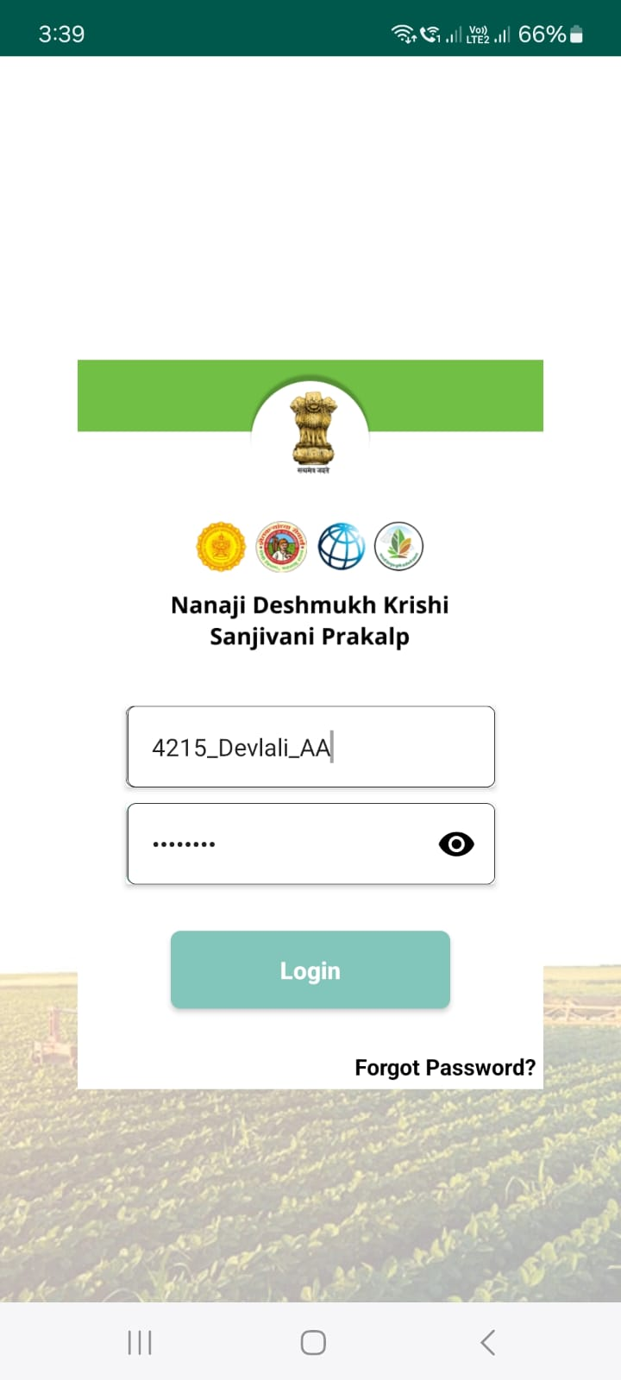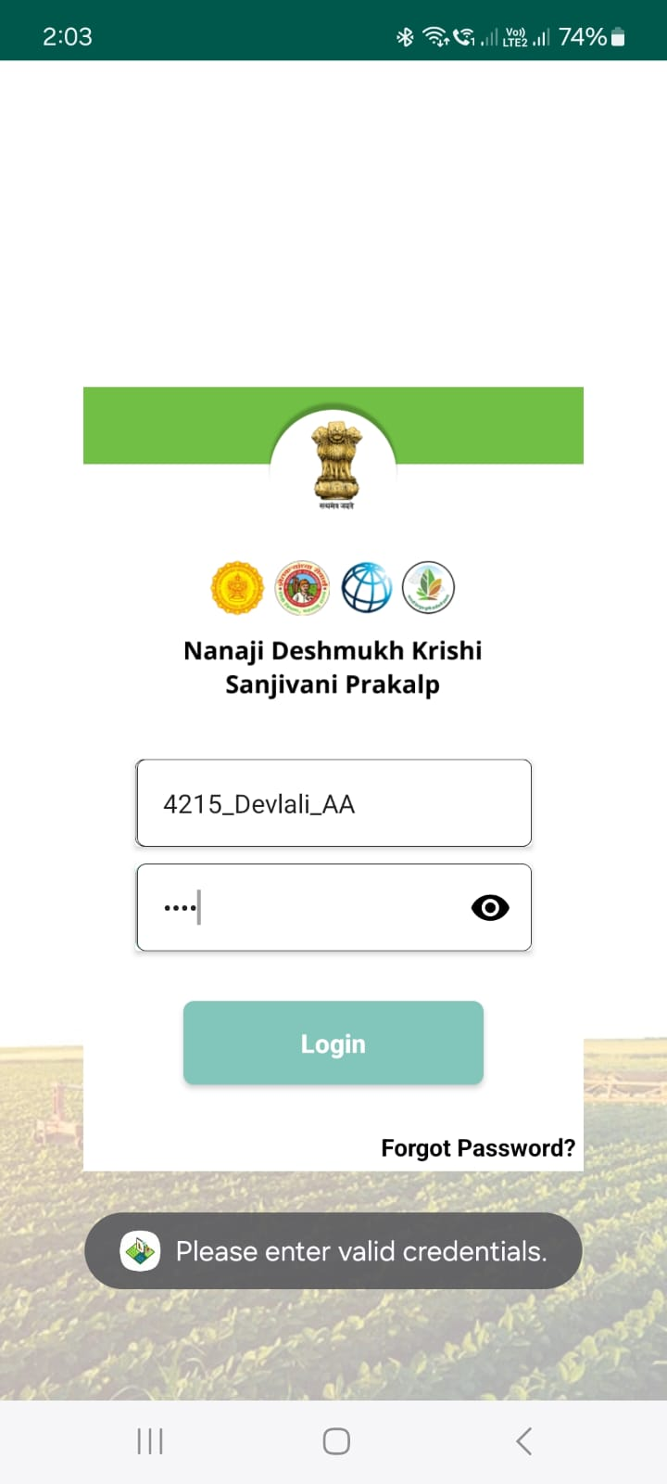
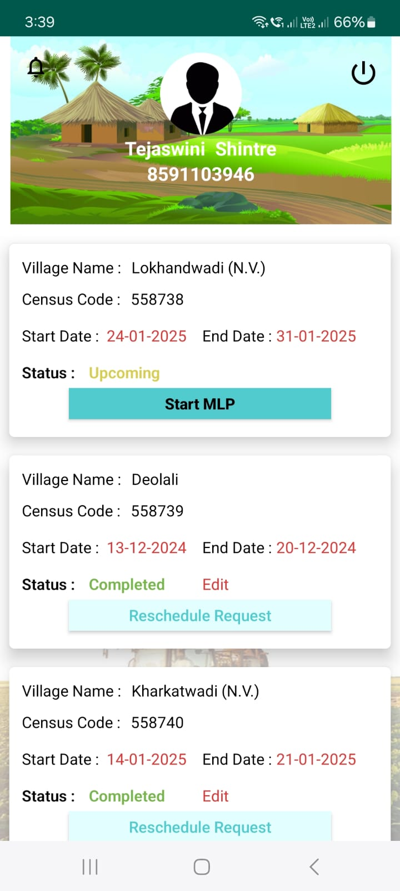

लॉगआउट
MLP अॅप्लिकेशन मधून बाहेर पडण्यासाठी उजवा बाजूला दिलेल्या वरील “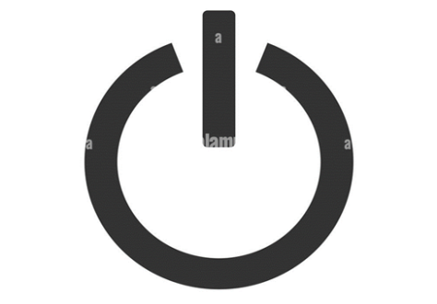” मेनूवर क्लिक करा स्क्रीनशॉटवर दाखविल्याप्रमाणे “” या मेनूवर क्लिक केल्यावर खाली ‘Logout’ करण्यासाठी कन्फर्म pop-up संदेश दिसेल ,‘Yes’ पर्यायावर क्लिक केल्यावर संदेश खालील स्क्रीनशॉट मध्ये दर्शविल्याप्रमाणे दिसेल

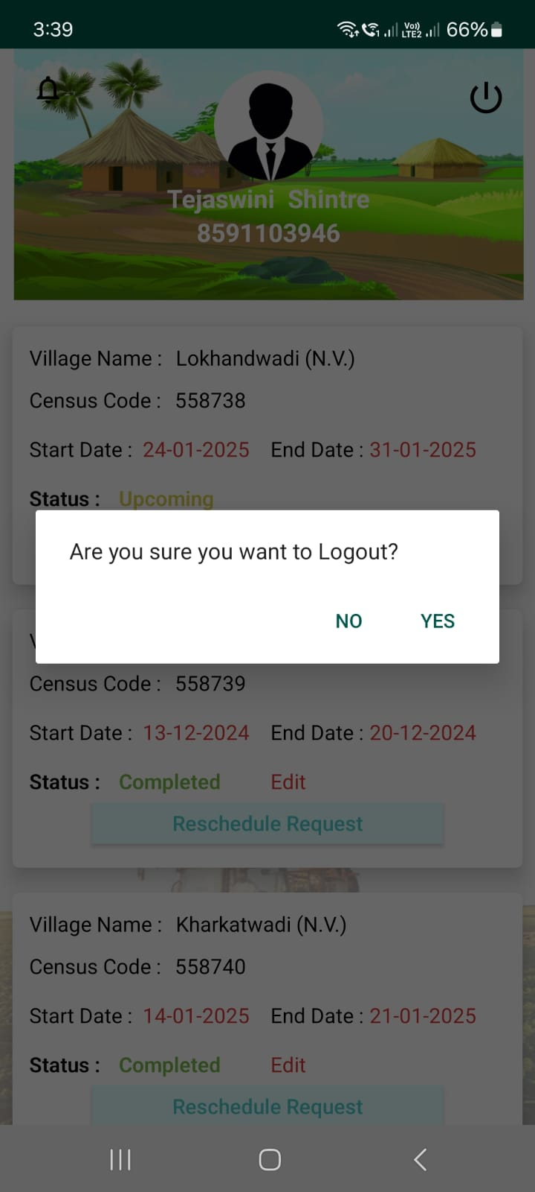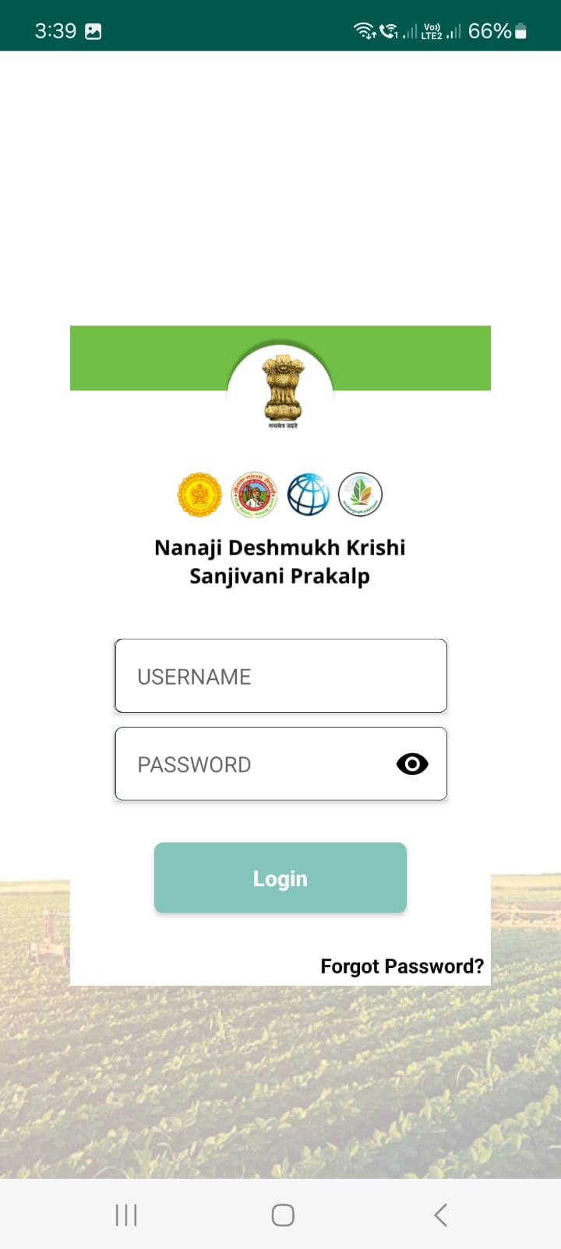

गाव निवडा
जेव्हा कृषि सहायकांना गाव MLP dashboard वरून assigned नसेल आणि त्यांनी village name टॅब वर क्लिक केले की “schedule not assigned” असा संदेश प्रदर्शित केला जाईल

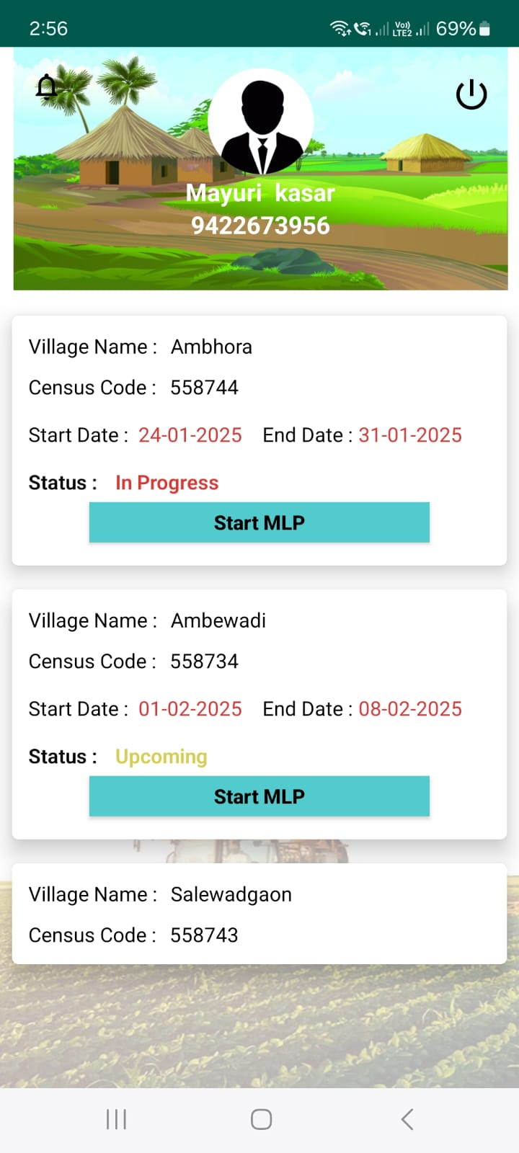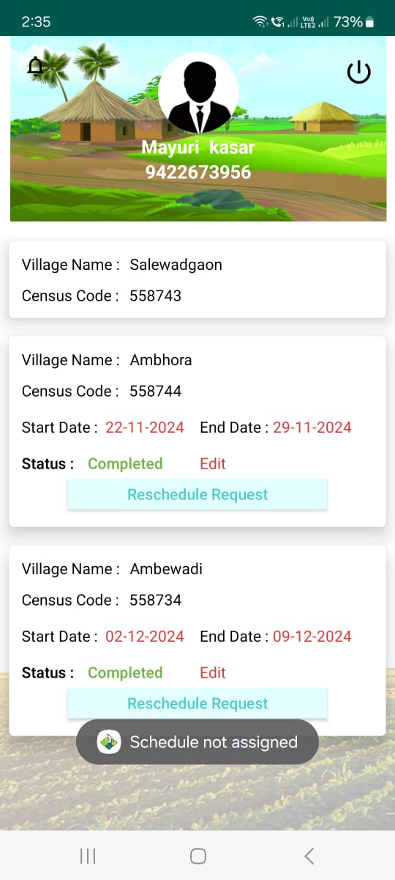

पुन्हा शेड्यूल करण्याची विनंती
काही कारणास्तव सूक्ष्मनियोजन प्रक्रिया गावात पार पडली नसल्यास, माहिती भरावयाची राहिली असल्यास प्रकल्प किंवा अन्य कारणामुळे MLP App ची तारीख कृषि सहाय्यकांना वाढवून घ्यावयाची असल्यास कृषि सहाय्यक यांना rescheduling request पाठविता येईल. याकरिता डॅशबोर्ड वर Village data वरील “Request Schedule” बटणावर क्लिक करा “Reschedule Request” बटणावर क्लिक केल्यावर mlp request reschedule करण्यासाठी स्क्रीनशॉट वर दाखवल्याप्रमाणे पुढील कारणे दर्शविली जाईल.
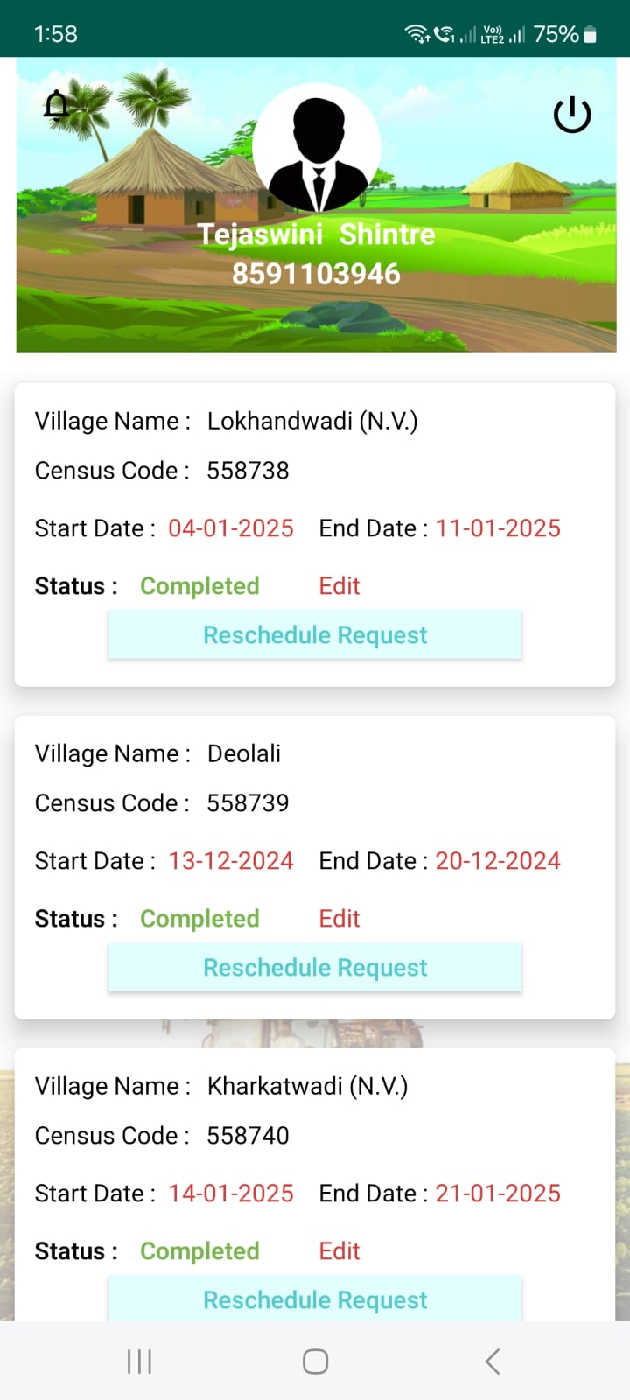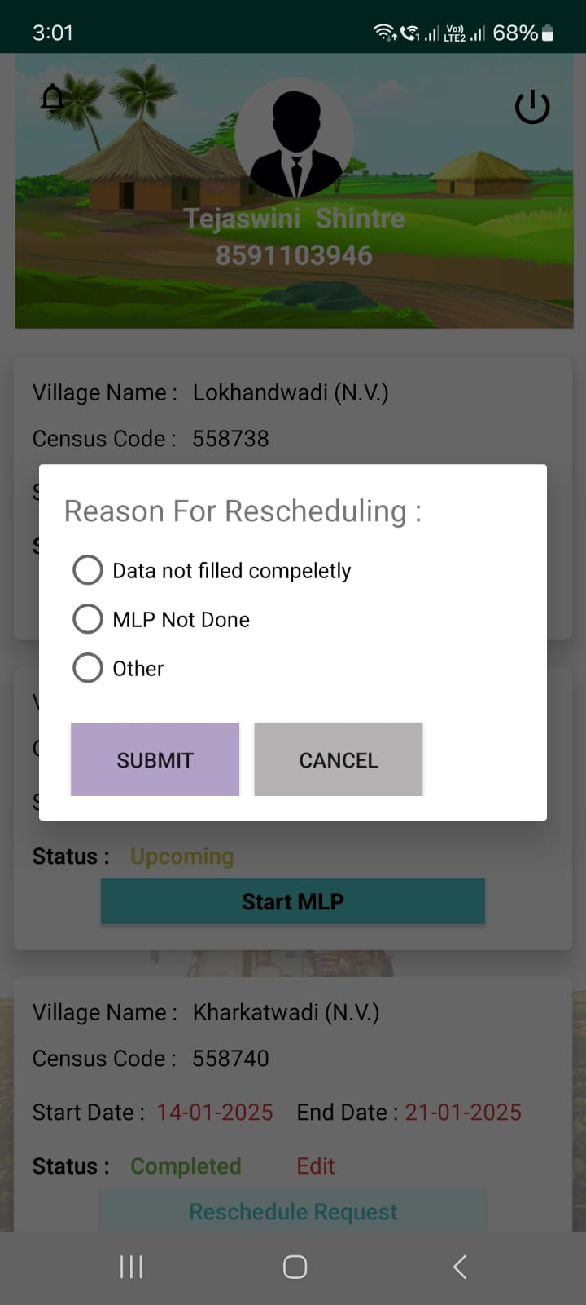

अन्य कारणामुळे MLP App ची तारीख कृषि सहाय्यकांना वाढवून घ्यावयाची असल्यास कृषि सहाय्यक खालील स्क्रीनशॉट वर दाखवल्याप्रमाणे “Other” या बटणावर क्लिक करतील आणि rescheduling reason या text box मध्ये कारण लिहीतील. व “Submit” बटणावर क्लिक करा
सबमिट बटणावर क्लिक केल्यावर कृषि सहाय्यकानी केलेली rescheule request प्रकल्प सहाय्यकाना पाठवली जाईल आणि स्क्रीनशॉट वर दाखवल्याप्रमाणे खाली संदेश दर्शविला जाईल
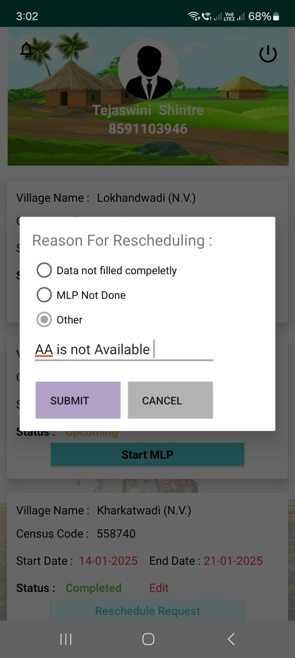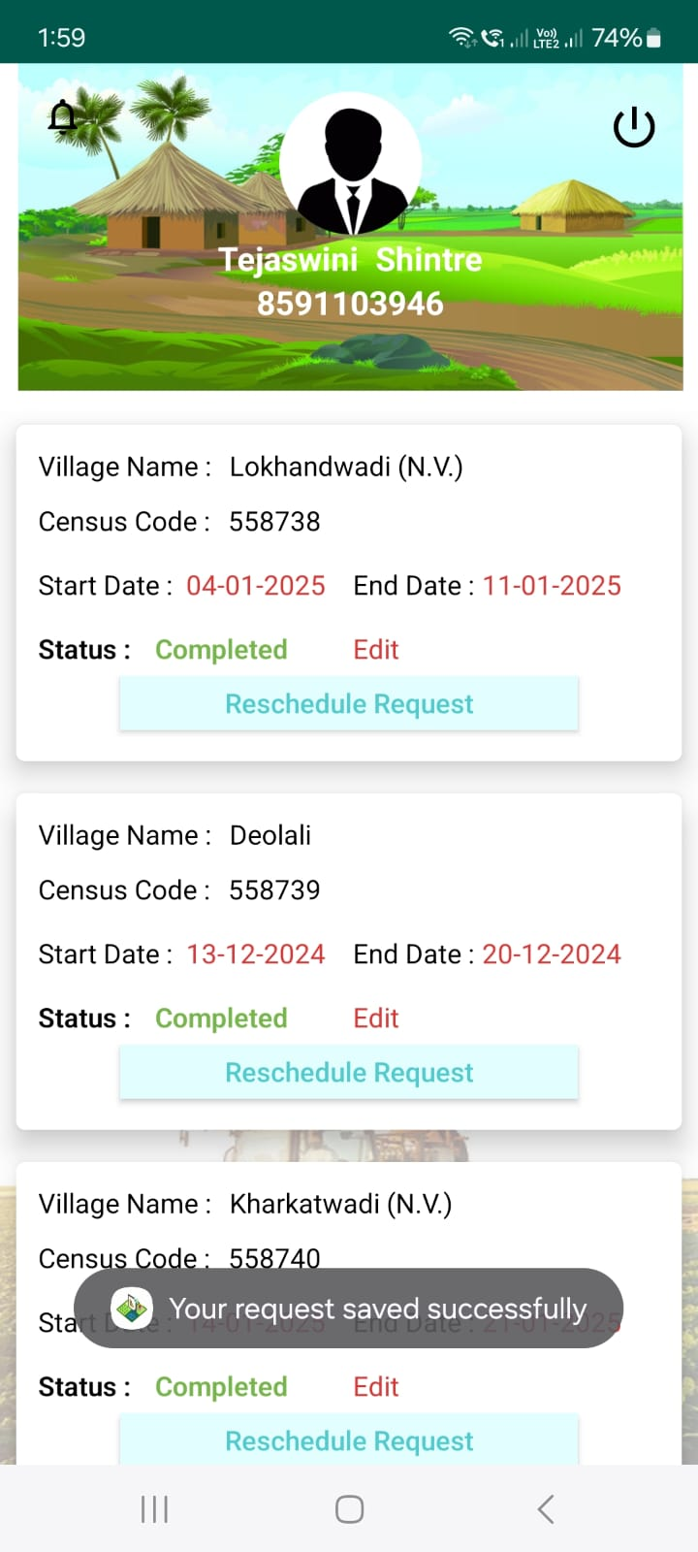

गाव डॅशबोर्ड
कृषि सहाय्यक ७ days ची Rescheduling Date त्यांना assigned झाल्यानंतर ‘Start MLP’ बटणावर क्लिक करतील
‘Start MLP’ बटणावर क्लिक केल्यावर पुढे दाखवल्याप्रमाणे स्क्रीन दिसेल ज्यामध्ये चार ही भाग 0 % ने खालील प्रमाणे दर्शविले जाईल
१ पूर्वतयारी २. लक्षगट चर्चा ३. शिवार फेरी ४. ग्राम कृषि विकास आराखडा सभा

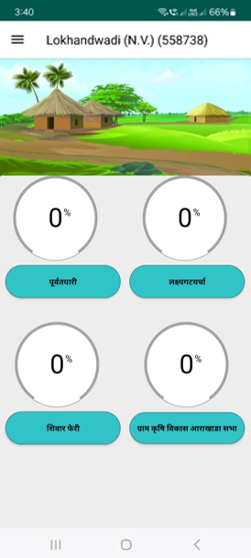

कृषि सहाय्यकांना भाग १ च्या पूर्व तयारी बटणावर क्लिक केले की स्क्रीनशॉट वर दाखवल्याप्रमाणे १४ फॉर्म्स दर्शविले जाईल

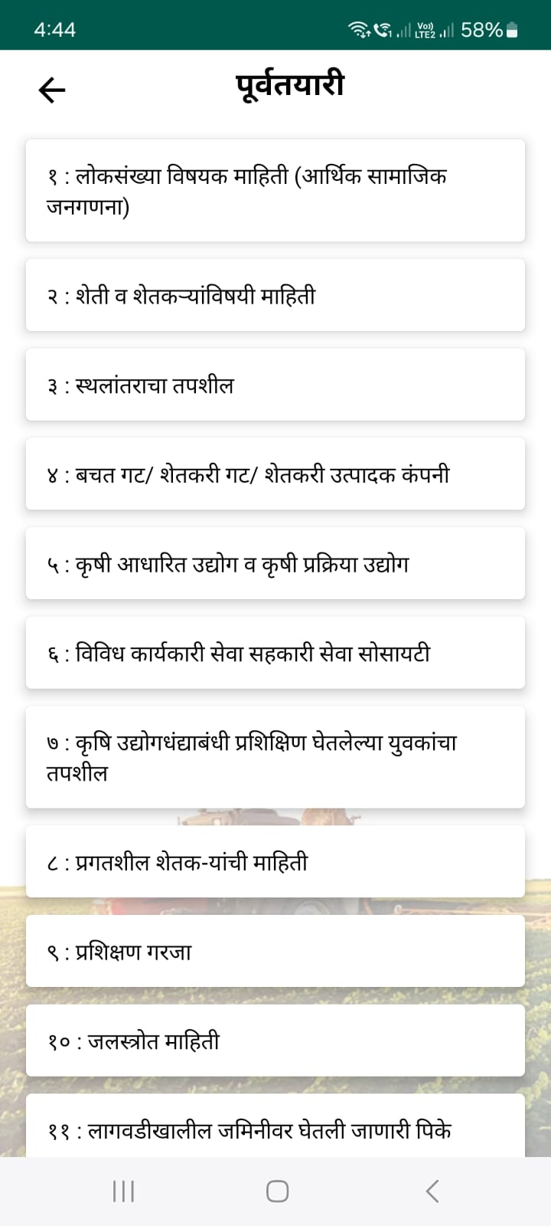

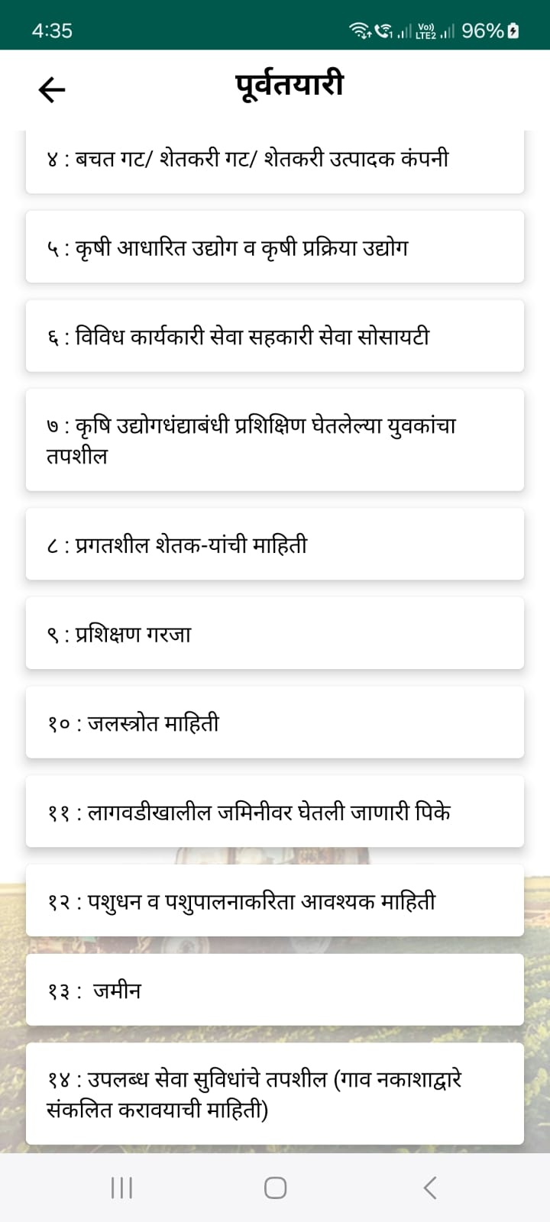

पूर्वतयारी

लोकसंख्या विषयक माहिती (आर्थिक सामाजिक जनगणना)
पूर्वतयारी मधील Form १ वर क्लिक केल्यावर स्क्रीनशॉट वर दाखवल्याप्रमाणे लोकसंख्या विषयक माहिती फॉर्म दर्शविला जाईल Form १ मध्ये कृषि सहाय्यक लोकसंख्या, सामाजिक संवर्ग तसेच उपजीविकेचे प्रमुख साधनावर अवलंबून असणाऱ्या व्यक्तींची संख्या भरतील. सर्व लोकसंख्या विषयक माहिती भरल्यानंतर ‘जतन करा’ बटणावर क्लिक करा त्याच प्रमाणे माहिती नेहमी ‘save’ करा. त्यामुळे मोबाईल offline असताना देखील माहिती save राहील एकदा का ‘जतन करा’ बटनावर क्लिक केले की, खालील संदेश “Data saved successfully” दर्शविला जाईल फॉर्म १ पिवळ्या रंगाने दर्शविली जाईल.
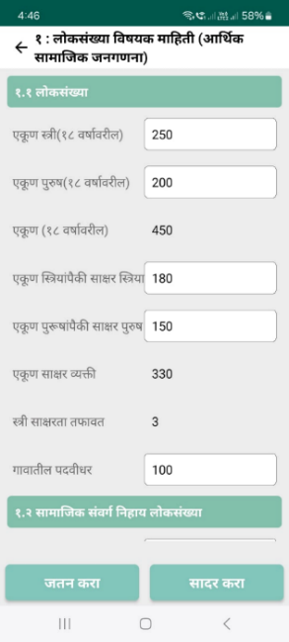
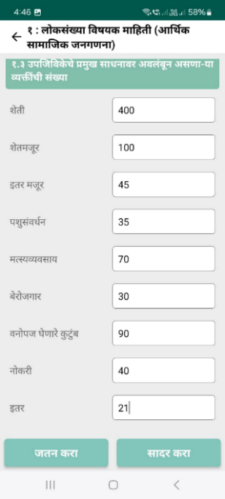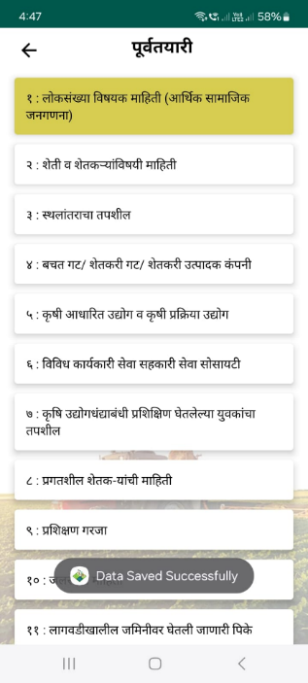
दिलेली माहिती भरल्यानंतर यशस्वीरित्या सर्व्हरवर पाठविण्यासाठी ‘सादर करा’ बटनावर क्लिक करणे आवश्यक आहे.
‘सादर करा’ बटनावर क्लिक केल्यानंतर खालील संदेश “Data saved successfully” दर्शविला जाईल
‘सादर करा’ बटनावर क्लिक केले की, फॉर्म १ हिरव्या रंगाने दर्शविली जाईल.
टीप: फॉर्म्स मध्ये सर्व माहिती भरणे अनिवार्य आहे त्या शिवाय माहिती सादर करा केली जाणार नाही

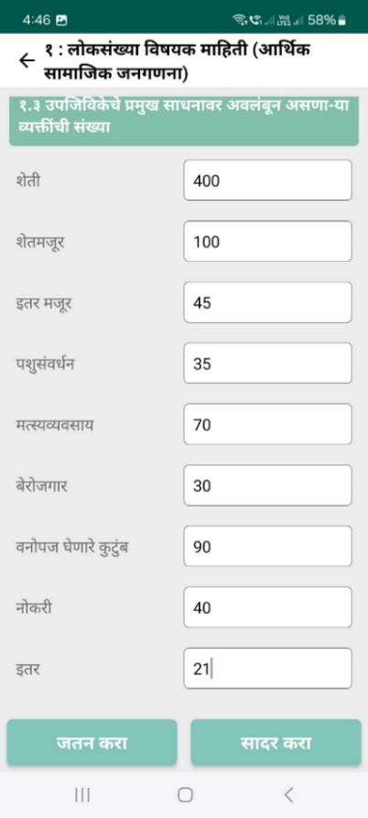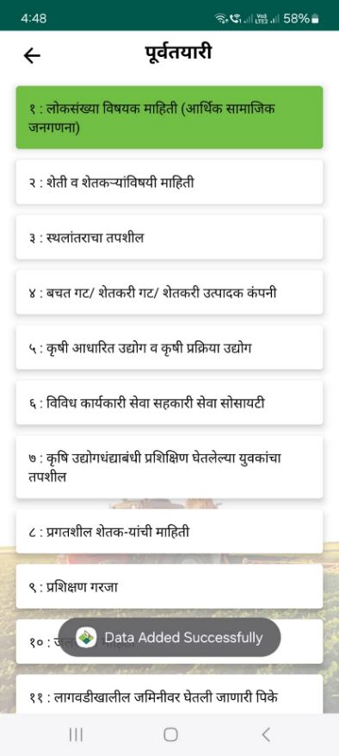

शेती व शेतकऱ्यांविषयी माहिती
पूर्वतयारी मधील Form २ वर क्लिक केल्यावर स्क्रीनशॉट वर दाखवल्याप्रमाणे शेती व शेतकऱ्यांविषयी माहिती फॉर्म दर्शविला जाईल.
Form २ मध्ये कृषि सहाय्यक शेतकऱ्यांची माहिती, सिंचन पद्धती वापरत असणारे शेतकरी, क्षेत्रधारणा (खातेदार) आणि गावात शेतीसाठी उपलब्ध कृषि यंत्र व अवजारांची संख्या enter करतील.
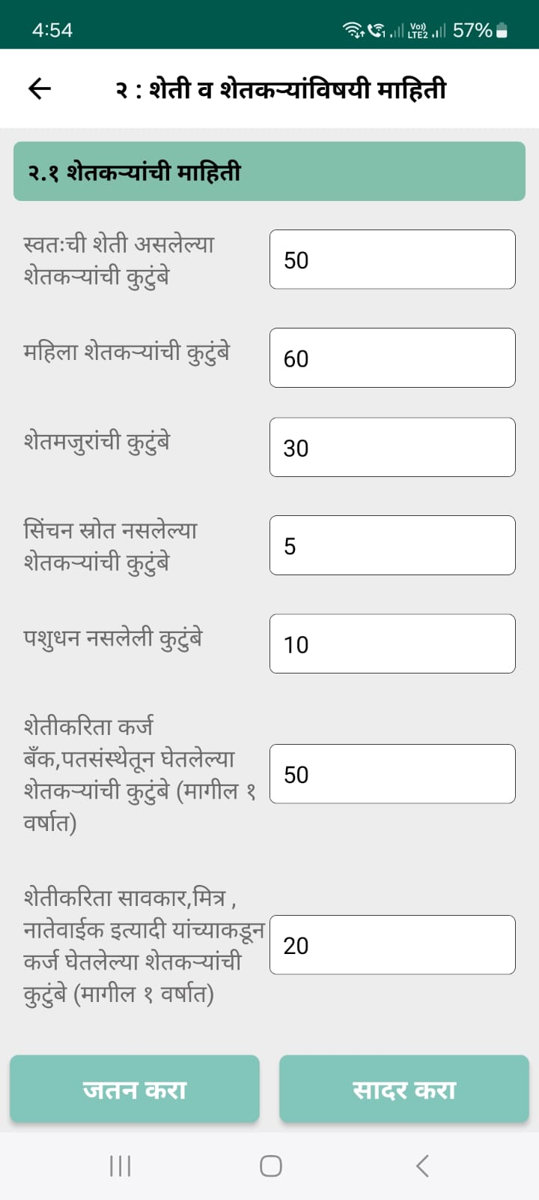

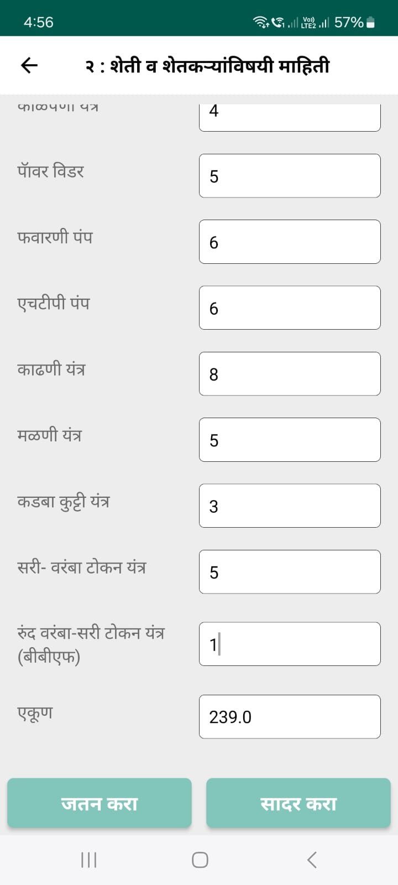

सर्व शेतकऱ्यांची माहिती, सिंचन पद्धती वापरत असणारे शेतकरी, क्षेत्रधारंना (खातेदार) आणि गावात शेतीसाठी उपलब्ध कृषि यंत्र व अवजारांची संख्या भरल्यानंतर ‘जतन करा’ बटणावर क्लिक करा त्याच प्रमाणे माहिती नेहमी ‘save’ करा. त्यामुळे मोबाईल offline असताना देखील माहिती save राहील आणि खालील संदेश “Data saved successfully” दर्शविला जाईल व फॉर्म २ पिवळ्या रंगाने दर्शविली जाईल.
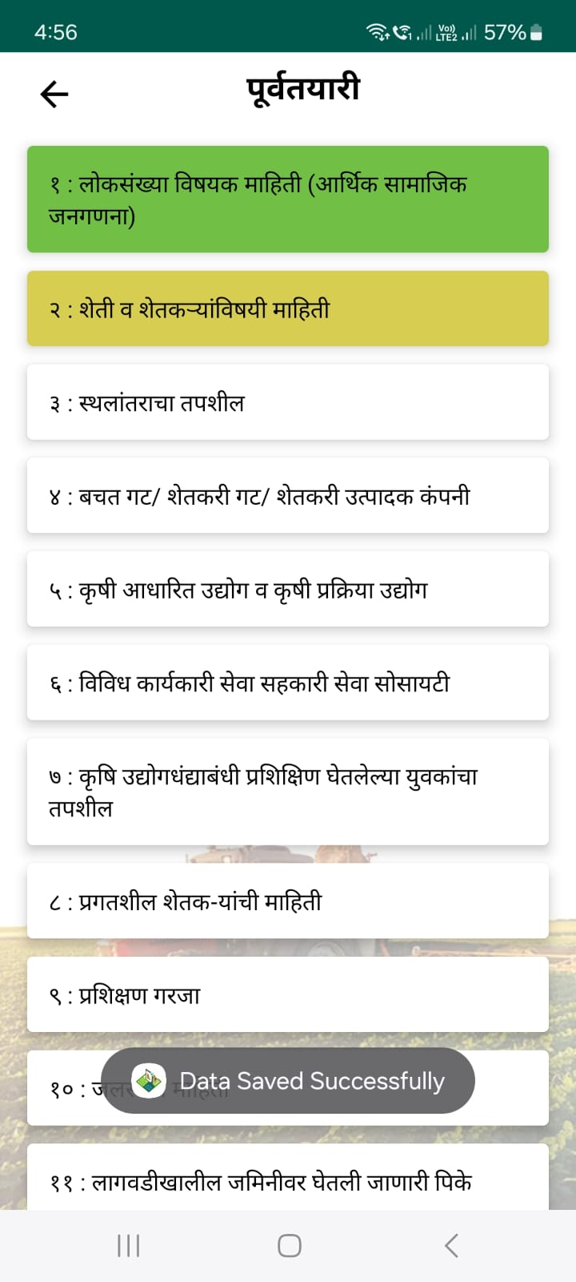
दिलेली माहिती भरल्यानंतर यशस्वीरित्या जमा करण्यासाठी ‘सादर करा’ बटनावर क्लिक करणे आवश्यक आहे. ‘सादर करा’ बटनावर क्लिक केल्यानंतर खालील संदेश “Data Added successfully” दर्शविला जाईल आणि फॉर्म २ हिरव्या रंगाने दर्शविली जाईल.

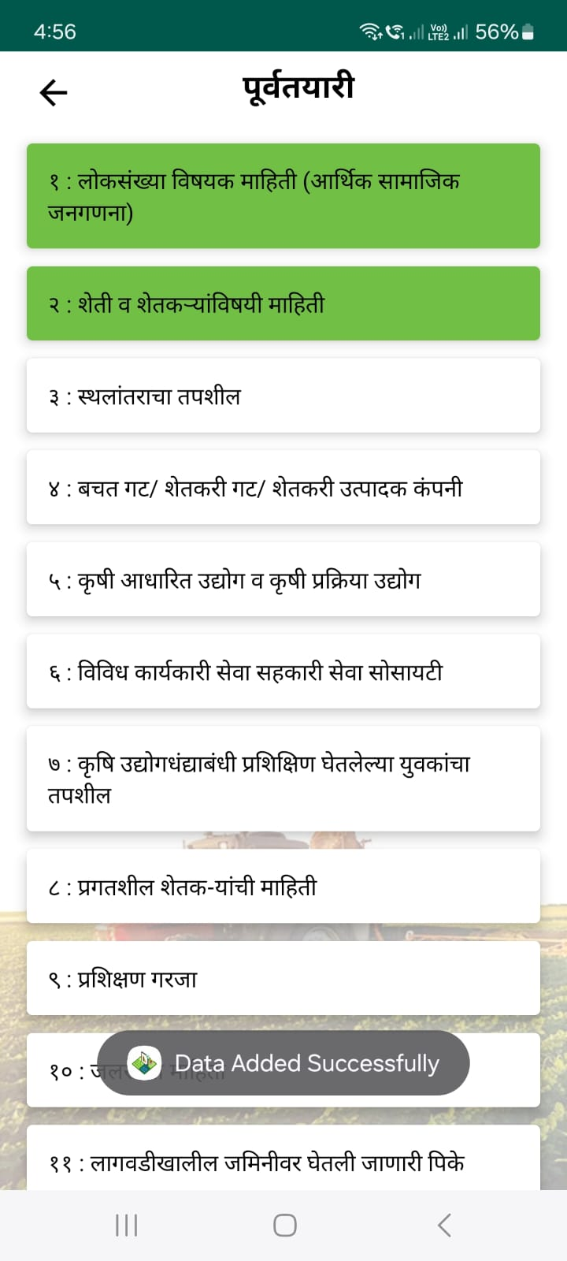

स्थलांतरचा तपशील

पूर्वतयारी मधील Form ३ वर क्लिक केल्यावर स्क्रीनशॉट वर दाखवल्याप्रमाणे स्थलांतराचा तपशील फॉर्म दर्शविला जाईल.

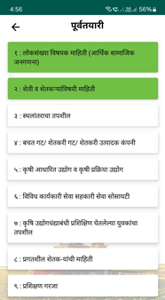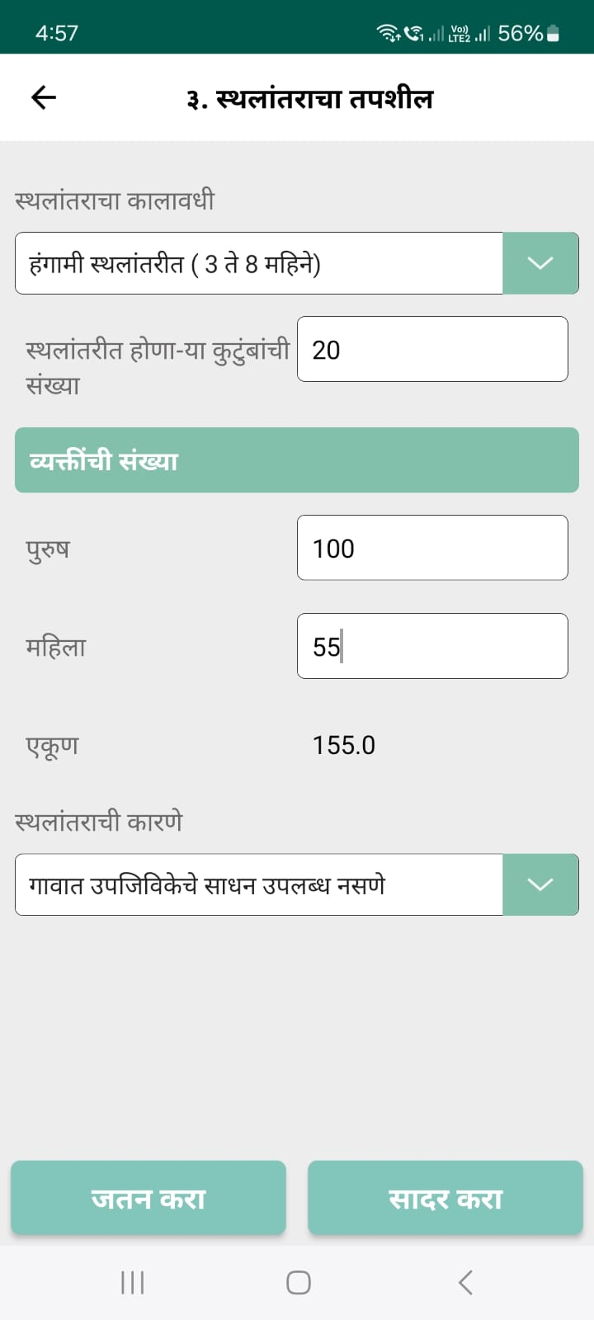

Form 3 मध्ये कृषि सहाय्यक स्थलांतराचा कालावधी, स्थलांतरीत होणाऱ्या कुटुंबाची व व्यक्तींची संख्या आणि त्यांची कारणे निवडतील आणि माहिती एंटर करतील. सर्व स्थलांतरीत होणाऱ्या कुटुंबाची व व्यक्तींची संख्या आणि त्यांची कारणे निवडा आणि संख्या भरल्यानंतर ‘जतन करा’ बटणावर क्लिक करा त्याच प्रमाणे माहिती नेहमी ‘save’ करा. त्यामुळे मोबाईल offline असताना देखील माहिती save राहील आणि खालील संदेश “Data saved successfully” दर्शविला जाईल व फॉर्म ३ पिवळ्या रंगाने दर्शविली जाईल.
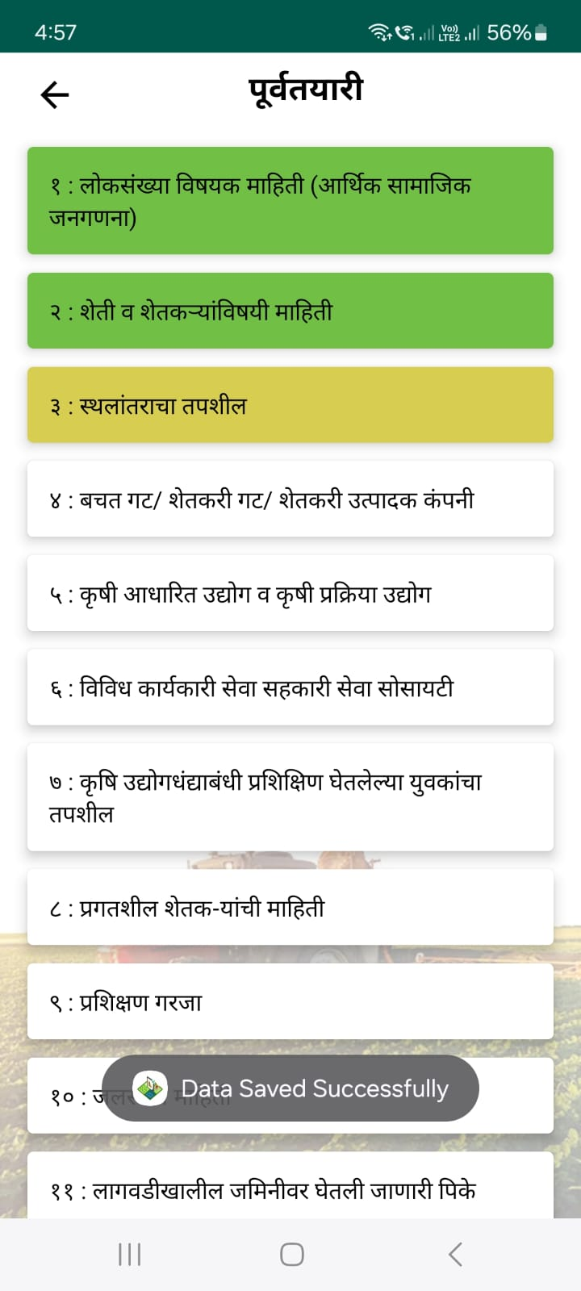

दिलेली माहिती भरल्यानंतर यशस्वीरित्या जमा करण्यासाठी ‘सादर करा’ बटनावर क्लिक करणे आवश्यक आहे. ‘सादर करा’ बटनावर क्लिक केल्यानंतर खालील संदेश “Data Added successfully” दर्शविला जाईल आणि फॉर्म ३ हिरव्या रंगाने दर्शविली जाईल.

यामध्ये जर गावात मोठ्या कालावधीसाठी (9 महिने) स्थलांतर होत असेल तर त्याची देखील माहिती भरावी.

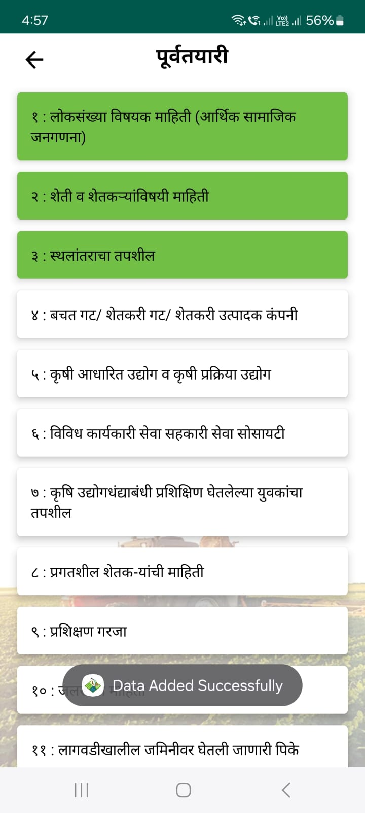

बचत गट /शेतकरी गट /शेतकरी उत्पादक कंपनी
पूर्वतयारी मधील Form ४ वर क्लिक केल्यावर स्क्रीनशॉट वर दाखवल्याप्रमाणे बचत गट /शेतकरी गट /शेतकरी उत्पादक कंपनी फॉर्म दर्शविला जाईल यामध्ये एकूण भरलेले बचत गट /शेतकरी गट /शेतकरी उत्पादक कंपनी यांची संख्या प्रदर्शित केली जाईल त्यांनंतर सादर करा बटणावर क्लिक करून माहिती save होईल

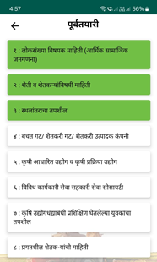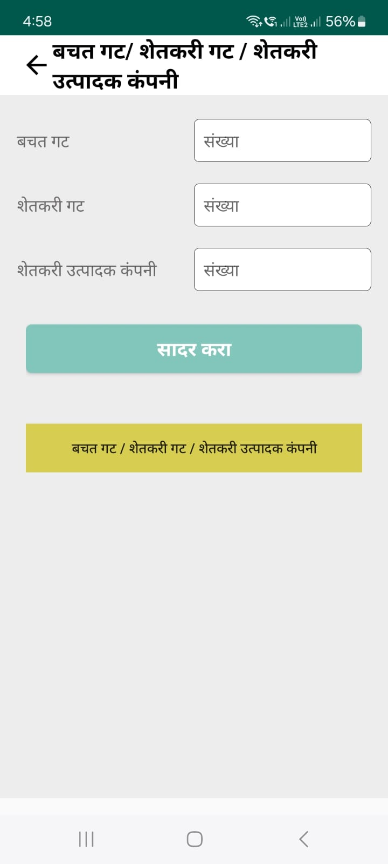

बचत गट /शेतकरी गट /शेतकरी उत्पादक कंपनी माहिती भरण्यासाठी पुढील दिलेल्या स्क्रीन शॉटवर ‘+’ वर click करा. Form ४ मध्ये कृषि सहाय्यक FPO/ SHG याचे नाव, नोंदणी करून घेणारी संस्था, वार्षिक नफ़ा, इ. माहिती enter करतील. दिलेली माहिती भरल्यानंतर यशस्वीरित्या जमा करण्यासाठी ‘सादर करा’ बटनावर क्लिक करणे आवश्यक आहे. ‘सादर करा’ बटनावर क्लिक केल्यानंतर खालील संदेश “Data saved successfully” दर्शविला जाईल आणि फॉर्म ४ हिरव्या रंगाने दर्शविली जाईल.
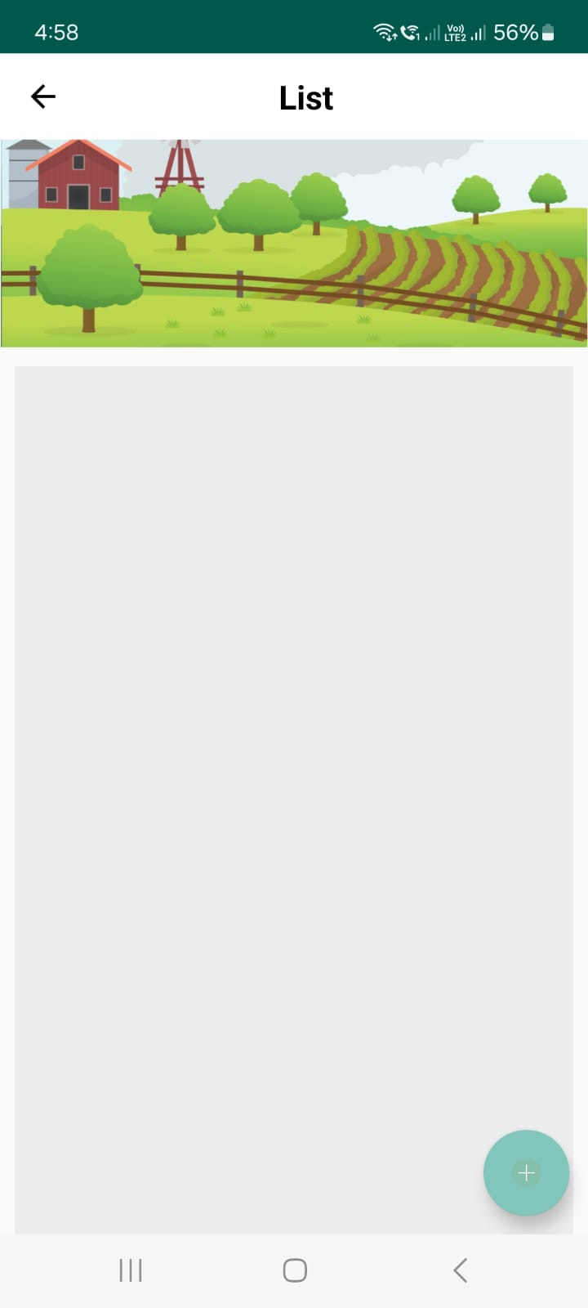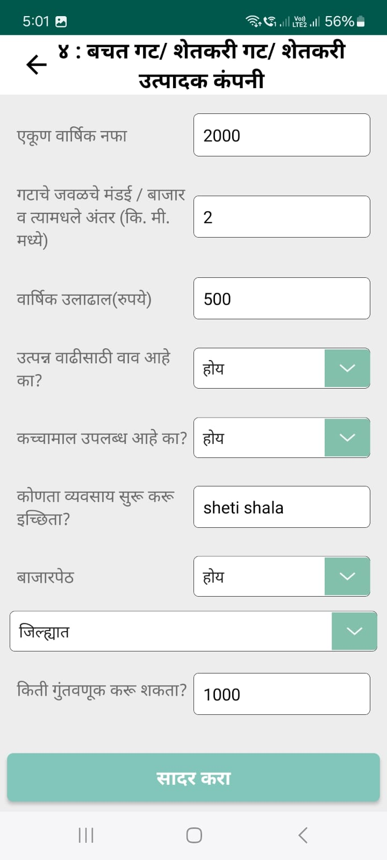
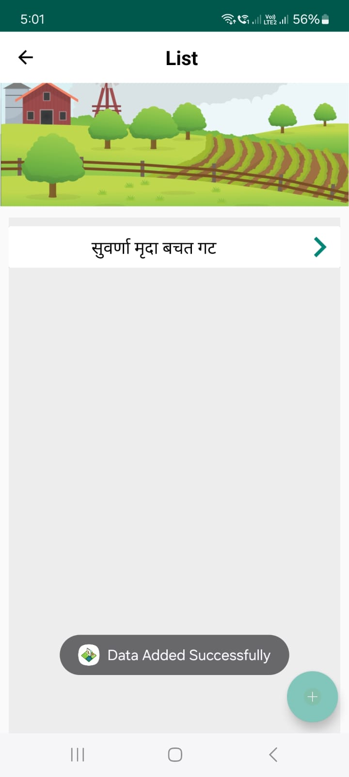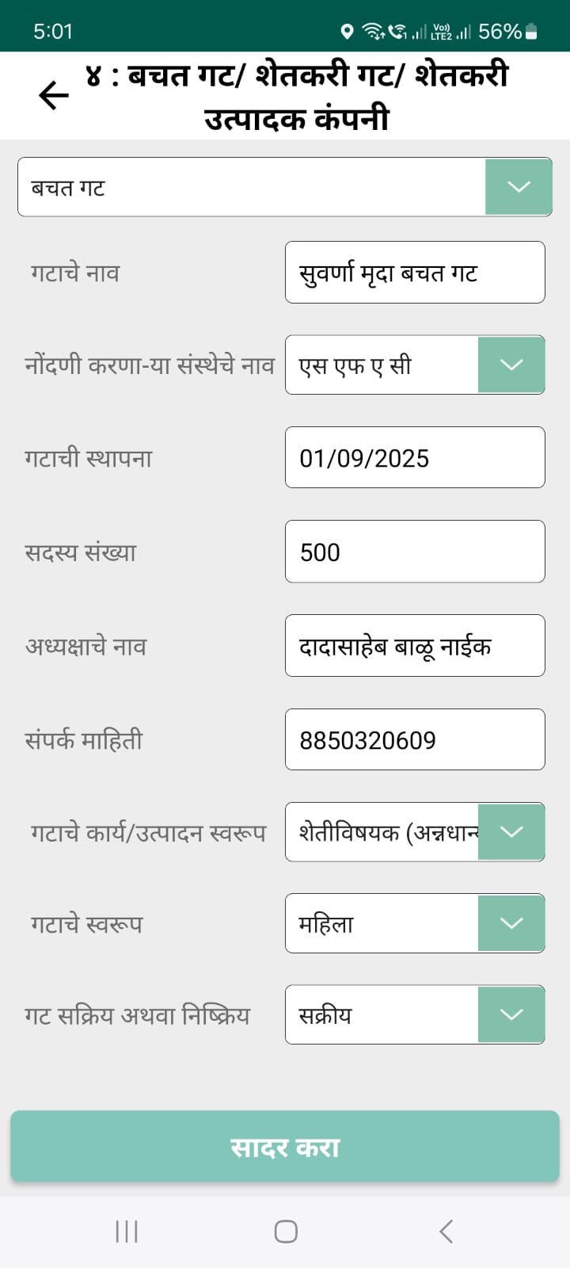

कृषि आधारित उद्योग व कृषि प्रक्रिया उद्योग
पूर्वतयारी मधील Form ५ वर क्लिक केल्यावर स्क्रीनशॉट वर दाखवल्याप्रमाणे कृषि आधारित उद्योग व कृषि प्रक्रिया उद्योग फॉर्म दर्शविला जाईल कृषि आधारित उद्योग व कृषि प्रक्रिया उद्योग विषयक माहिती भरण्यासाठी पुढील दिलेल्या स्क्रीन शॉटवर ‘+’ वर click करा. Form ५ मध्ये कृषि आधारित उद्योग व कृषि प्रक्रिया उद्योगासाठी लागणारे वार्षिक उत्पन्न संख्या एंटर करतील.
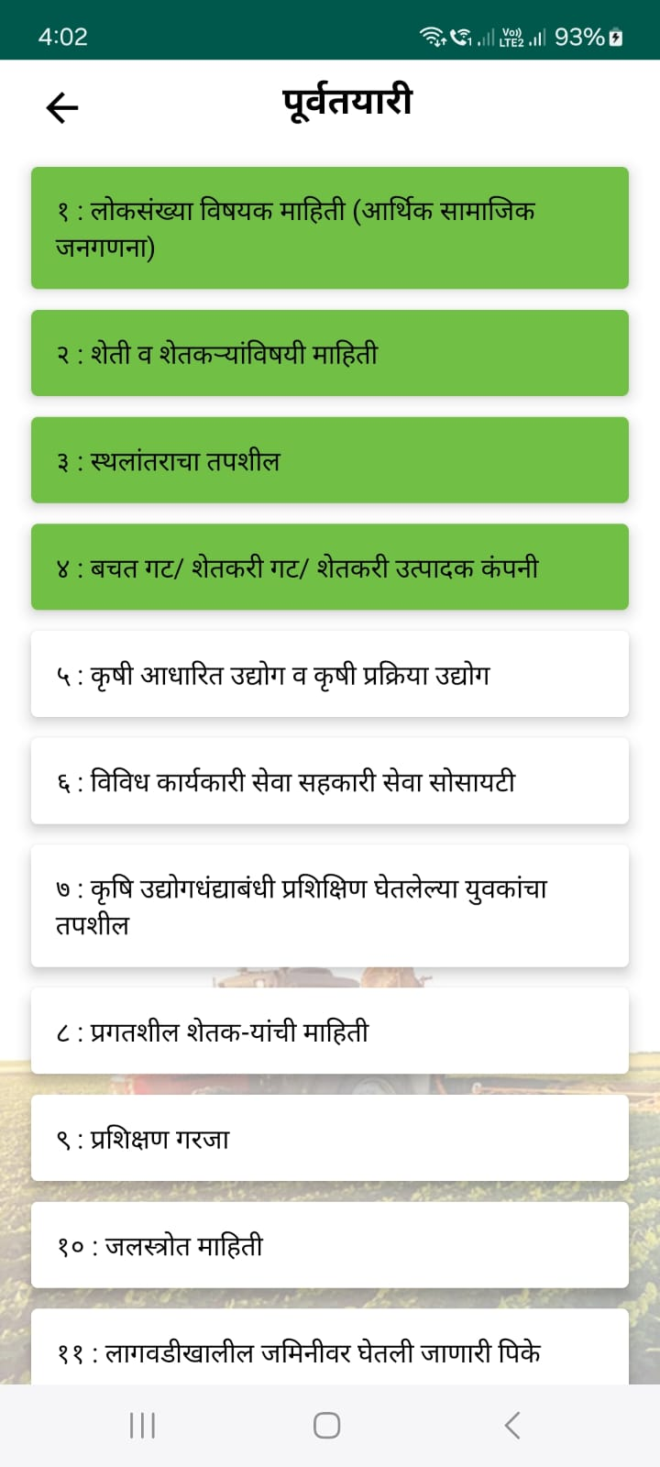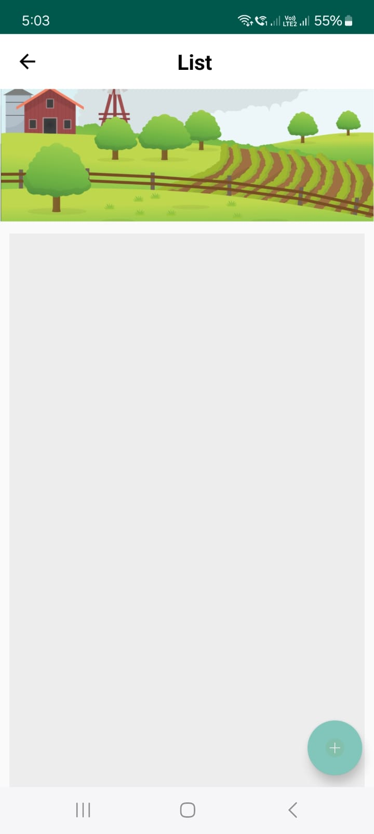
दिलेली माहिती भरल्यानंतर यशस्वीरित्या जमा करण्यासाठी ‘सादर करा’ बटनावर क्लिक करणे आवश्यक आहे. ‘सादर करा’ बटनावर क्लिक केल्यानंतर खालील संदेश “Data Added successfully” दर्शविला जाईल आणि फॉर्म ५ हिरव्या रंगाने दर्शविली जाईल.
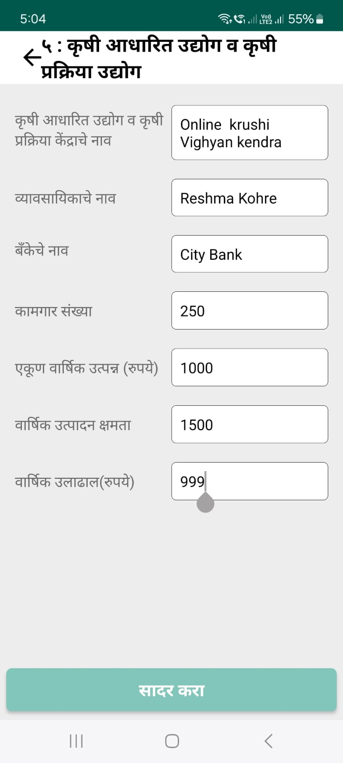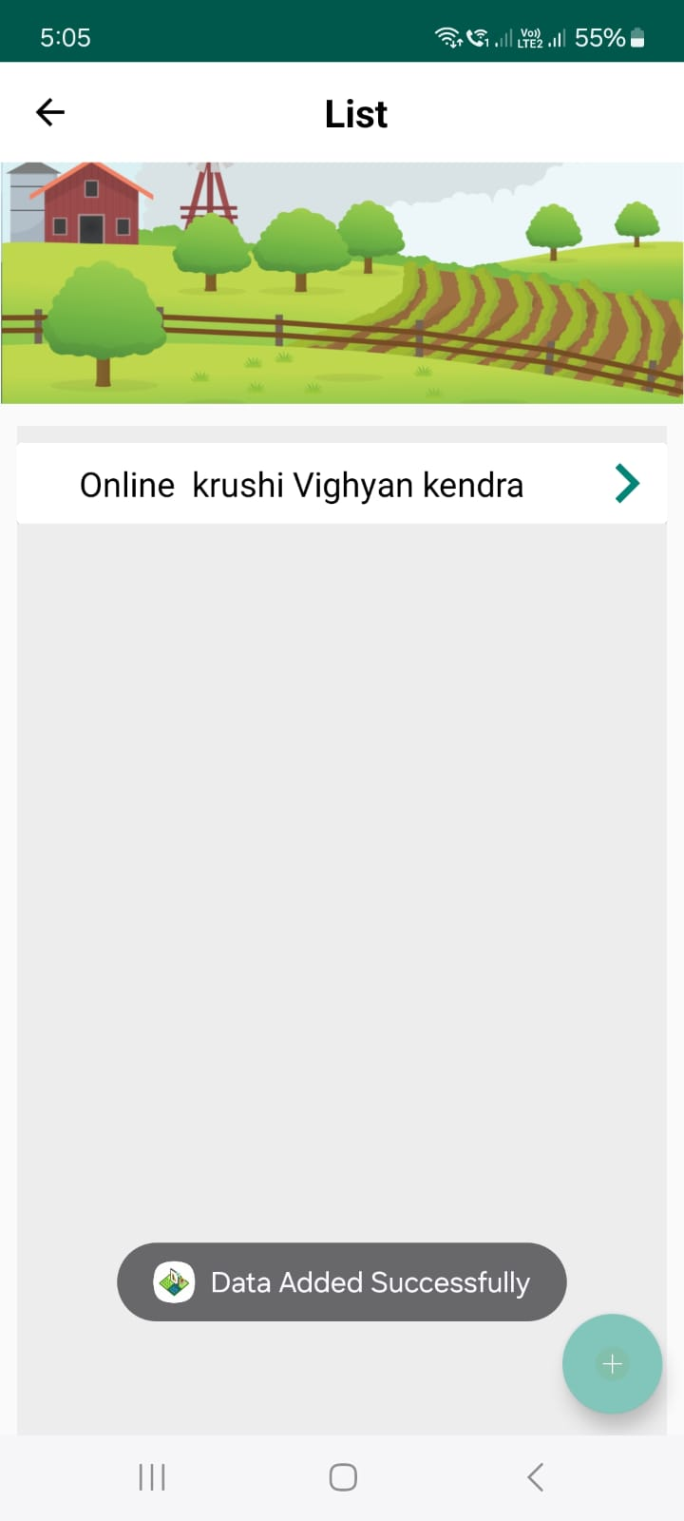

विविध कार्यकारी सेवा सहकारी सेवा सोसायटी

पूर्वतयारी मधील Form ६ वर क्लिक केल्यावर स्क्रीनशॉट वर दाखवल्याप्रमाणे विविध कार्यकारी सेवा सहकारी सेवा सोसायटी फॉर्म दर्शविला जाईल. कृषि आधारित उद्योग व कृषि प्रक्रिया उद्योग विषयक माहिती भरण्यासाठी पुढील दिलेल्या स्क्रीन शॉटवर ‘+’ वर click करा. Form 6 मध्ये कृषि आधारित उद्योग व कृषि प्रक्रिया उद्योगासाठी लागणारे वार्षिक उत्पन्न संख्या एंटर करतील.

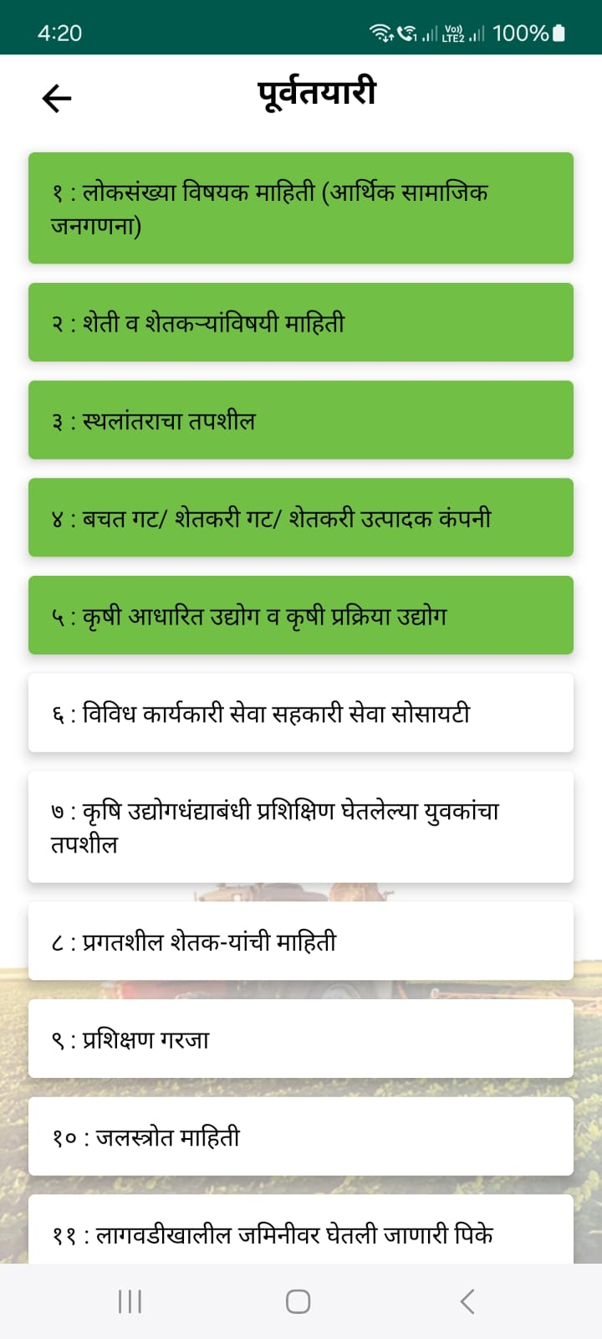
दिलेली माहिती भरल्यानंतर यशस्वीरित्या जमा करण्यासाठी ‘सादर करा’ बटनावर क्लिक करणे आवश्यक आहे. ‘सादर करा’ बटनावर क्लिक केल्यानंतर खालील संदेश “Data saved successfully” दर्शविला जाईल आणि फॉर्म ६ हिरव्या रंगाने दर्शविली जाईल.
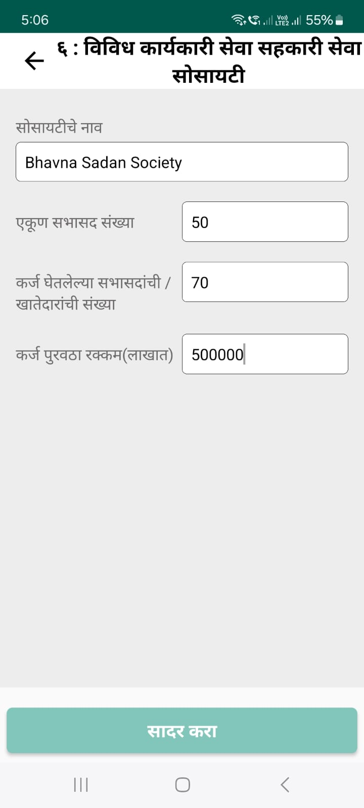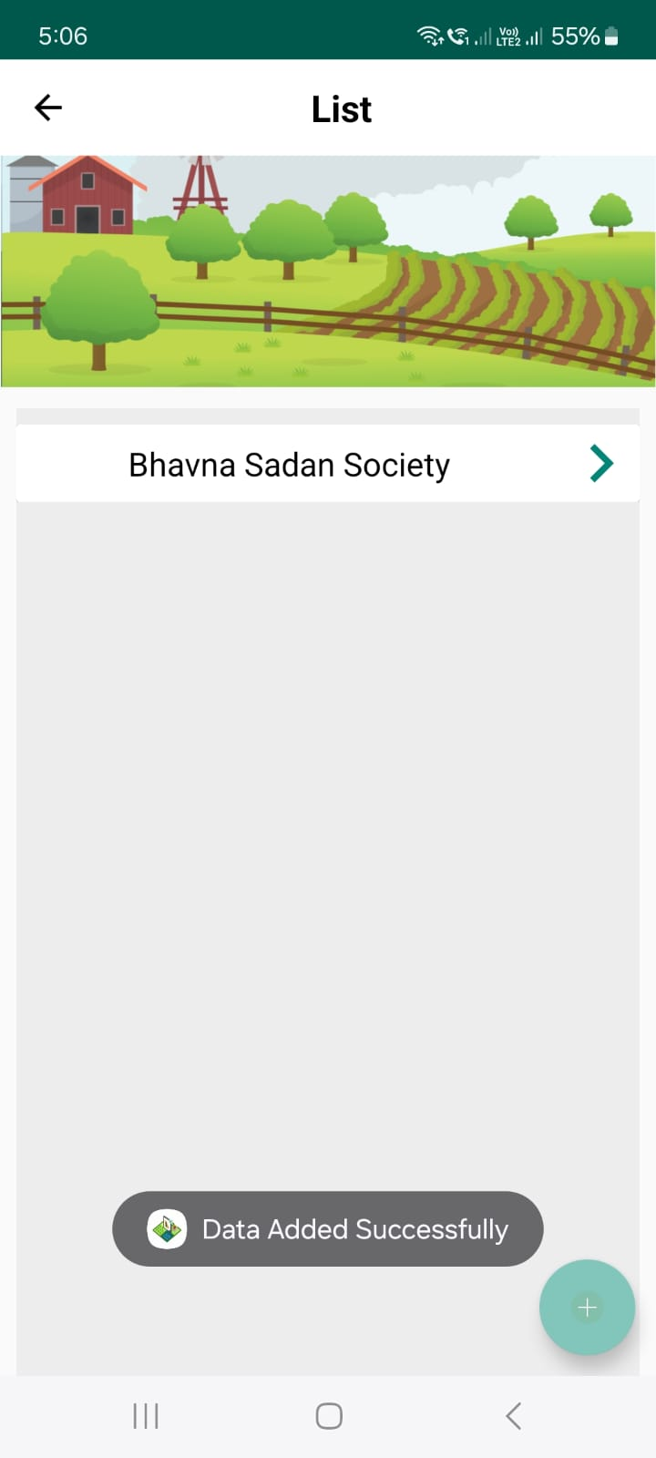

७ कृषि उद्योगधंदयासंबधी प्रशिक्षण घेतलेल्या युवकांचा तपशील

पूर्वतयारी मधील Form ७ वर क्लिक केल्यावर स्क्रीनशॉट वर दाखवल्याप्रमाणे कृषि उद्योगधंदयासंबधी प्रशिक्षण घेतलेल्या युवकांचा तपशील असणारा फॉर्म दर्शविला जाईल. कृषि उद्योगधंदयासंबधी प्रशिक्षण घेतलेल्या युवकांचा तपशील विषयक माहिती भरण्यासाठी पुढील दिलेल्या स्क्रीन शॉटवर ‘+’ वर click करा.

Form ७ मध्ये कृषि उद्योगधंदयासंबधी प्रशिक्षण घेतलेल्या युवकाची माहिती एंटर करतील. दिलेली माहिती भरल्यानंतर यशस्वीरित्या send करण्यासाठी ‘सादर करा’ बटनावर क्लिक करणे आवश्यक आहे. ‘सादर करा’ बटनावर क्लिक केल्यानंतर खालील संदेश “Data saved successfully” दर्शविला जाईल आणि फॉर्म ७ हिरव्या रंगाने दर्शविली जाईल.

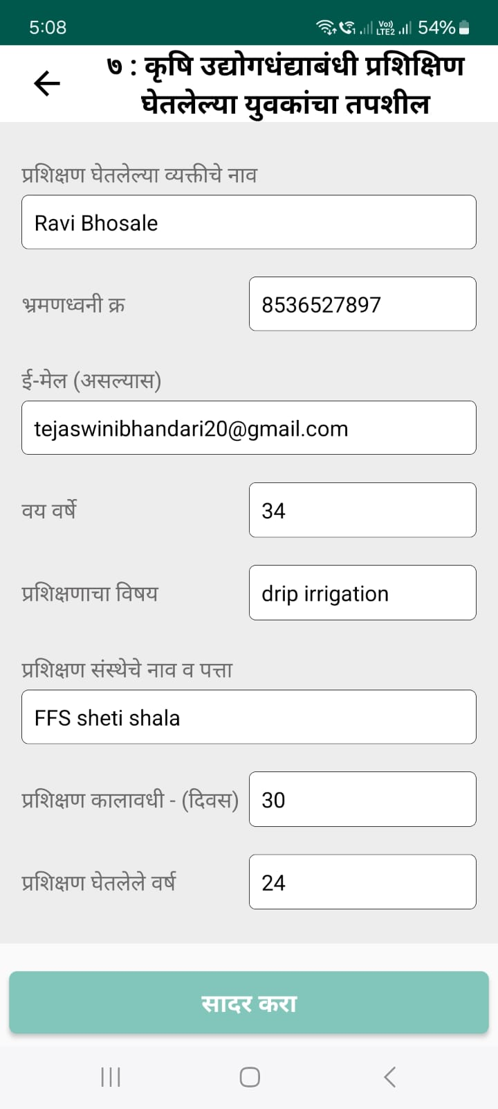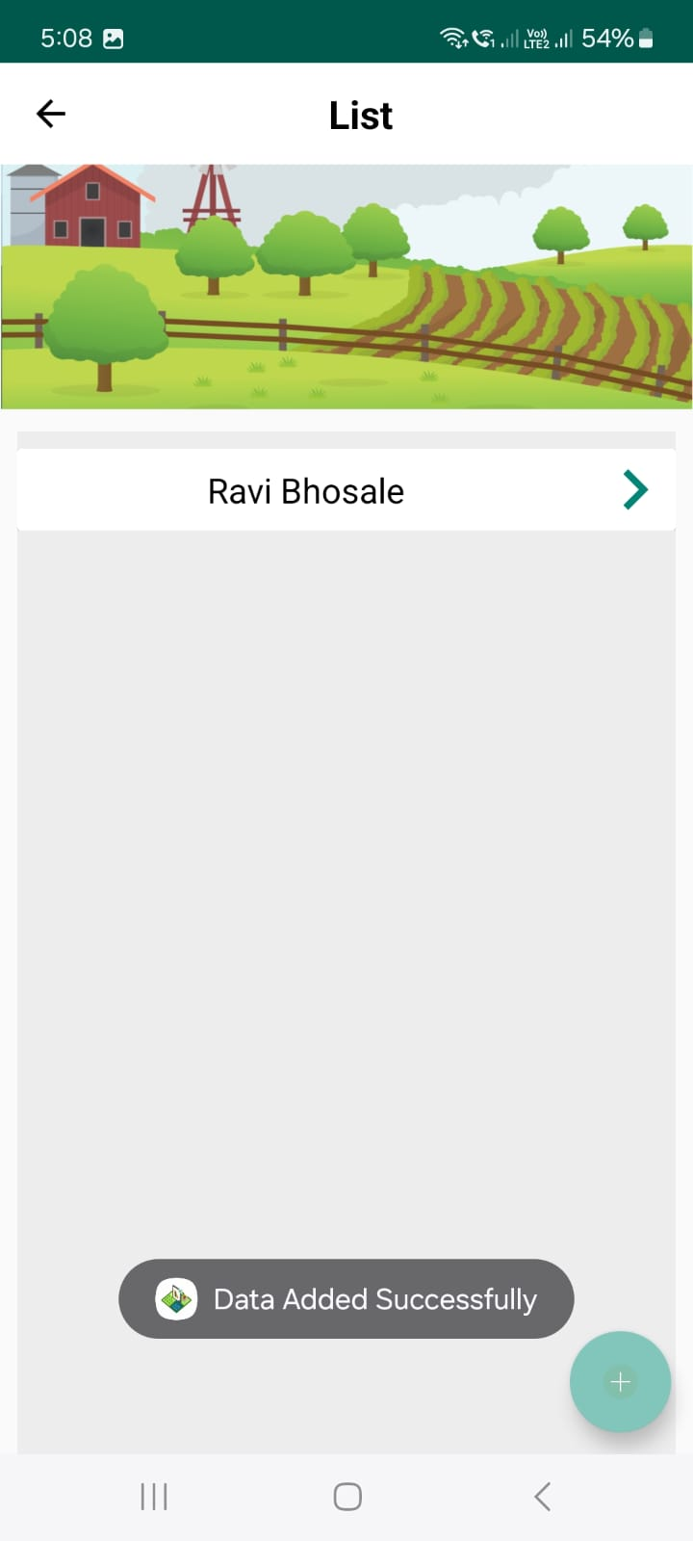

प्रगतशील शेतकऱ्यांची माहिती

पूर्वतयारी मधील Form ८ वर क्लिक केल्यावर स्क्रीनशॉट वर दाखवल्याप्रमाणे प्रगतशील शेतकऱ्यांची माहिती फॉर्म दर्शविला जाईल. प्रगतशील शेतकऱ्यांची माहिती विषयक माहिती भरण्यासाठी पुढील दिलेल्या स्क्रीन शॉटवर ‘+’ वर click करा.
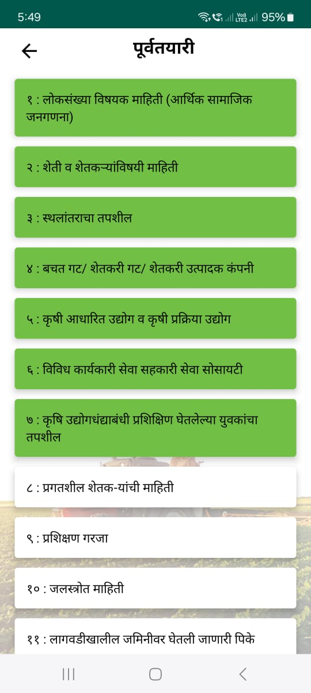

Form ८ मध्ये प्रगतशील शेतकऱ्यांची व शेतकऱ्याने केलेल्या टेक्नॉलॉजी विषयक माहिती एंटर करतील. दिलेली माहिती भरल्यानंतर यशस्वीरित्या जमा करण्यासाठी ‘सादर करा’ बटनावर क्लिक करणे आवश्यक आहे. ‘सादर करा’ बटनावर क्लिक केल्यानंतर खालील संदेश “Data saved successfully” दर्शविला जाईल आणि फॉर्म ८ हिरव्या रंगाने दर्शविली जाईल.
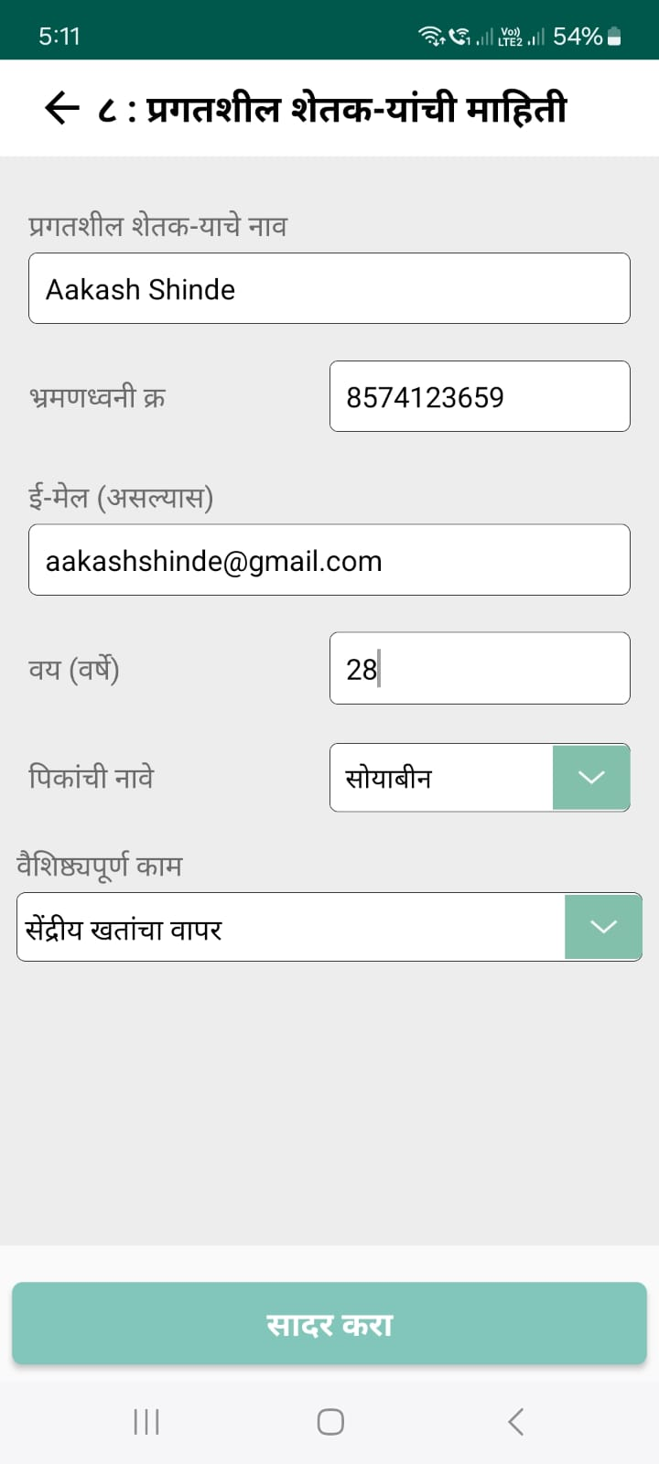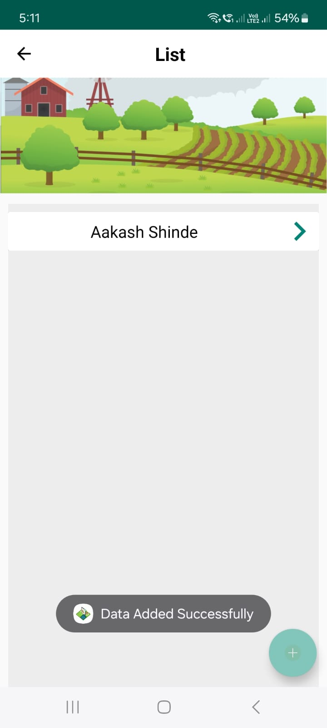

प्रशिक्षण गरजा
पूर्वतयारी मधील Form ९ वर क्लिक केल्यावर स्क्रीनशॉट वर दाखवल्याप्रमाणे प्रशिक्षण गरजा फॉर्म दर्शविला जाईल.
Form ९ प्रशिक्षण गरजा मध्ये कृषि तंत्रज्ञांन, महिला तंत्रज्ञांन आणि कृषि पूरक व्यवसाय विषयक माहिती ड्रॉपडाऊन मधून निवडतील

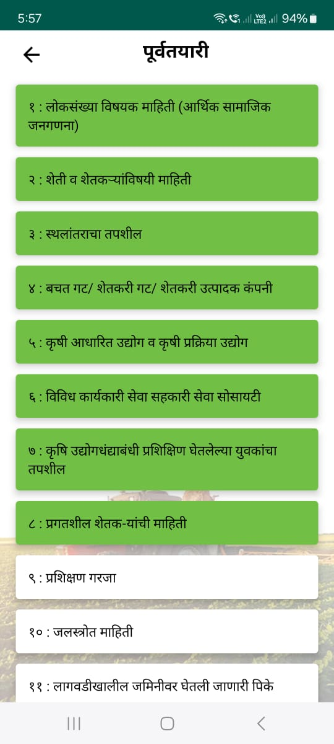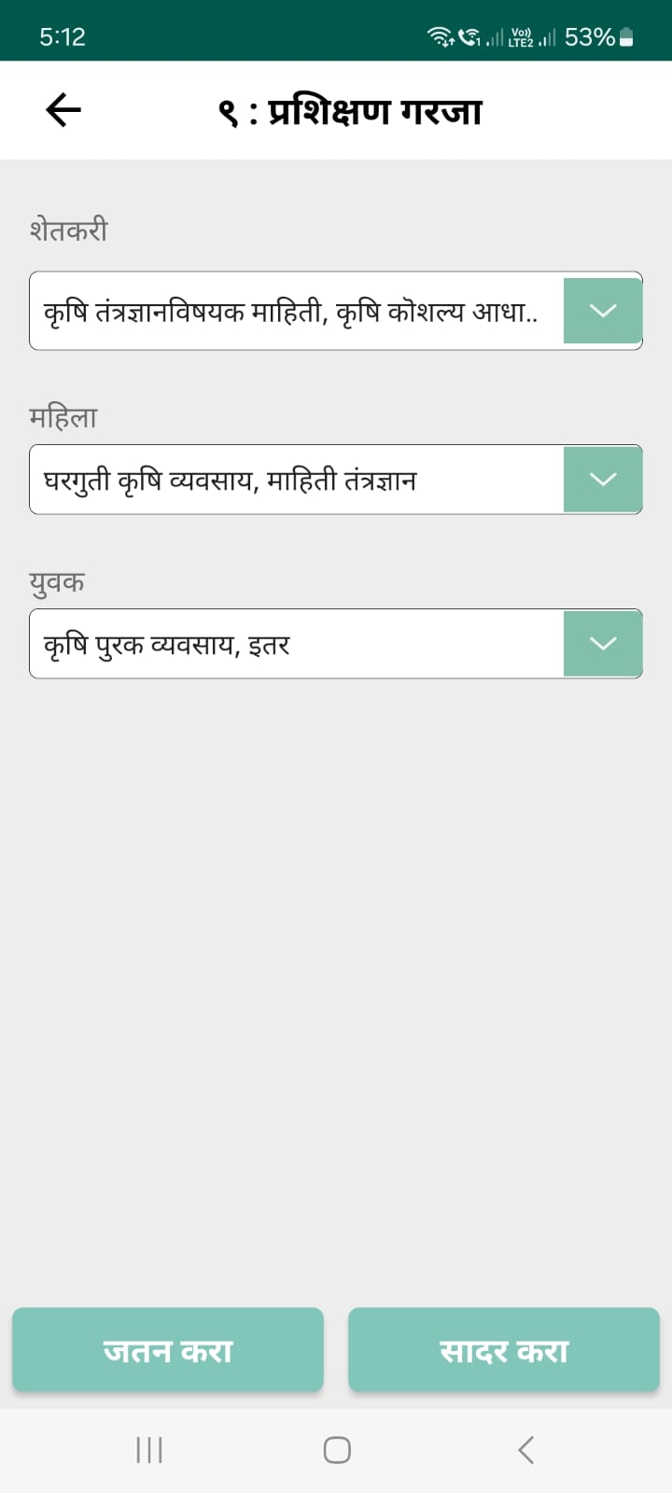

सर्व प्रशिक्षण गरजा मध्ये कृषि तंत्रज्ञांन, महिला तंत्रज्ञांन आणि कृषि पूरक व्यवसाय विषयक माहिती निवडल्या नंतर ‘जतन करा’ बटणावर क्लिक करा त्याच प्रमाणे माहिती नेहमी ‘save’ करा. त्यामुळे मोबाईल offline असताना देखील माहिती save राहील. एकदा का ‘जतन करा’ बटनावर क्लिक केले की, खालील संदेश “Data saved successfully” दर्शविला जाईल आणि फॉर्म ९ पिवळ्या रंगाने दर्शविली जाईल
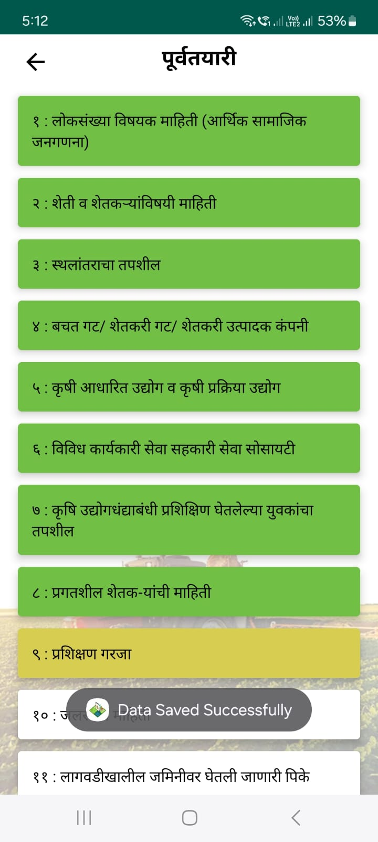
दिलेली माहिती भरल्यानंतर यशस्वीरित्या send करण्यासाठी ‘सादर करा’ बटनावर क्लिक करणे आवश्यक आहे. ‘सादर करा’ बटनावर क्लिक केल्यानंतर खालील संदेश “Data Added successfully” दर्शविला जाईल आणि फॉर्म ९ हिरव्या रंगाने दर्शविली जाईल.
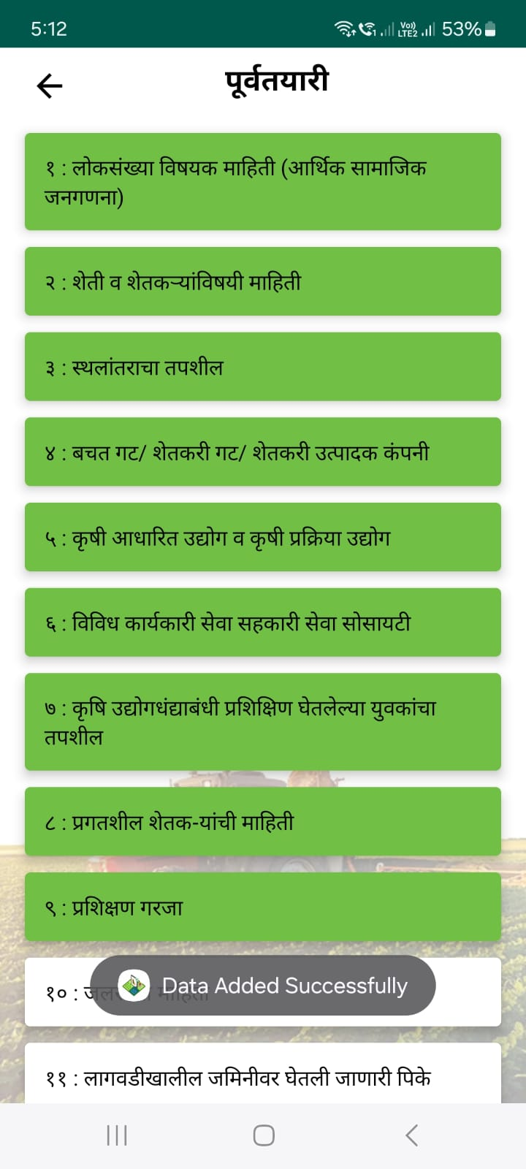
पूर्वतयारी मधील Form १० वर क्लिक केल्यावर स्क्रीनशॉट वर दाखवल्याप्रमाणे १०.१ पर्जन्यमान व विहीर आणि १२.२ जलसंसाधन तपशील हे फॉर्म दर्शविले जाईल. जलस्त्रोत माहिती यामध्ये पर्जन्यमान व विहीर माहिती भरण्यासाठी पुढील दिलेल्या स्क्रीन शॉटवर ‘पर्जन्यमान व विहीर’ या पर्यायावर वर click करा.

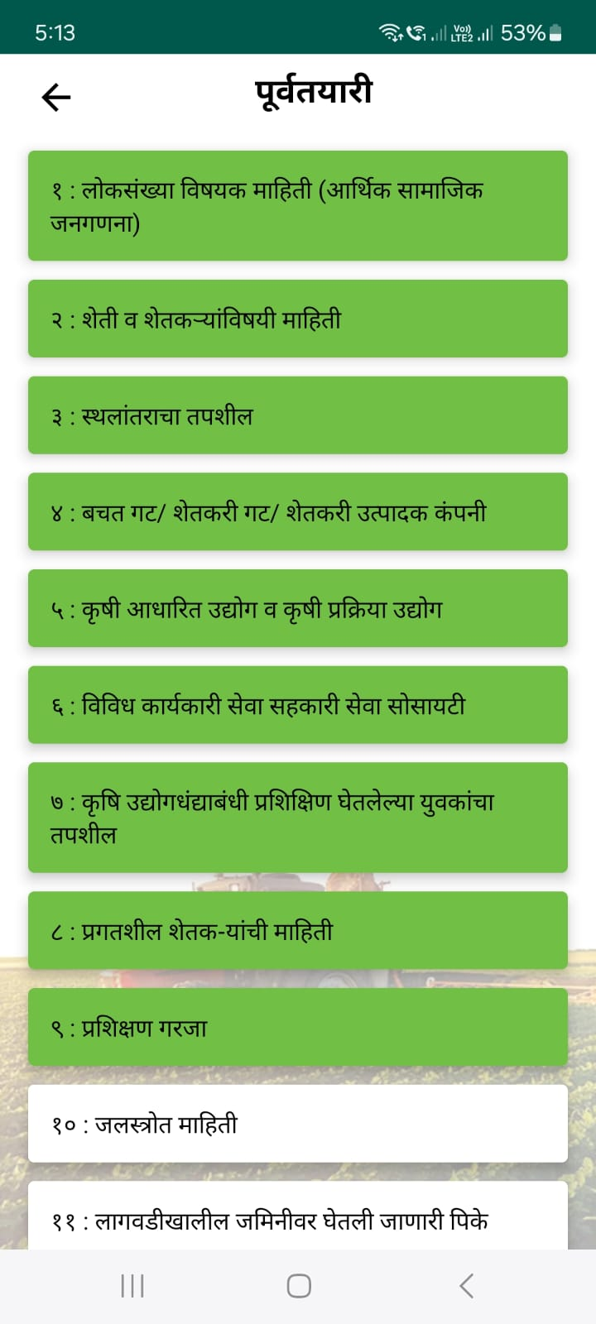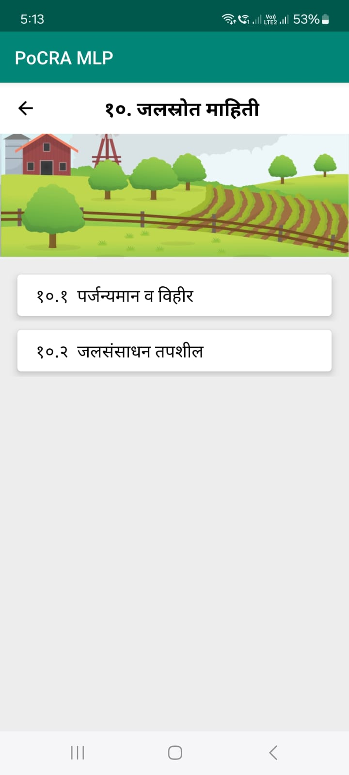

Form १०.१ मध्ये, बोरवेल व संभाव्य जलस्त्रोत आणि गावाच्या पर्जन्यमान विषयक माहिती एंटर करतील. दिलेली माहिती भरल्यानंतर यशस्वीरित्या जमा करण्यासाठी ‘सादर करा’ बटनावर क्लिक करणे आवश्यक आहे. ‘सादर करा’ बटनावर क्लिक केल्यानंतर खालील संदेश “Data Added successfully” दर्शविला जाईल आणि फॉर्म १०.१ हिरव्या रंगाने दर्शविली जाईल.

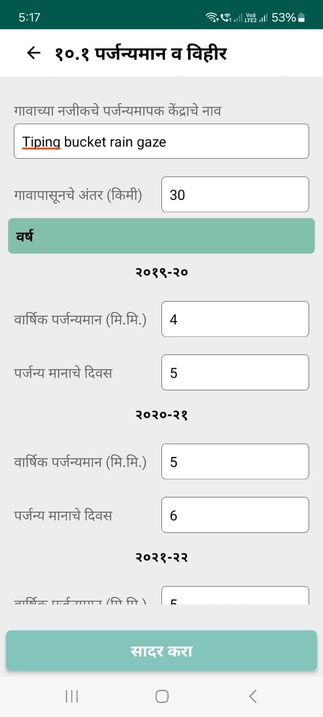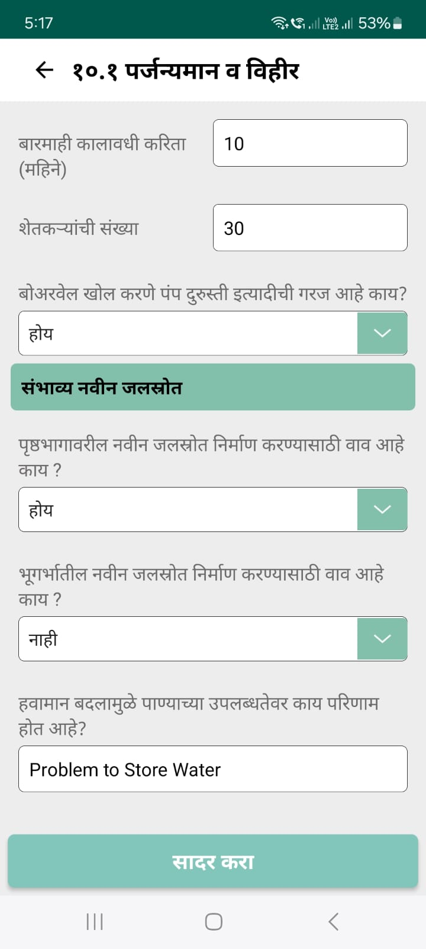

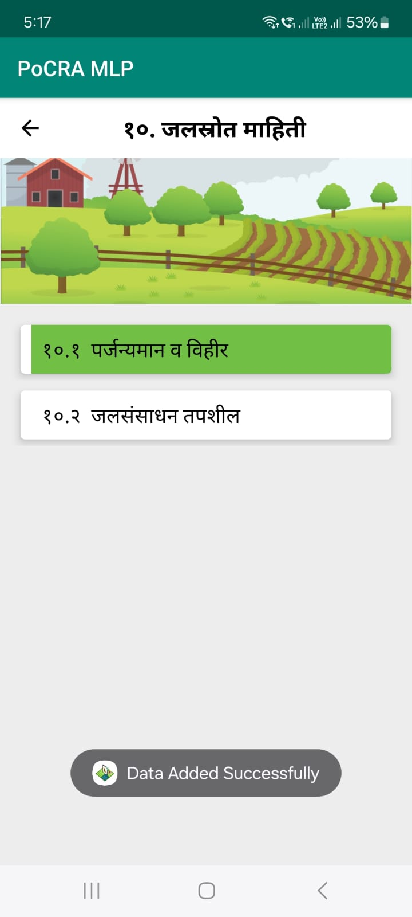

पूर्वतयारी मधील Form १०.२ वर क्लिक केल्यावर स्क्रीनशॉट वर दाखवल्याप्रमाणे १०.१ पर्जन्यमान व विहीर आणि १०.२ जलसंसाधन तपशील हे फॉर्म दर्शविले जाईल.

जलस्त्रोत माहिती यामध्ये जलसंसाधन तपशील माहिती भरण्यासाठी पुढील दिलेल्या स्क्रीन शॉटवर ‘जलसंसाधन तपशील’ या पर्यायावर वर click करा.

Form १०.२ मध्ये, गावतळे, नदी नाला, कालवा व झरा विषयक माहिती एंटर करतील. दिलेली माहिती भरल्यानंतर यशस्वीरित्या जमा करण्यासाठी ‘सादर करा’ बटनावर क्लिक करणे आवश्यक आहे. ‘सादर करा’ बटनावर क्लिक केल्यानंतर खालील संदेश “Data Added successfully” दर्शविला जाईल आणि फॉर्म १०.२ हिरव्या रंगाने दर्शविली जाईल.

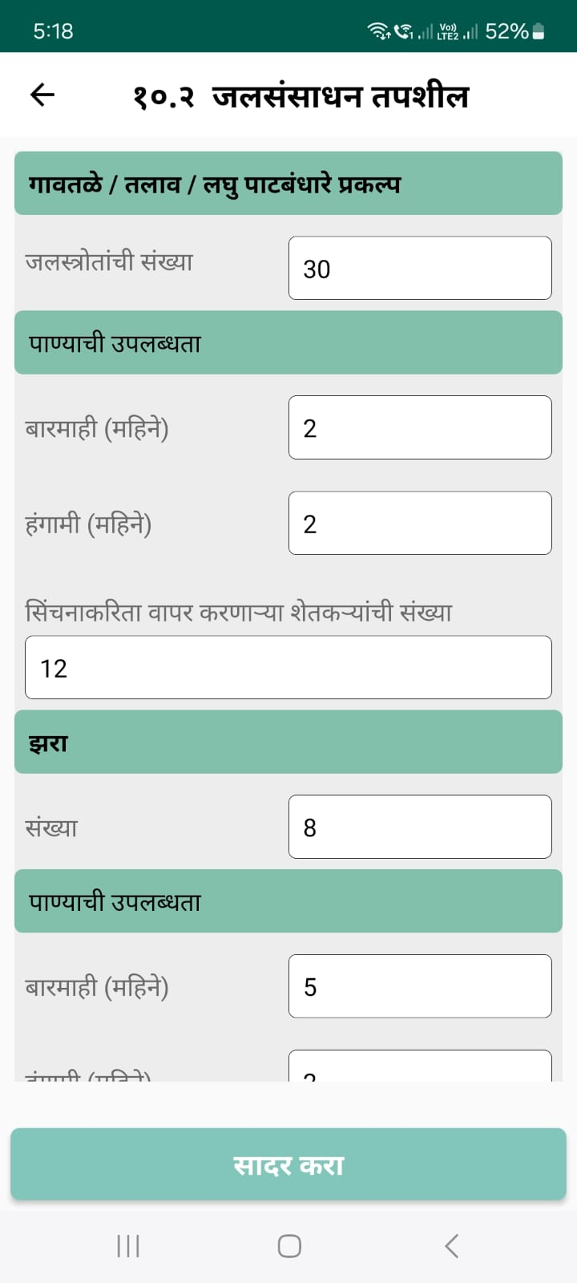

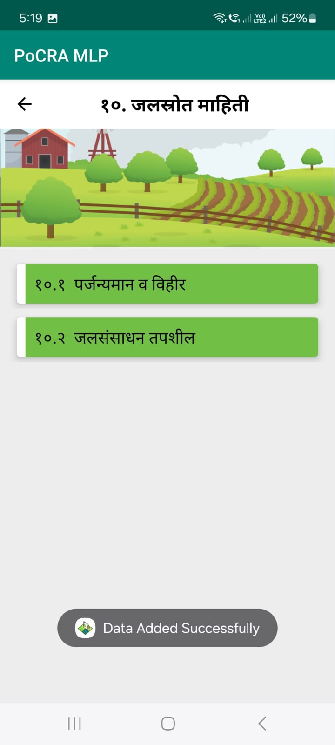

११.१ लागवडीखालील जमिनीवर घेतली जाणारी पिक व सिंचन सुविधा
पूर्वतयारी मधील Form ११ वर क्लिक केल्यावर स्क्रीनशॉट वर खाली दाखवल्याप्रमाणे पर्याय दर्शविले जाईल.
११.१ लागवडीखालील जमिनीवर घेतली जाणारी पिक व सिंचनसुविधा
११.२ पिक उत्पादन वाढीसाठी तंत्रज्ञानाचा वापर
११.३ विक्री व्यवस्था, मूल्यवृद्धी व काढणी पश्चात व्यवस्थापन
११.४ संरक्षित शेती
माहिती भरण्यासाठी पुढील दिलेल्या स्क्रीन शॉटवर ‘लागवडीखालील जमिनीवर घेतली जाणारी पिक व सिंचन सुविधा’या पर्यायावर वर click करा.
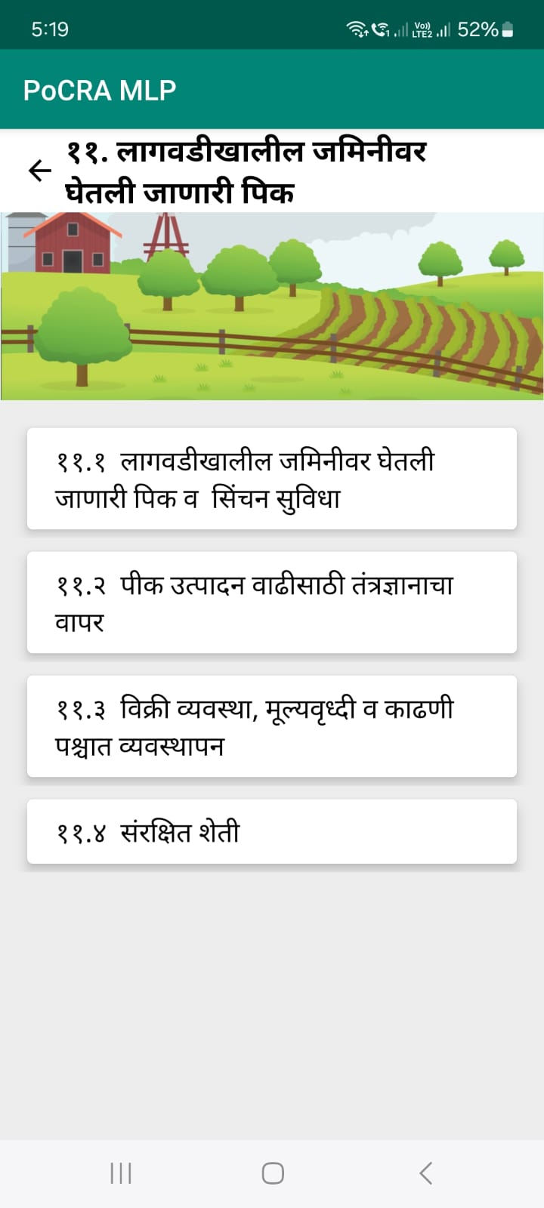

सर्व लागवडीखालील जमिनीवर घेतली जाणारी पिक व सिंचनसुविधा मध्ये हंगामी पिकांची माहिती व क्षेत्र त्याची उत्पादकता विषयक माहिती निवडल्या नंतर ‘Add More Crop’ बटणावर क्लिक करा त्याच प्रमाणे माहिती नेहमी ‘save’ करा. त्यामुळे मोबाईल offline असताना देखील माहिती save राहील.
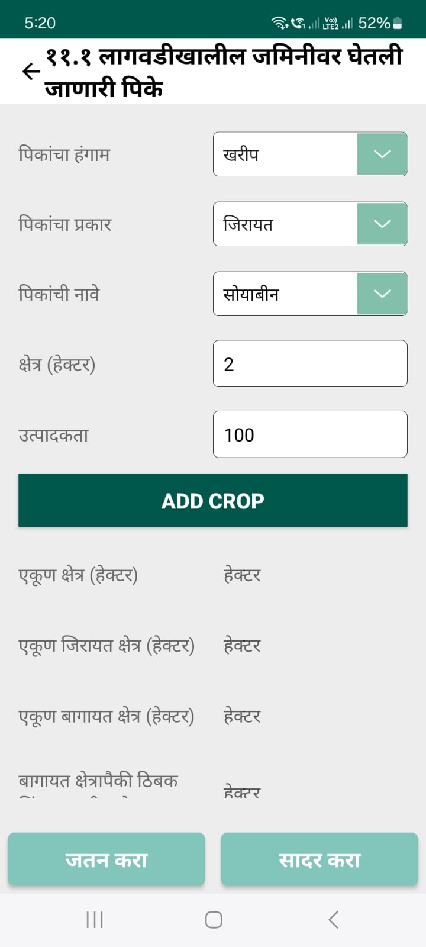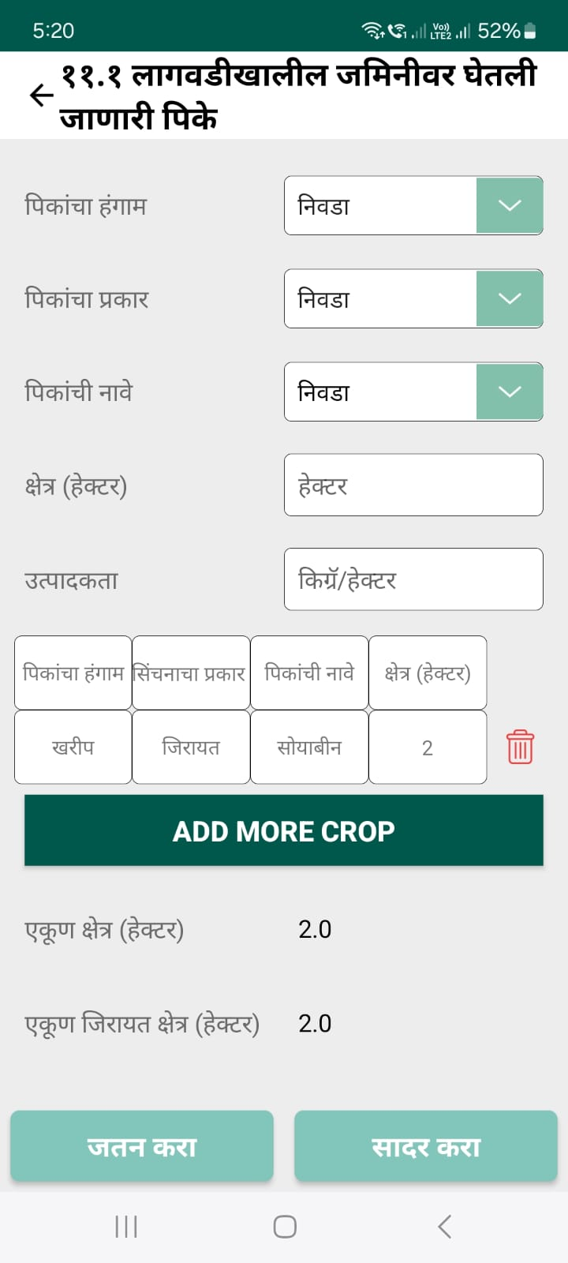
सर्व महिती भरून झाल्यावर एकदा का ‘जतन करा’ बटनावर क्लिक केले की, खालील संदेश “Data saved successfully” दर्शविला जाईल आणि फॉर्म ११.१ पिवळ्या रंगाने दर्शविली जाईल.

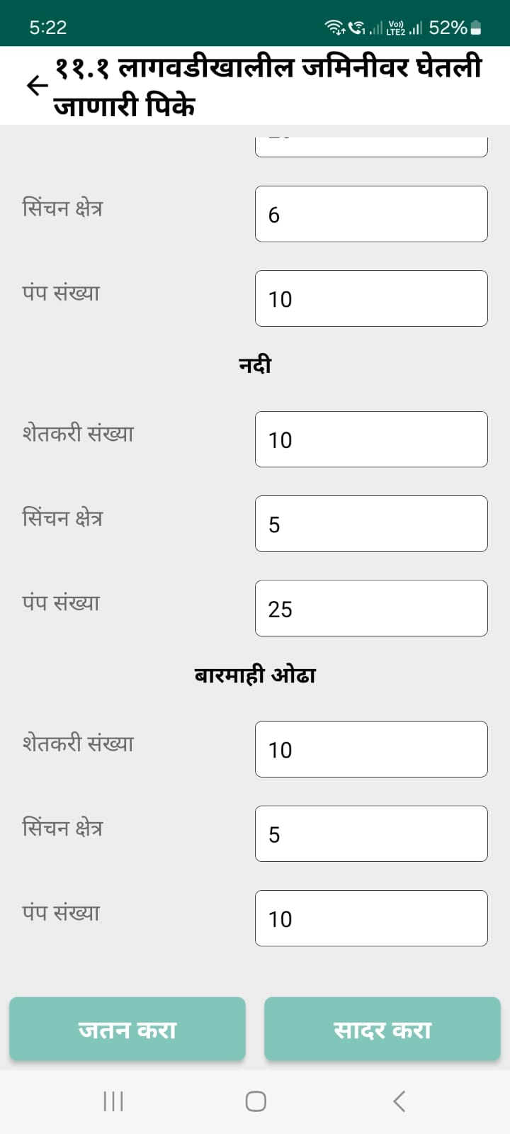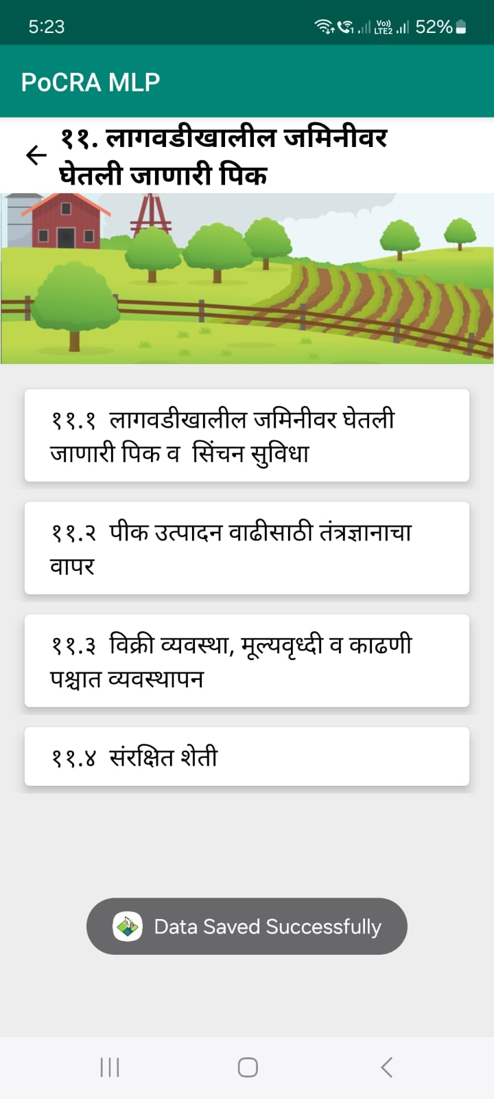

दिलेली माहिती भरल्यानंतर यशस्वीरित्या जमा करण्यासाठी ‘सादर करा’ बटनावर क्लिक करणे आवश्यक आहे. ‘सादर करा’ बटनावर क्लिक केल्यानंतर खालील संदेश “Data Added successfully” दर्शविला जाईल आणि फॉर्म ११.१ हिरव्या रंगाने दर्शविली जाईल.
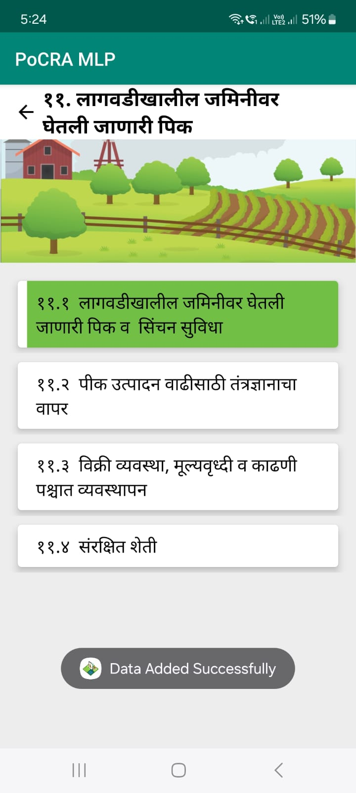
११.२ पिक उत्पादन वाढीसाठी तंत्रज्ञानाचा वापर
पूर्वतयारी मधील Form ११ वर क्लिक केल्यावर स्क्रीनशॉट वर दाखवल्याप्रमाणे ११.१ लागवडीखालील जमिनीवर घेतली जाणारी पिके या पर्यायावर क्लिक करा.
त्यांनंतर माहिती भरण्यासाठी पुढील दिलेल्या स्क्रीन शॉटवर ‘११.२ पिक उत्पादन वाढीसाठी तंत्रज्ञानाचा वापर’ या पर्यायावर वर click करा.

सर्व आंतर पिक पद्धती, पिक निहाय संख्या व बीबीएफ तंत्रा विषयक माहिती भरल्यानंतर ‘सादर करा’ बटणावर क्लिक करा. दिलेली माहिती भरल्यानंतर यशस्वीरित्या जमा करण्यासाठी ‘सादर करा’ बटनावर क्लिक करणे आवश्यक आहे. ‘सादर करा’ बटनावर क्लिक केल्यानंतर खालील संदेश “Data Added successfully” दर्शविला जाईल आणि फॉर्म ११.२ हिरव्या रंगाने दर्शविला जाईल.
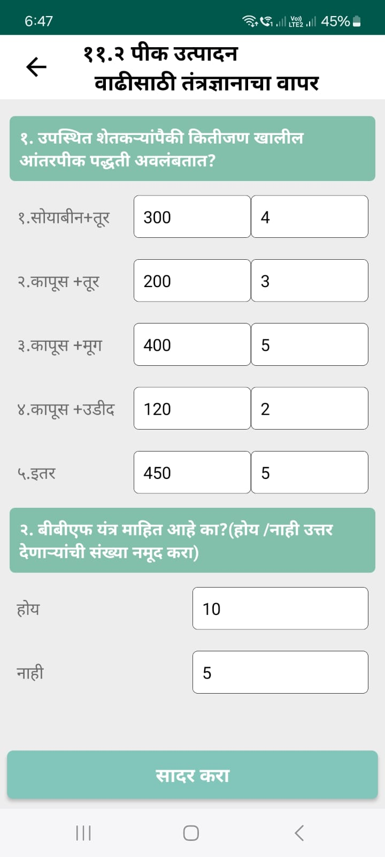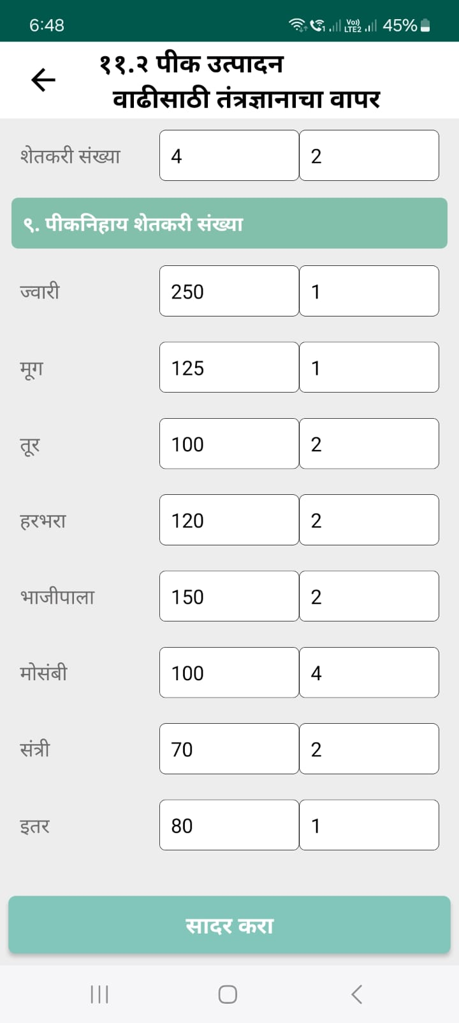
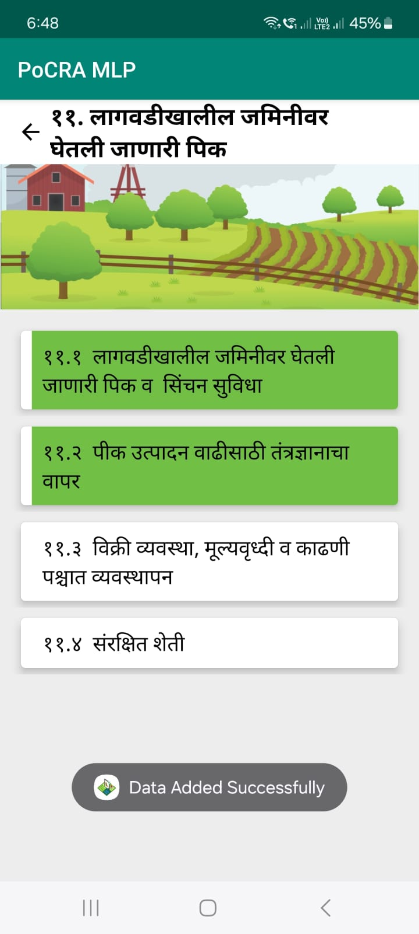

११.३ विक्री व्यवस्था, मूल्यवृद्धी व काढणी पच्यात व्यवस्थापन
पूर्वतयारी मधील Form ११ वर क्लिक केल्यावर स्क्रीनशॉट वर दाखवल्याप्रमाणे ११.१ लागवडीखालील जमिनीवर घेतली जाणारी पिके या पर्यायावर क्लिक करा.
त्यांनंतर माहिती भरण्यासाठी पुढील दिलेल्या स्क्रीन शॉटवर ‘११.३ ‘विक्री व्यवस्था, मूल्यवृद्धी व काढणी पश्चात व्यवस्थापन’ या पर्यायावर वर click करा.

सर्व शेतमाल विक्री व शेतमाल साठवणूक माहिती विषयक माहिती भरा व ड्रॉपडाऊन मधून डेटा निवडा. वखारींची संख्या व साठवणूक क्षमता विषयी माहिती भरल्यानंतर यशस्वीरित्या send करण्यासाठी ‘सादर करा’ बटनावर क्लिक करणे आवश्यक आहे. ‘सादर करा’ बटनावर क्लिक केल्यानंतर खालील संदेश “Data Added successfully” दर्शविला जाईल आणि फॉर्म ११.३ हिरव्या रंगाने दर्शविली जाईल.

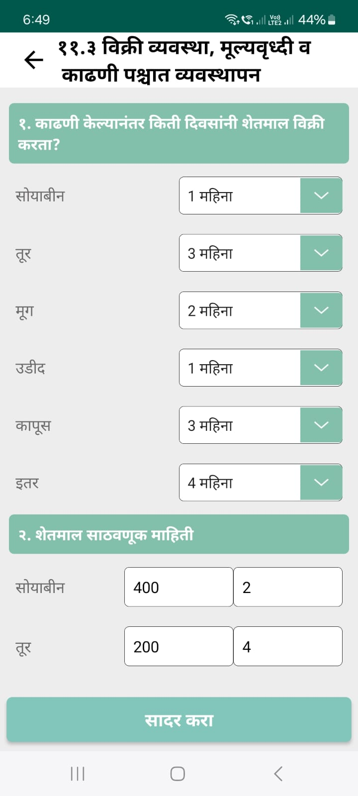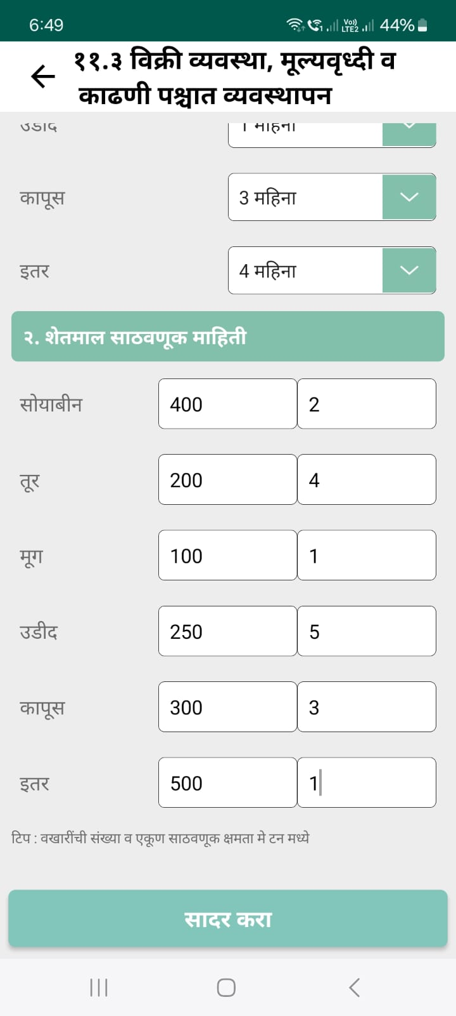
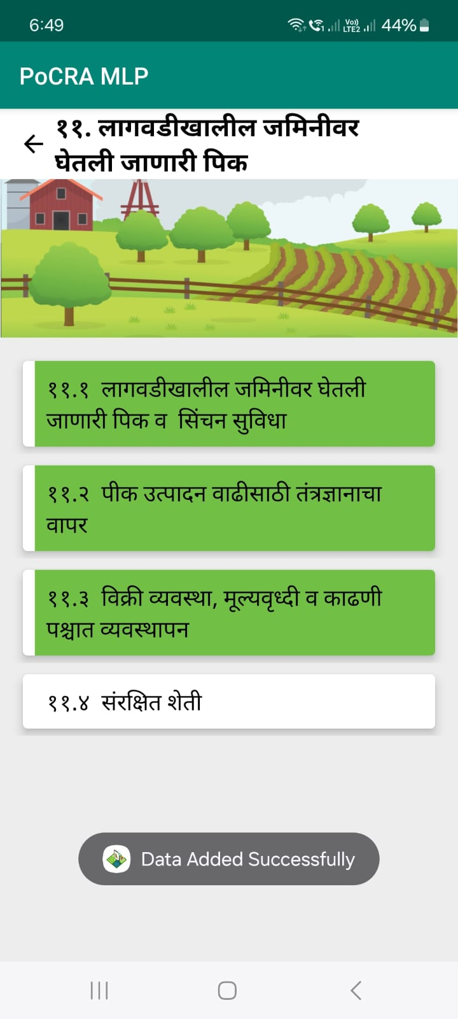

११.४ संरक्षित शेती
पूर्वतयारी मधील Form ११ वर क्लिक केल्यावर स्क्रीनशॉट वर दाखवल्याप्रमाणे ११.१ लागवडीखालील जमिनीवर घेतली जाणारी पिके या पर्यायावर क्लिक करा.
त्यांनंतर माहिती भरण्यासाठी पुढील दिलेल्या स्क्रीन शॉटवर ‘११.४ संरक्षित शेती’ या पर्यायावर वर click करा.

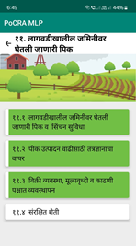

सर्व शेडनेट पॉलीहाऊस व शेडनेटचे प्रकार आणि पॉली tunnel विषयक माहिती भरा व ड्रॉपडाऊन मधून डेटा निवडा. दिलेली माहिती भरल्यानंतर यशस्वीरित्या जमा करण्यासाठी ‘सादर करा’ बटनावर क्लिक करणे आवश्यक आहे. ‘सादर करा’ बटनावर क्लिक केल्यानंतर खालील संदेश “Data Added successfully” दर्शविला जाईल ‘सादर करा’ बटनावर क्लिक केले की, फॉर्म ११.४ हिरव्या रंगाने दर्शविली जाईल.

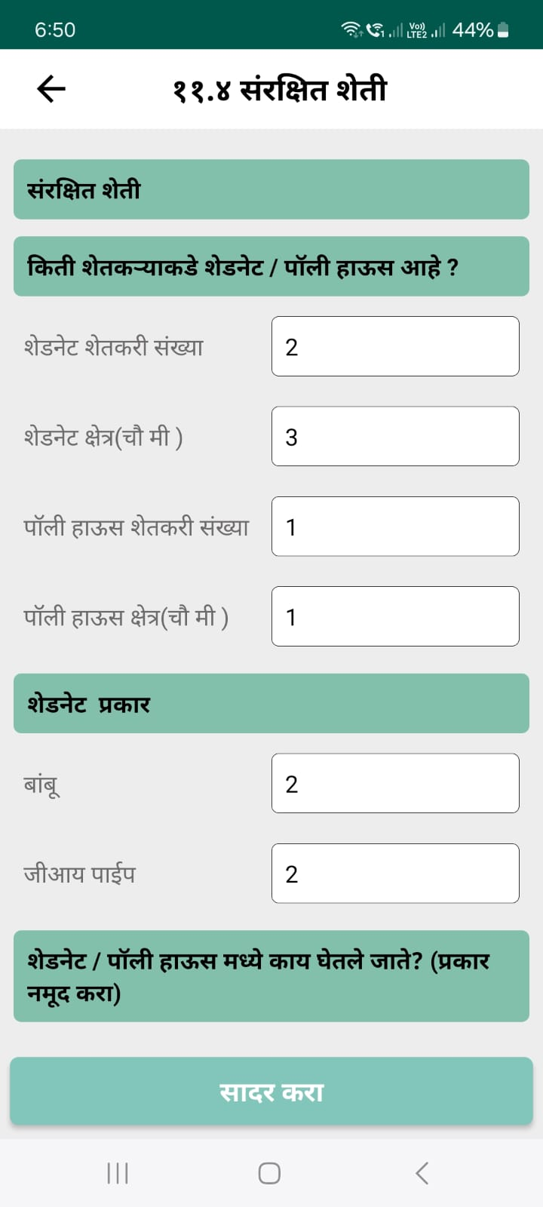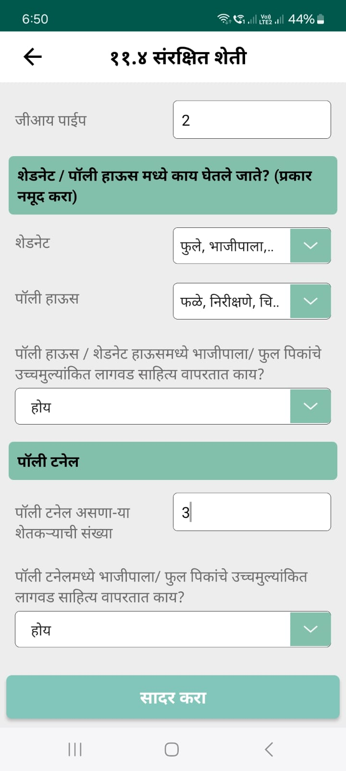

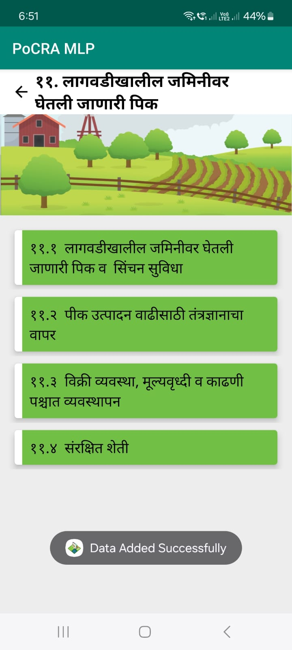

पशुधन व पशुपालनाकरिता आवश्यक माहिती
पूर्वतयारी मधील Form १२ वर क्लिक केल्यावर स्क्रीनशॉट वर दाखवल्याप्रमाणे पशुधन व पशुपालनाकरिता आवश्यक माहिती फॉर्म दर्शविला जाईल. Form १२ मध्ये विविध पशूची व पशू वैद्यकीय सेवा माहिती भरा. दिलेली माहिती भरल्यानंतर यशस्वीरित्या जमा करण्यासाठी ‘सादर करा’ बटनावर क्लिक करणे आवश्यक आहे. ‘सादर करा’ बटनावर क्लिक केल्यानंतर खालील संदेश “Data saved successfully” दर्शविला जाईल आणि फॉर्म २ हिरव्या रंगाने दर्शविली जाईल.
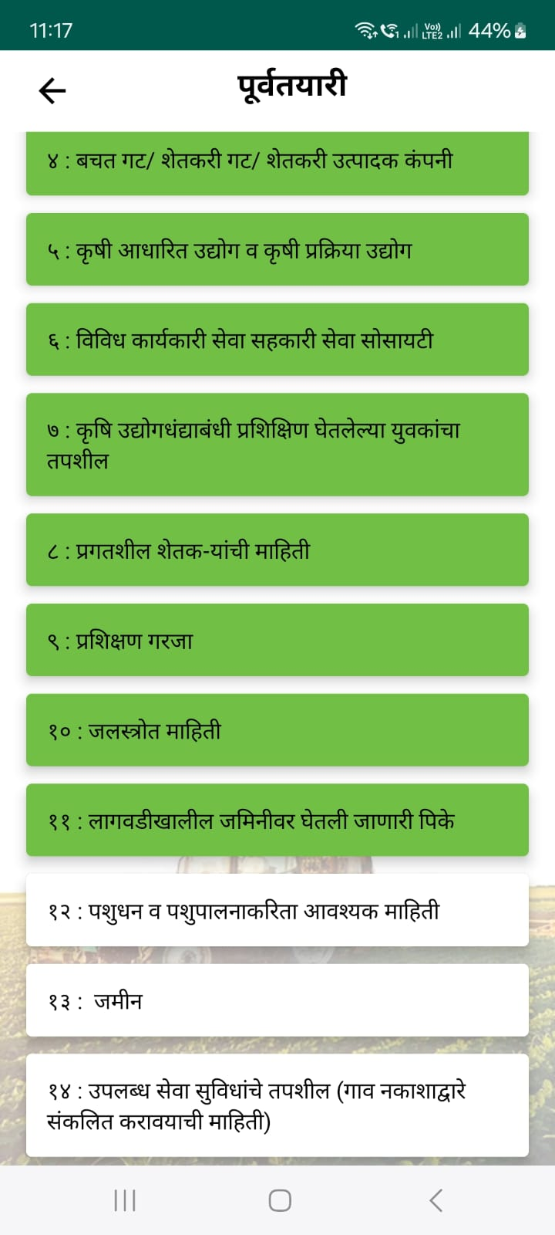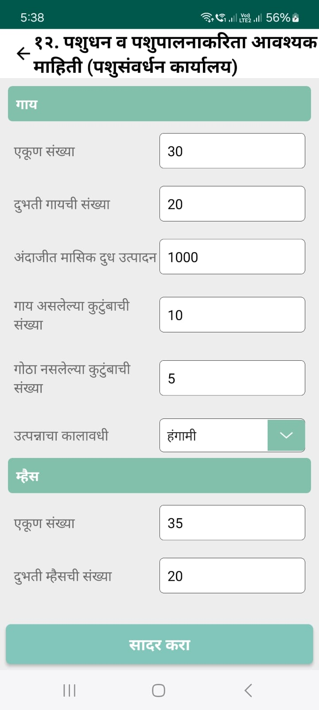
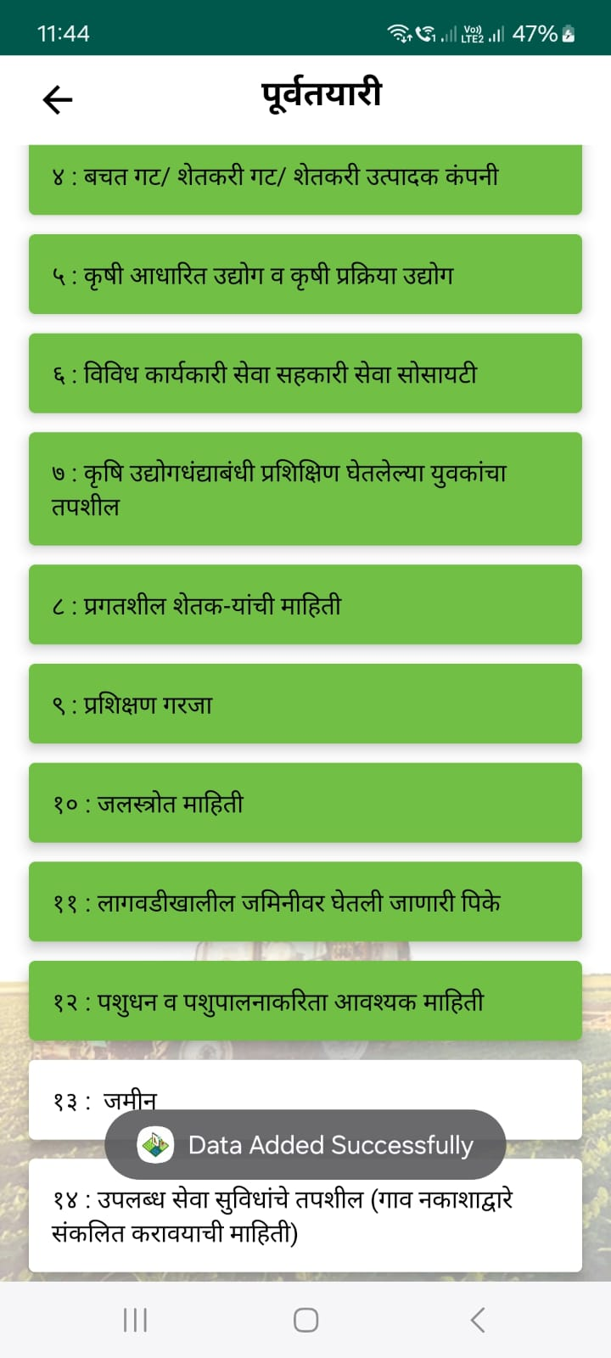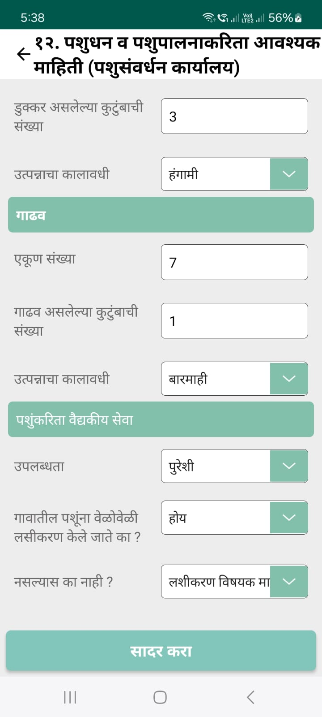

जमीन
पूर्वतयारी मधील Form १३ जमीन वर क्लिक केल्यावर स्क्रीनशॉट वर जमीन फॉर्म दर्शविला जाईल. Form १३ मध्ये जमिनीची सुपीकता व जमीनीची टक्केवारीनुसार माहिती भरा. दिलेली माहिती भरल्यानंतर यशस्वीरित्या send करण्यासाठी ‘सादर करा’ बटनावर क्लिक करणे आवश्यक आहे. सर्व माहिती भरल्यानंतर जमिनीचा फोटो काढण्यासाठी निरीक्षण फोटो पर्यायावर क्लिक करा. फोटो हे गॅलरी मधून निवडू शकतात व कॅमेरा मधूंन कॅप्चर करा त्यानंतर ‘सादर करा’ बटनावर क्लिक केल्यानंतर खालील संदेश “Data Added successfully” दर्शविला जाईल आणि फॉर्म १३ हिरव्या रंगाने दर्शविला जाईल.
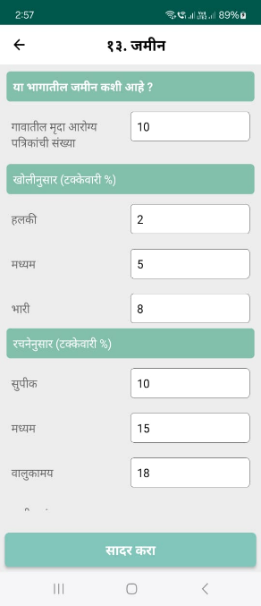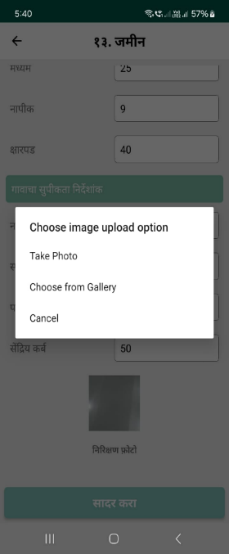
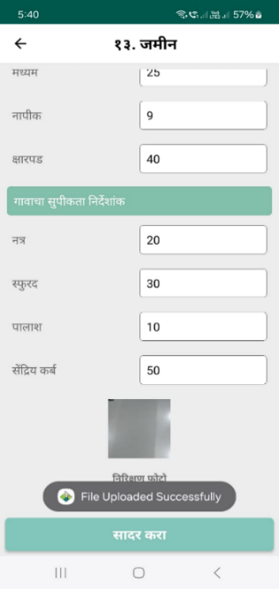

उपलब्ध सेवा सुविधांचे तपशील (गाव नकाशाद्वारे संकलित करावयाची)

पूर्वतयारी मधील Form १३ वर क्लिक केल्यावर स्क्रीनशॉट वर उपलब्ध सेवा सुविधांचे तपशील फॉर्म दर्शविला जाईल.
Form १३ मध्ये पायाभूत सुविधा, पिण्याचे पाणी, कृषी सुविधा व इतर सुविधा विषयक माहिती भरा.

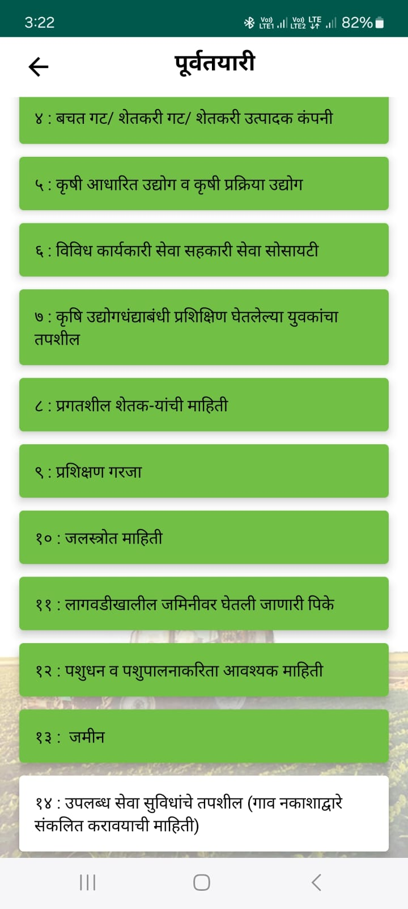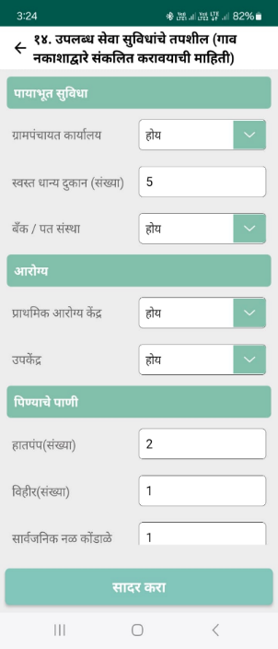

दिलेली माहिती भरल्यानंतर यशस्वीरित्या जमा करण्यासाठी ‘सादर करा’ बटनावर क्लिक करणे आवश्यक आहे.
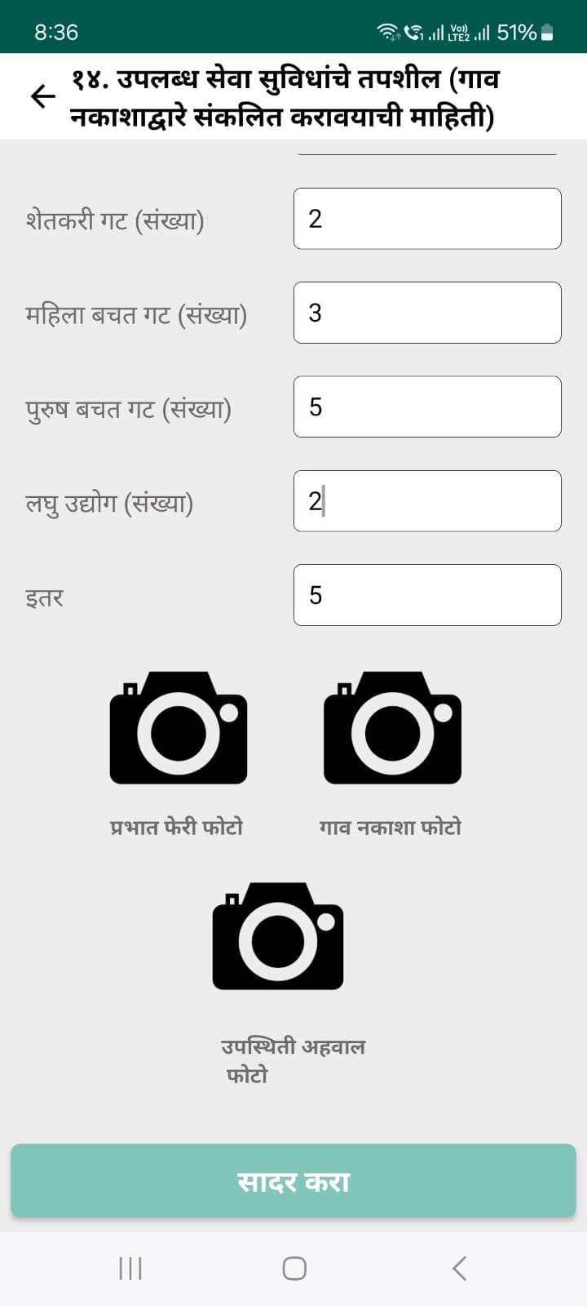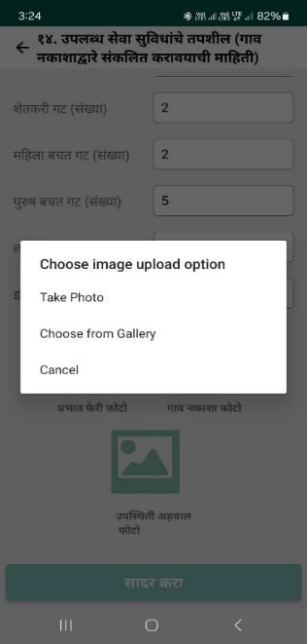
प्रभात फेरी, गाव नकाशा व उपस्थिती फोटो काढण्यासाठी त्या विशिष्ट पर्यायावर क्लिक करा फोटो हे “Choose from Gallery"या पर्यायावर क्लिक करून ब्राउझ करा आणि गॅलरी मधून फोटो निवडून र्फाइल अपलोड केली जाईल व कॅमेरा मधूंन फोटो कॅप्चर करा फोटो अपलोड केल्यावर “File uploaded Sucessfully” असा स्क्रीनशॉट वर दाखवल्याप्रमाणे संदेश दर्शविला जाईल
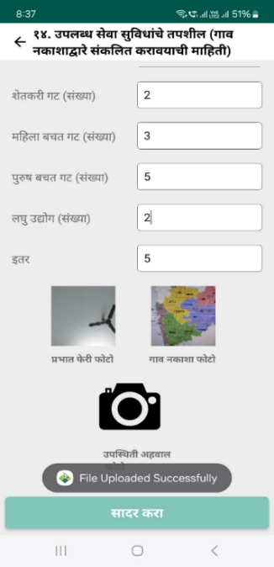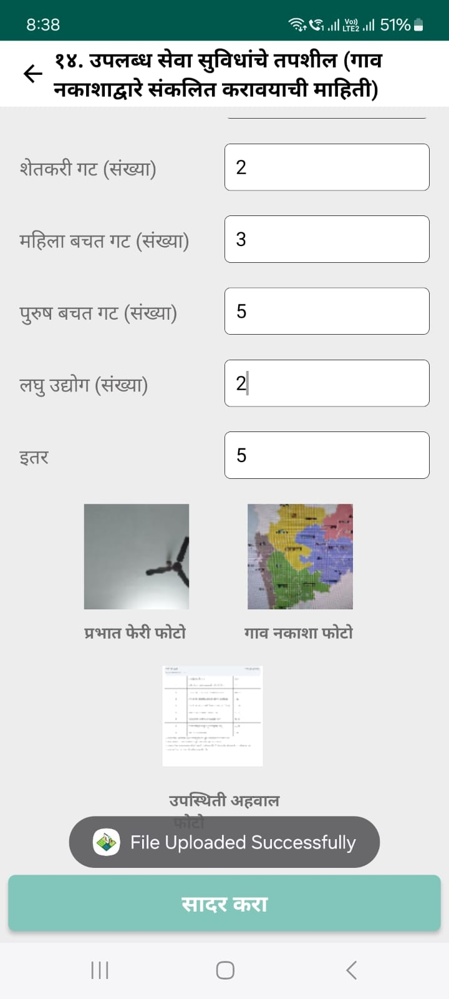

सर्व माहिती भरून फोटो अपलोड केल्यानंतर ‘सादर करा’ बटनावर क्लिक केल्यावर खालील संदेश “Data Added successfully” दर्शविला जाईल. ‘सादर करा’ बटनावर क्लिक केले की, फॉर्म १४ हिरव्या रंगाने दर्शविली जाईल. सर्व पूर्वतयारी फॉर्म्स माहीती सादर करा केल्यानंतर डॅशबोर्ड वर १०० % highlighted दिसेल

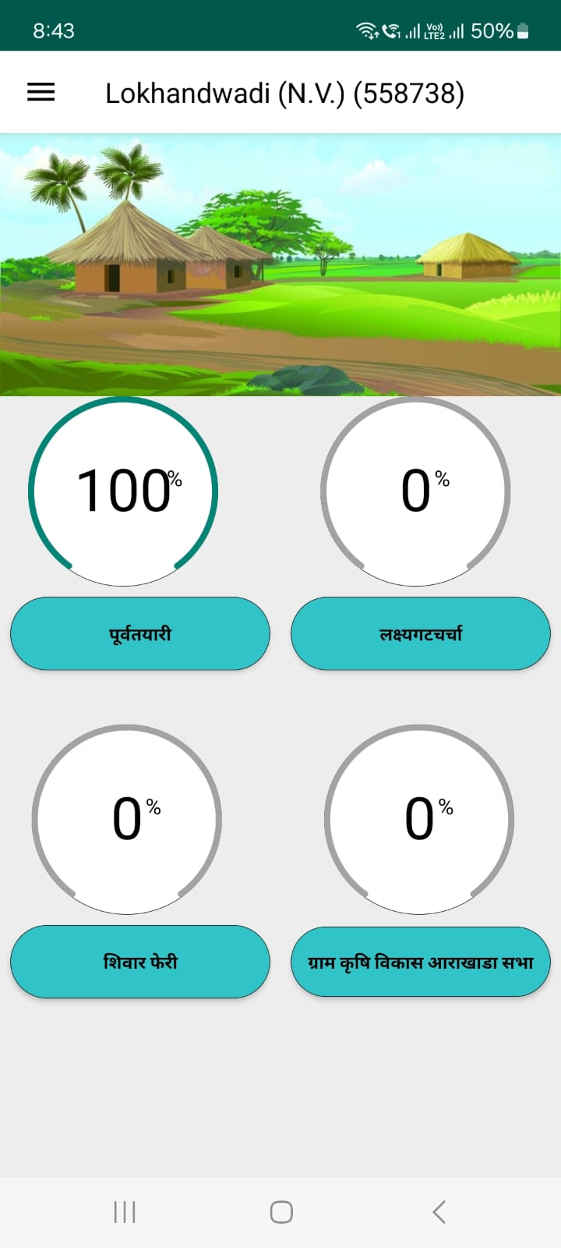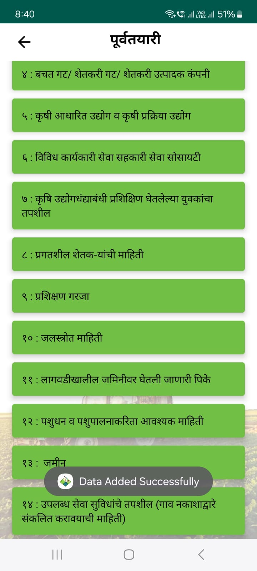

लक्ष्य गट चर्चा

हवामान विषयक बाबी
लक्ष्य गट चर्चा मधील Form १.१ वर क्लिक केल्यावर स्क्रीनशॉट वर हवामान विषयक बाबी फॉर्म दर्शविला जाईल. Form १.१ मागील पाच वर्षात अनुभवास आलेले हवामानातील बदल या विषयी चर्चा करण्यात यावी व निरीक्षणे या फॉर्म मार्फत भरण्यात यावीत.
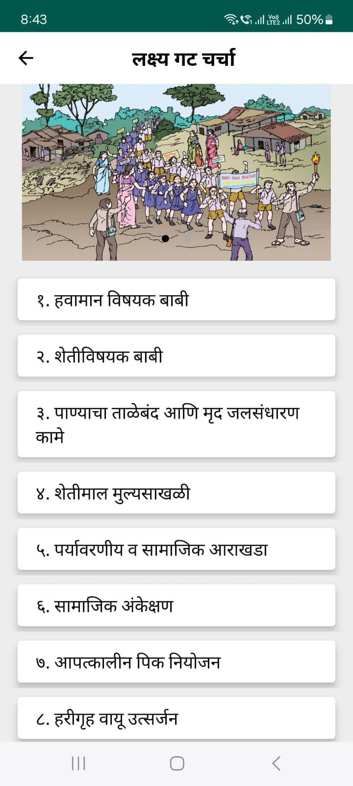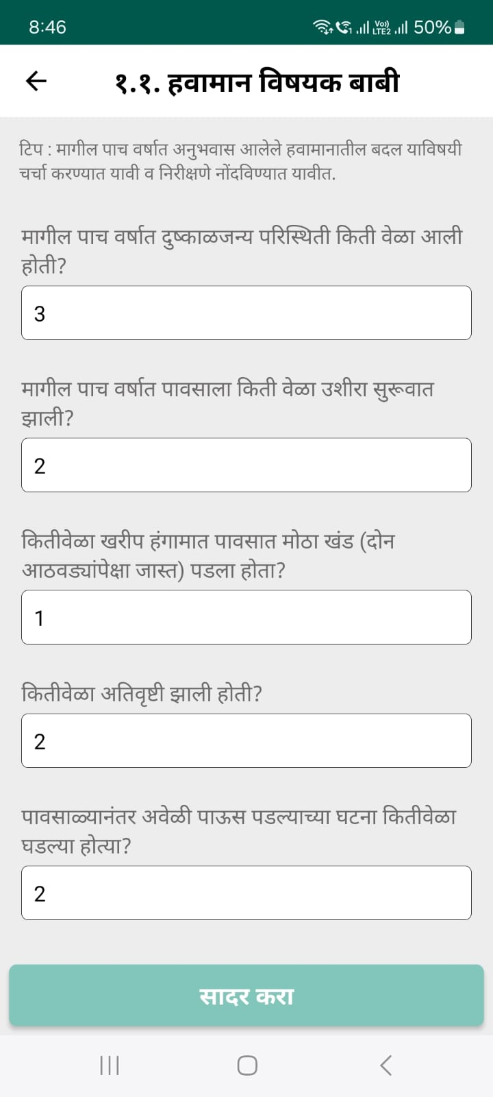
हवामान बदलांचे विविध स्वरूपाचे गावातील विविध घटकावर होणाऱ्या परिणामचे टिपण तयार करावे आणि pdf अपलोड करावे त्यानंतर सादर करा बटणावर क्लिक करा.
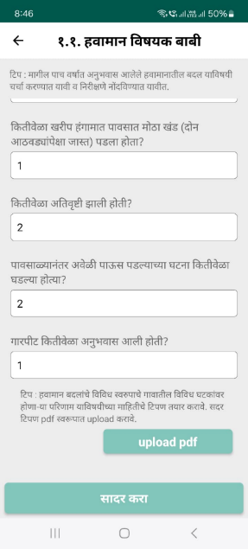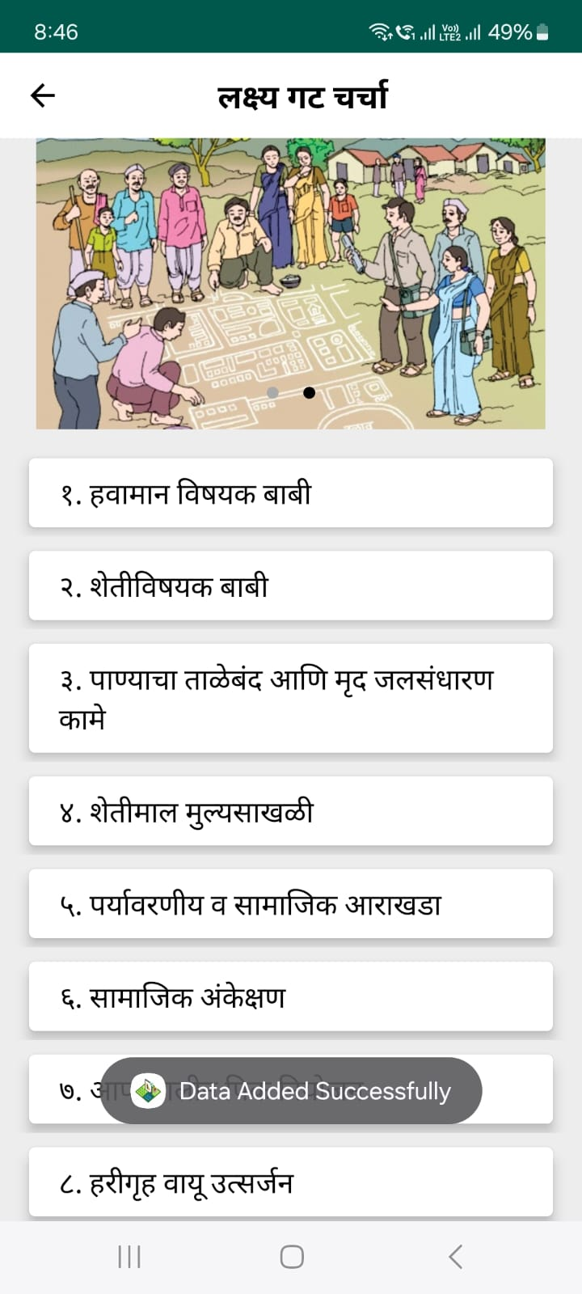

२.१ शेतीविषयक बाबी
लक्ष्य गट चर्चा मधील Form २ वर क्लिक केल्यावर स्क्रीनशॉट वर दाखवल्याप्रमाणे २.१ शेती पद्धती २.२ कृषि क्षेत्राबाबतचे नियोजन २.३ शेती आधारित व्यवसायांची माहिती व सेंद्रिय निविष्ठा उत्पादन २.४ पशूपालनाचे नियोजन २.५ वन उपज तपशील माहिती भरण्यासाठी खालील दिलेल्या स्क्रीन शॉटवर ‘२.१ शेती पद्धती’ या पर्यायावर वर click करा. गावातील शेती पद्धती बाबत चर्चा करावी आणि त्याचे टिपण तयार करून पीडीएफ स्वरूपात अपलोड करावे
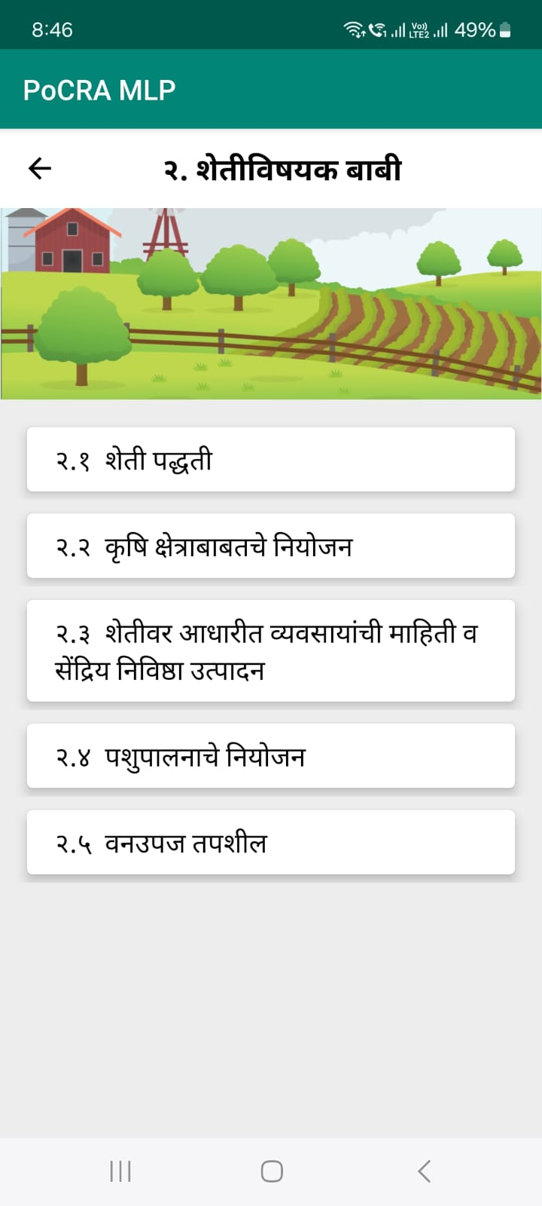
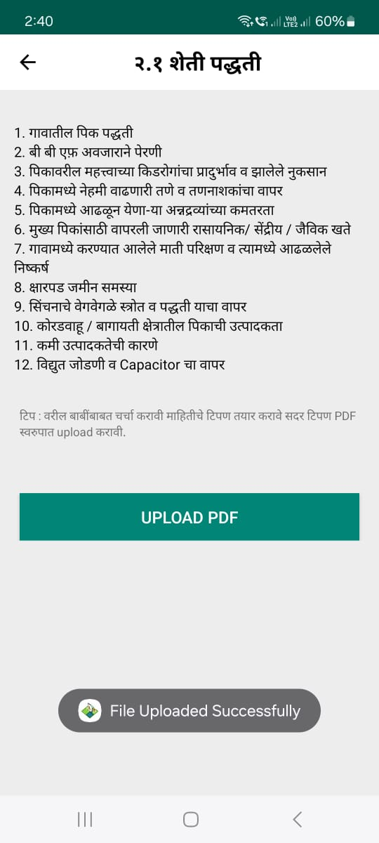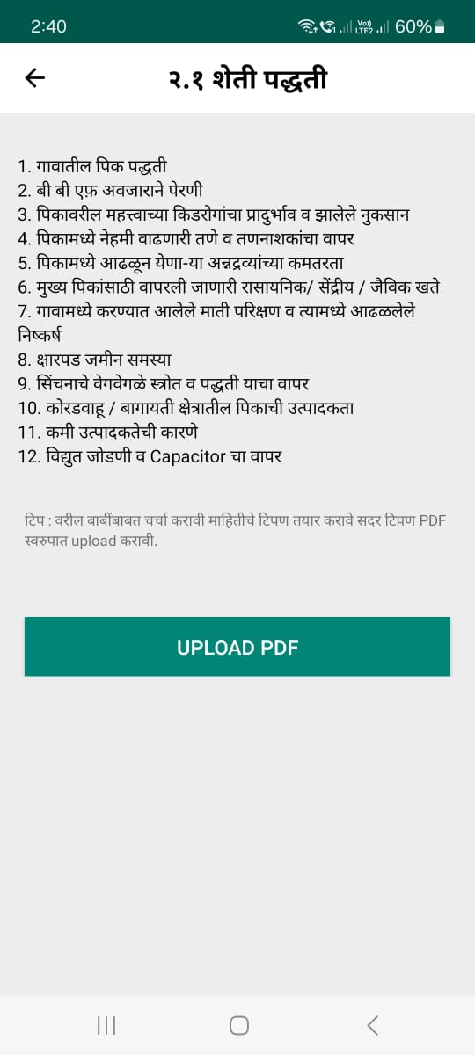

२.२ कृषि क्षेत्रा बाबतचे नियोजन
लक्ष्य गट चर्चा मधील Form २ वर क्लिक केल्यावर स्क्रीनशॉट वर दाखवल्याप्रमाणे २.२ कृषि क्षेत्राबाबतचे नियोजन हा फॉर्म दर्शविला जाईल या फॉर्म मध्ये एका पिकाखालील व बहुवर्षीय पिकाखालील उपलब्ध होऊ शकणारे क्षेत्राची संख्या भरावी त्यांनंतर सादर करा बटणावर क्लिक करावे सर्व डेटा जतन करा केल्यानंतर “सादर करा” बटणावर क्लिक करा त्यावर खालील संदेश “Data Added successfully” दर्शविला जाईल आणि फॉर्म २.२ हिरव्या रंगाने दर्शविली जाईल.
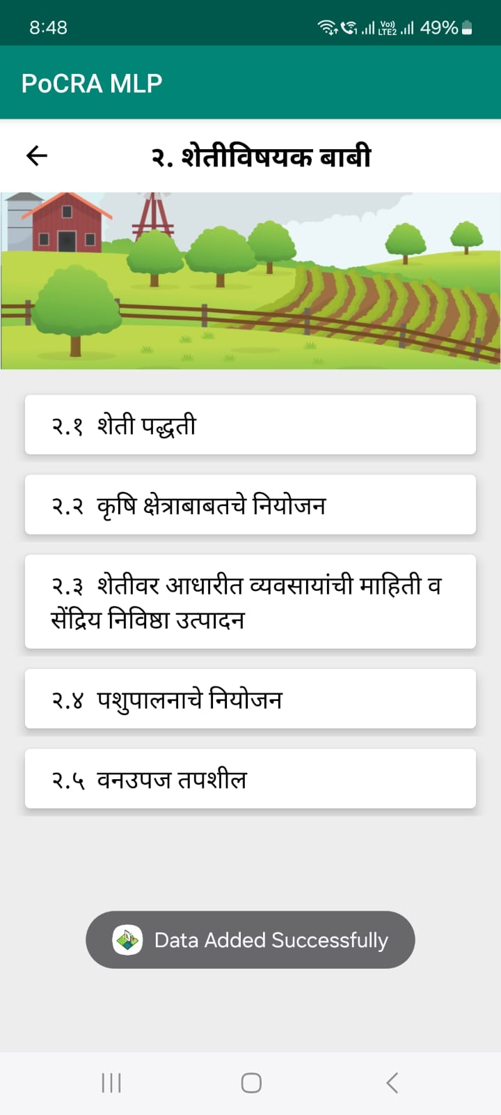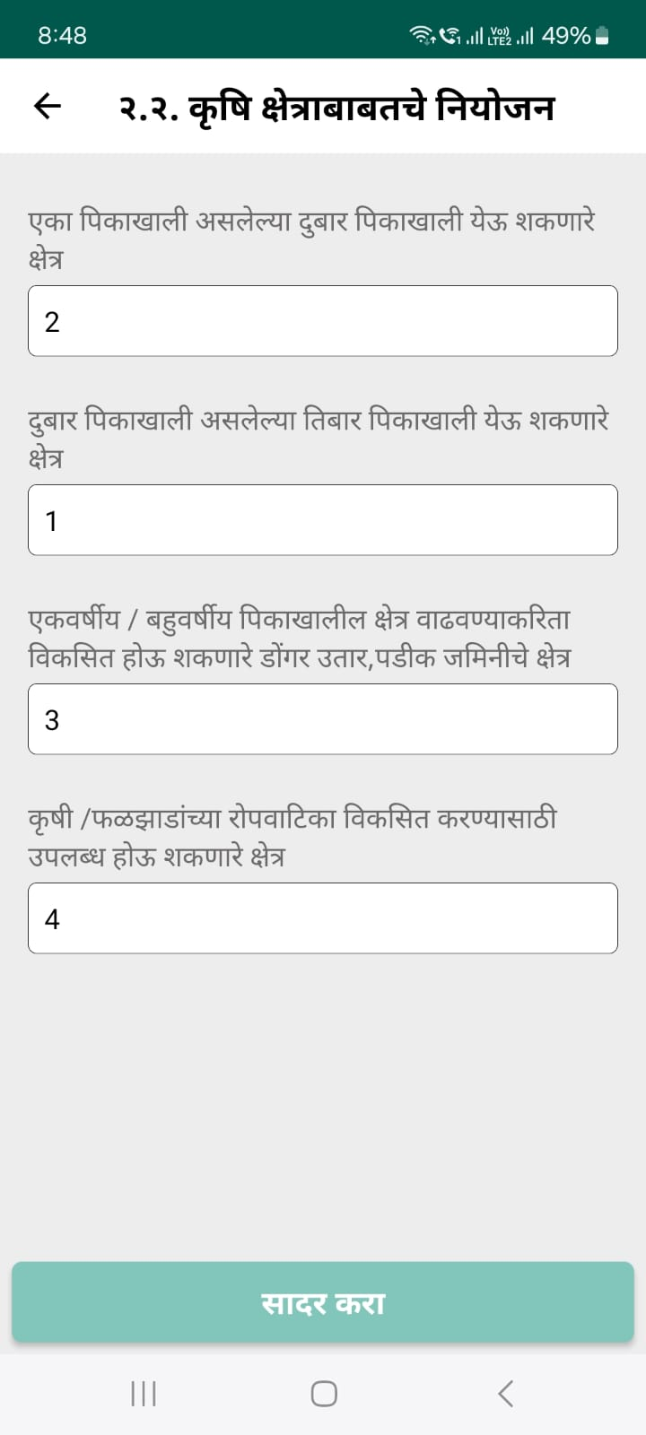

२.३ शेती आधारित व्यवसायांची माहिती व सेंद्रिय निविष्ठा उत्पादन
लक्ष्य गट चर्चा मधील Form २ वर क्लिक केल्यावर स्क्रीनशॉट वर दाखवल्याप्रमाणे २.३ शेतीवर आधारित व्यवसाय हा फॉर्म दर्शविला जाईल या फॉर्म शेतीवर आधारित विविध व्यवसायात काम करणाऱ्या शेतकऱ्यांची संख्या व सेंद्रिय निविष्ठा उत्पादनाची संख्या भरावी त्यांनंतर जतन करा बटणावर क्लिक करावे त्याच प्रमाणे माहिती नेहमी ‘save’ करा. एकदा का ‘जतन करा’ बटनावर क्लिक केले की, खालील संदेश “Data saved successfully” दर्शविला जाईल आणि फॉर्म २.३ पिवळ्या रंगाने दर्शविली जाईल.
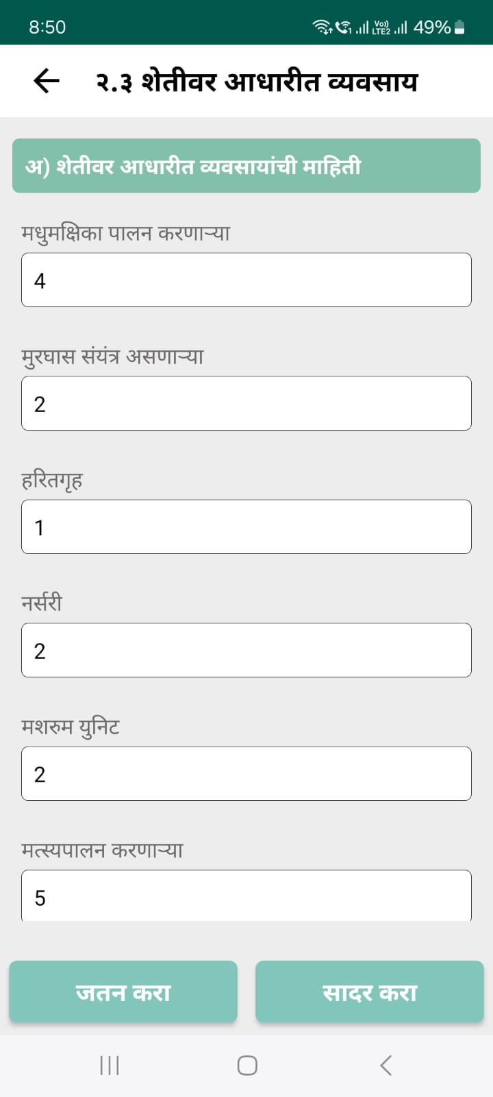
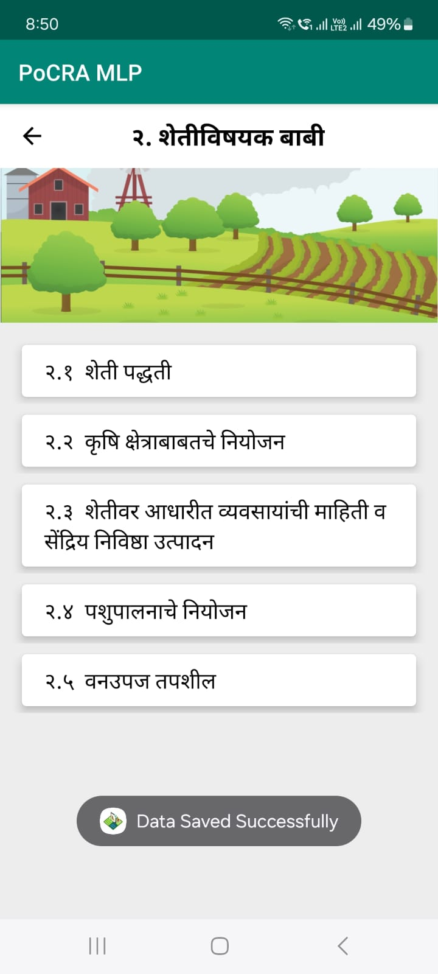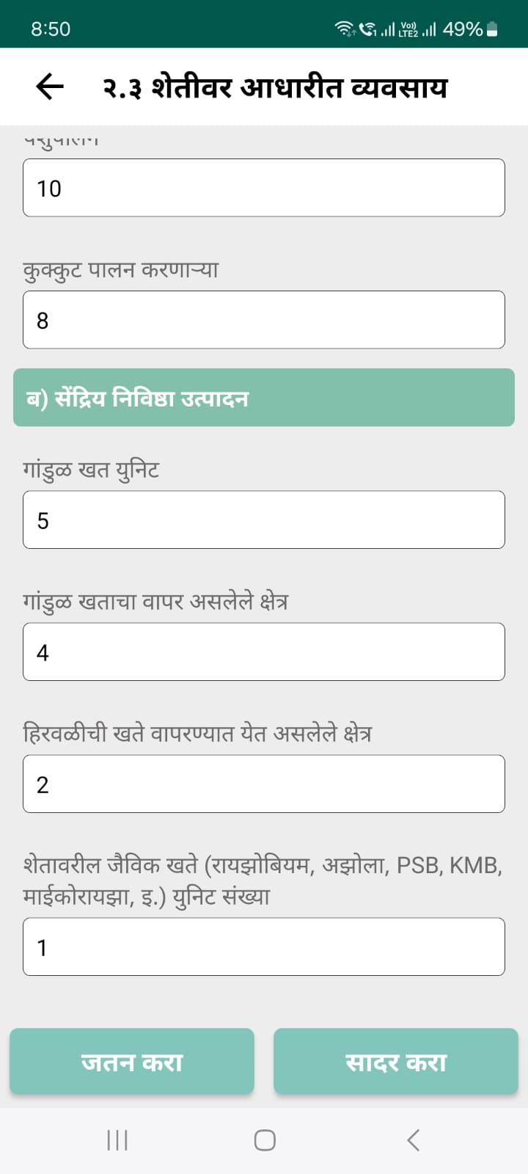

‘सादर करा’ बटनावर क्लिक केल्यानंतर खालील संदेश “Data Added successfully” दर्शविला जाईल फॉर्म २.३ हिरव्या रंगाने दर्शविली जाईल.

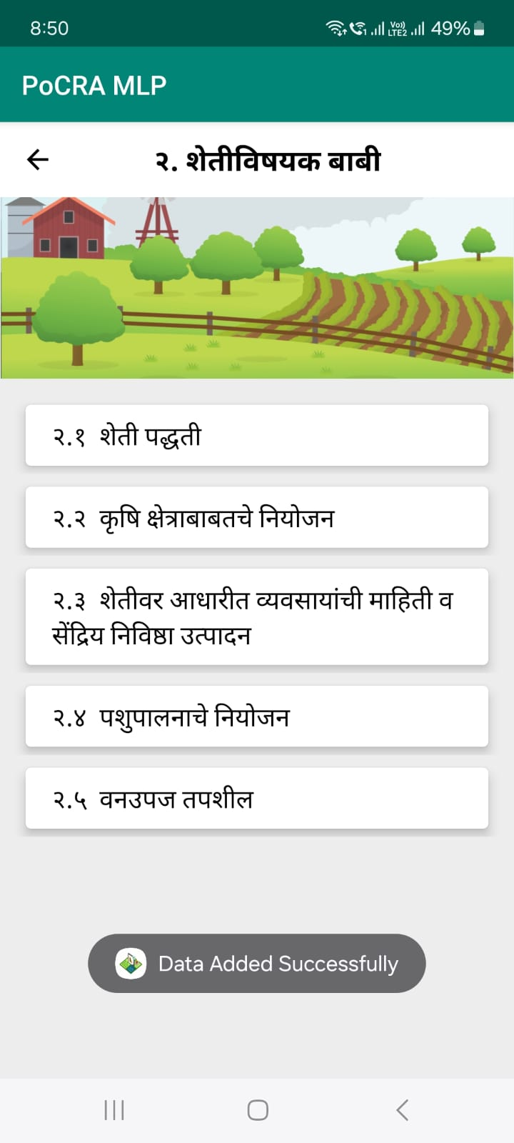

२.४ पशूपालनाचे नियोजन
लक्ष्य गट चर्चा मधील Form २ वर क्लिक केल्यावर स्क्रीनशॉट वर दाखवल्याप्रमाणे २.४ पशूपालनाचे नियोजन हा फॉर्म दर्शविला जाईल या फॉर्म मध्ये पशुधन असलेली कुटुंबाची व एकूण चारा उत्पादन याची संख्या भरावी त्यांनंतर जतन करा बटणावर क्लिक करावे त्याच प्रमाणे माहिती नेहमी ‘save’ करा. ‘सादर करा’ बटनावर क्लिक केल्यानंतर खालील संदेश “Data Added successfully” दर्शविला जाईल फॉर्म २.४ हिरव्या रंगाने दर्शविली जाईल.
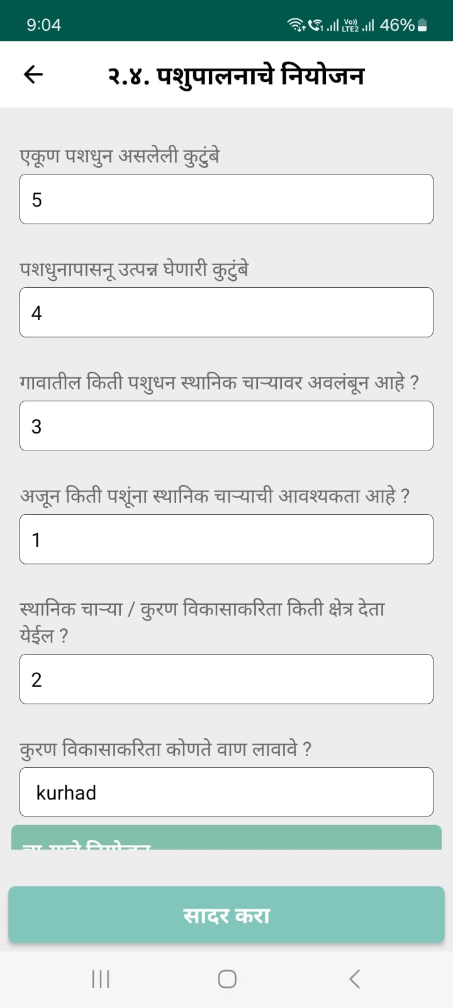

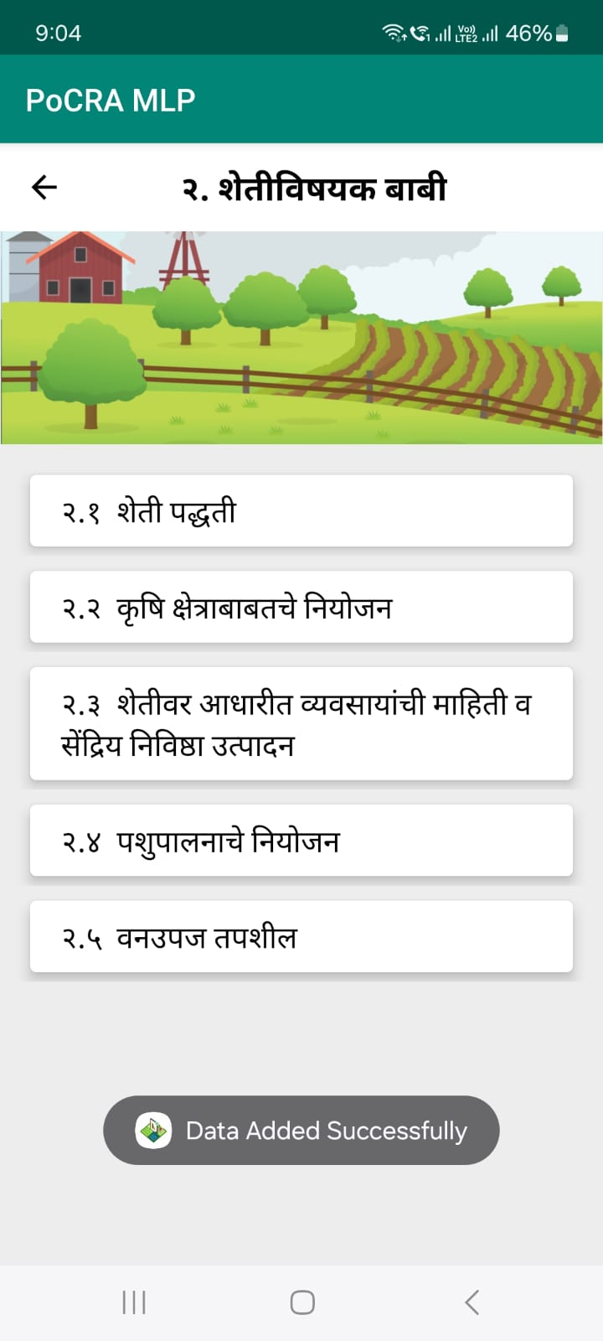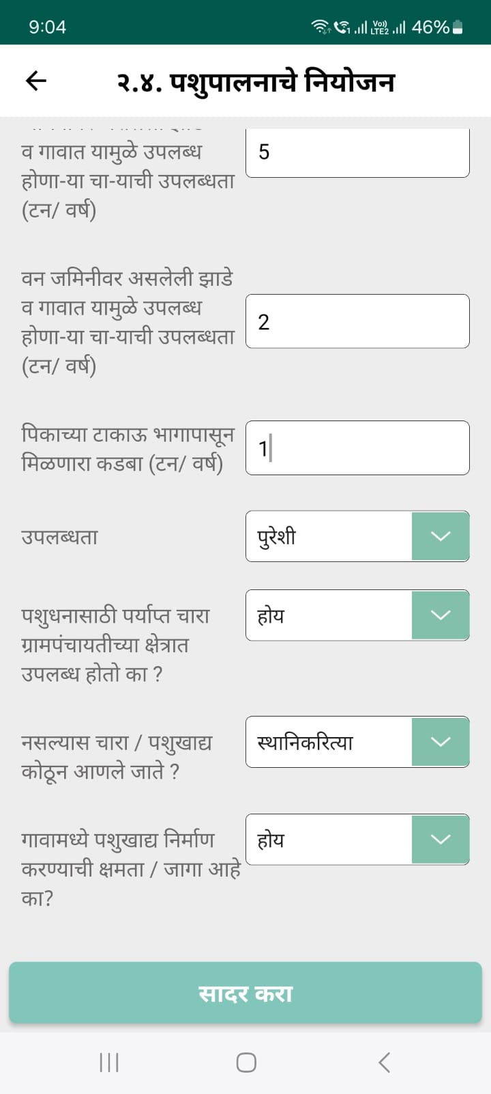
s

२.५ प्रपत्र: वनउपज तपशील
लक्ष्य गट चर्चा मधील Form २ वर क्लिक केल्यावर स्क्रीनशॉट वर दाखवल्याप्रमाणे २.५ प्रपत्र: वनउपज तपशील हा फॉर्म दर्शविला जाईल या फॉर्म मध्ये सरपण, गौण वन उपज, वन औषधी तसेच पशू खाद्य विषयक संख्या भरावी त्यांनंतर जतन करा बटणावर क्लिक करावे त्याच प्रमाणे माहिती नेहमी ‘save’ करा. एकदा का ‘जतन करा’ बटनावर क्लिक केले की, खालील संदेश “Data saved successfully” दर्शविला जाईल आणि फॉर्म २.५ पिवळ्या रंगाने दर्शविली जाईल.

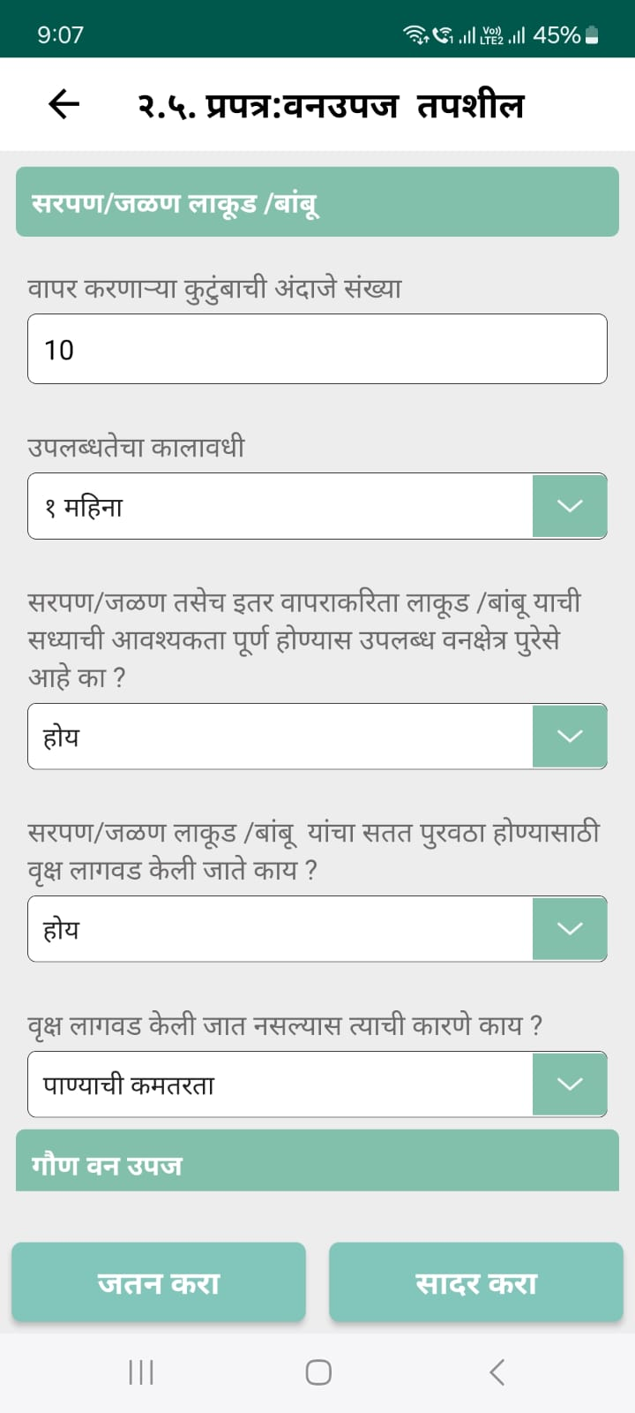
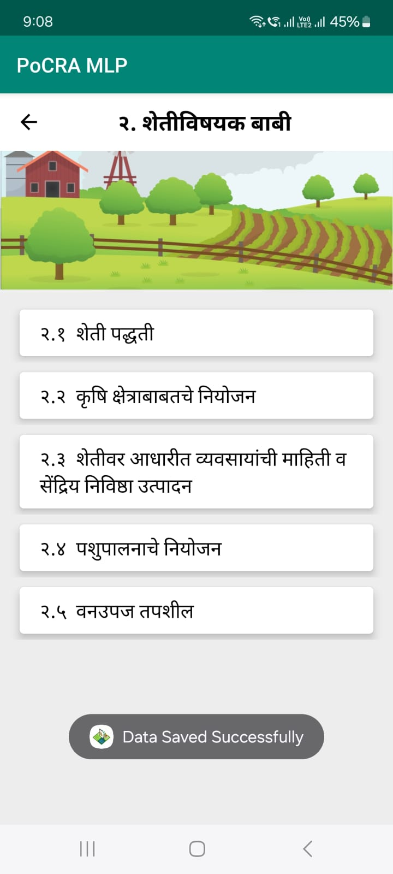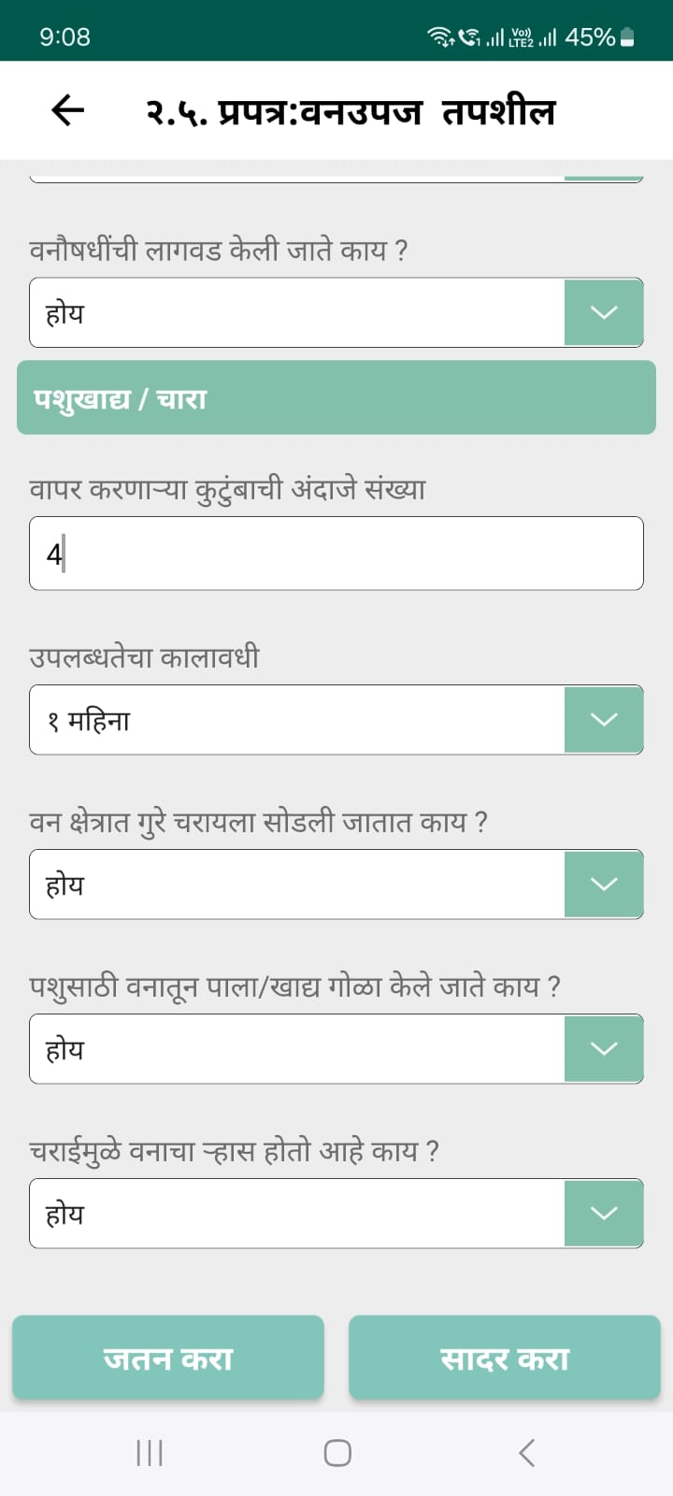
‘सादर करा’ बटनावर क्लिक केल्यानंतर खालील संदेश “Data Added successfully” दर्शविला जाईल फॉर्म २.५ हिरव्या रंगाने दर्शविली जाईल.

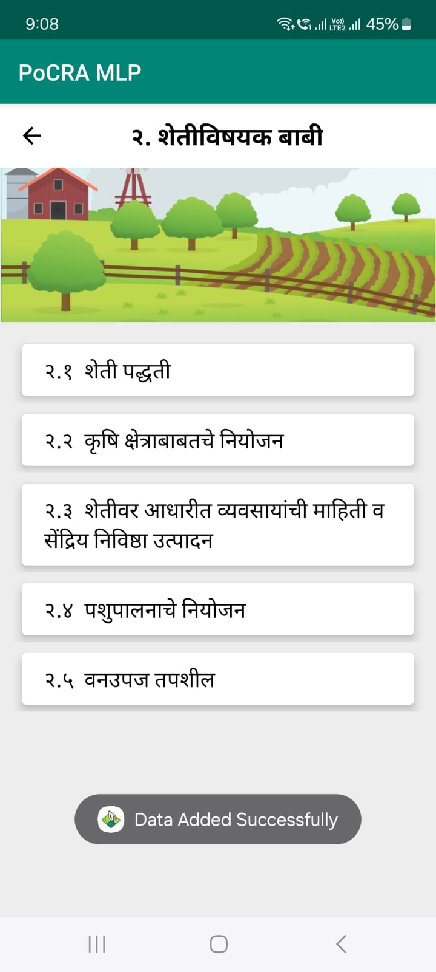

पाण्याचा ताळेबंध आणि मृद जल संधारण कामे
लक्ष्य गट चर्चा मधील Form ३ वर क्लिक केल्यावर स्क्रीनशॉट वर दाखवल्याप्रमाणे ३.२ मृद जल संधारण कामे हा फॉर्म दर्शविला जाईल
३.२ मृद जल संधारण कामे या पर्यायावर क्लिक केल्यावर खालील स्क्रीनशॉट वर दाखवल्याप्रमाणे त्यात खालील पर्याय दर्शविले जाईल
१. जमिनीच्या विकासाबाबतचे नियोजन २. सिंचनाचे नियोजन ३. जलसंसाधना बाबतचे नियोजन
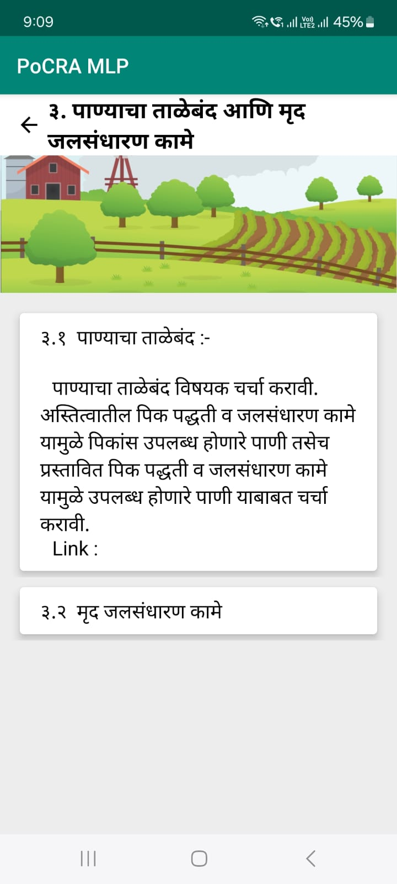
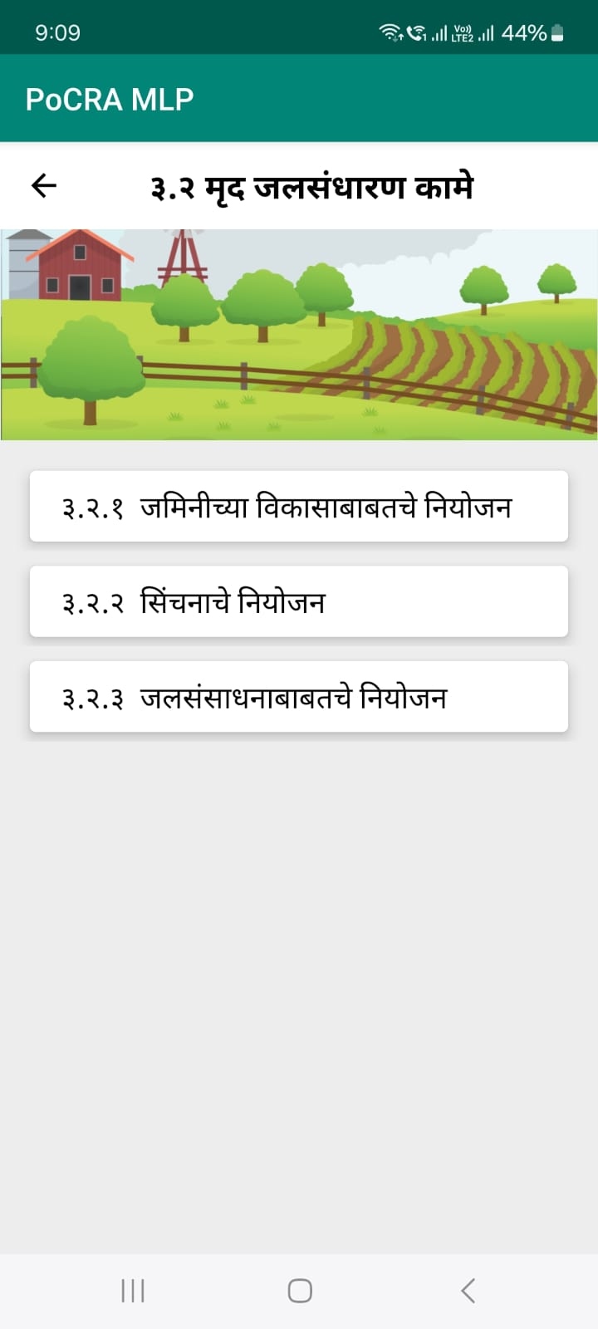

जमिनीच्या विकासाबाबतचे नियोजन
३.२.१ मृद जल संधारण कामे या फॉर्म मध्ये जमीन विकास करिता, मृद जल संधारणाकरिता आणि लागवडीसाठी लागणारे क्षेत्राची संख्या भरावी
त्यांनंतर ‘सादर करा’ बटनावर क्लिक केल्यानंतर खालील संदेश “Data Added successfully” दर्शविला जाईल फॉर्म ३.२.१ हिरव्या रंगाने दर्शविली जाईल.

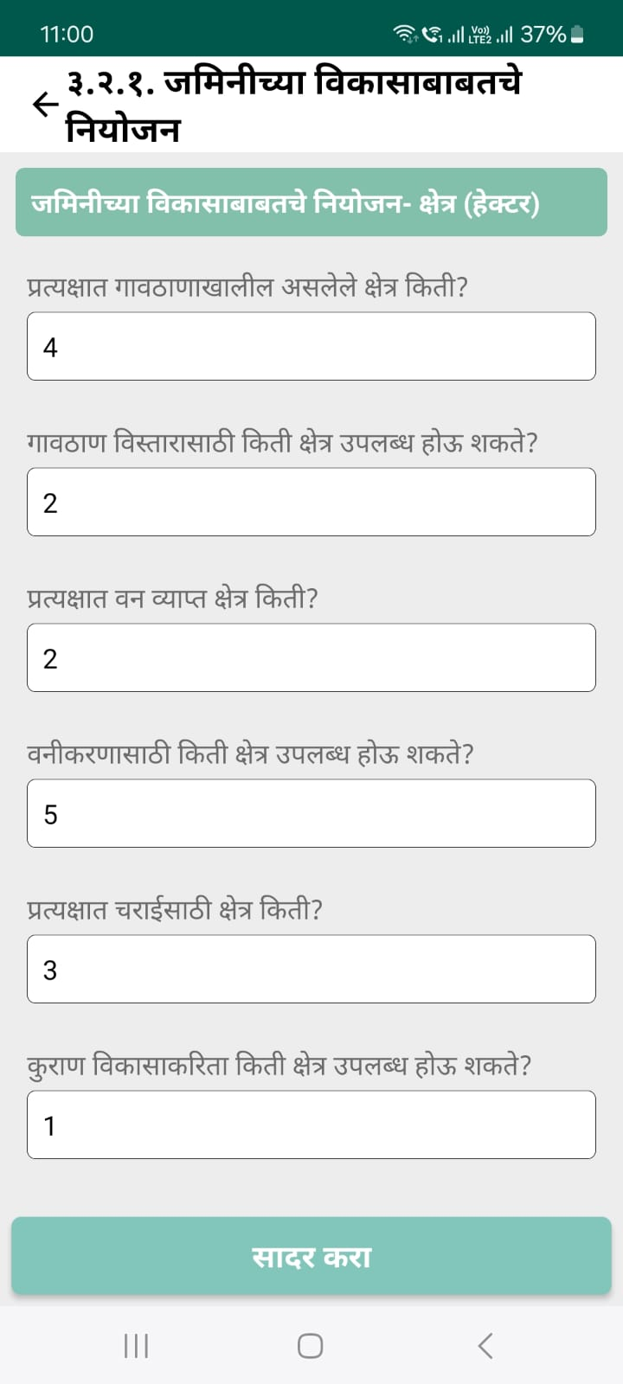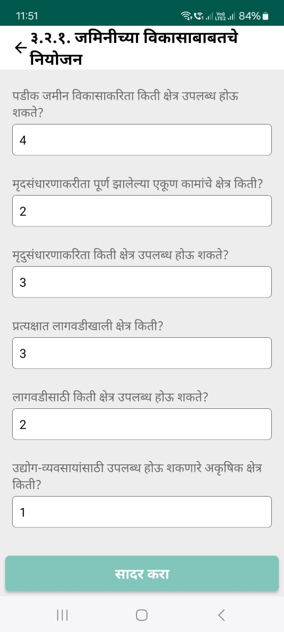
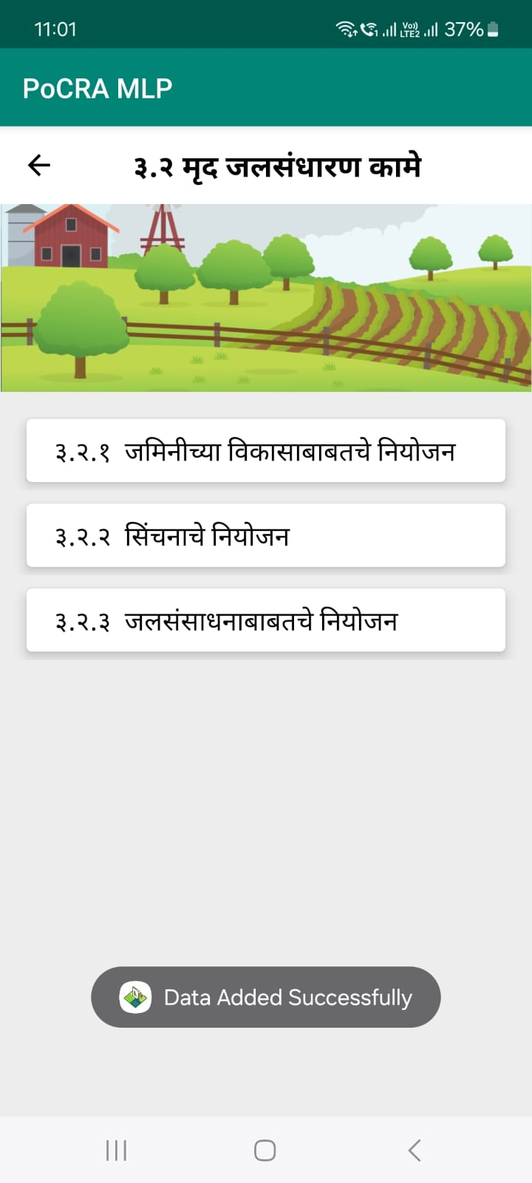

सिंचनाचे नियोजन
लक्ष्य गट चर्चा मधील Form ३ वर क्लिक केल्यावर स्क्रीनशॉट वर दाखवल्याप्रमाणे ३.२.२ सिंचनाचे नियोजन हा फॉर्म दर्शविला जाईल
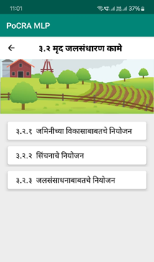
३.२.२ सिंचनाचे नियोजन या फॉर्म मध्ये जिरायत क्षेत्र, बारमाही सिंचन आणि ठिबक व तुषार सिंचनासाठी लागणारे क्षेत्राची संख्या भरावी
त्यांनंतर ‘सादर करा’ बटनावर क्लिक केल्यानंतर खालील संदेश “Data Added successfully” दर्शविला जाईल आणि फॉर्म ३.२.२ हिरव्या रंगाने दर्शविली जाईल.
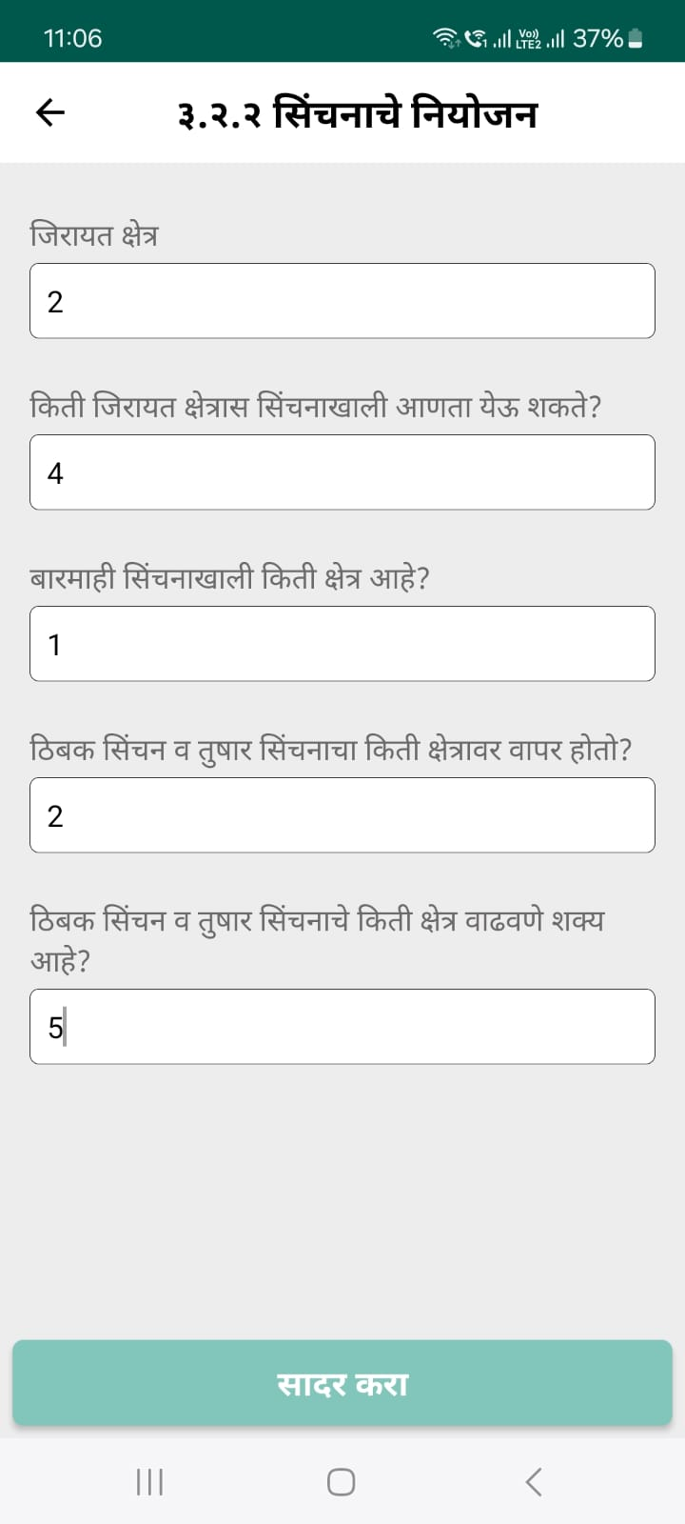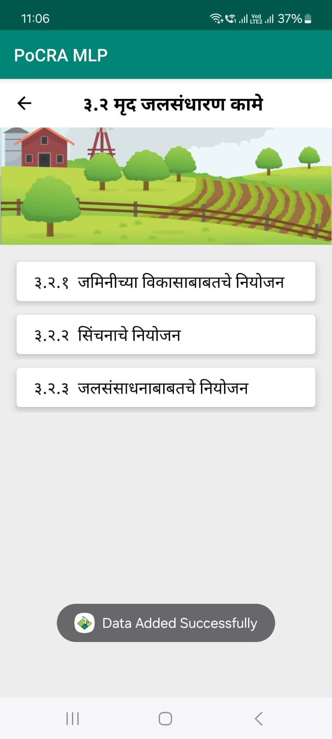

जलसंसाधनाबाबतचे नियोजन
लक्ष्य गट चर्चा मधील Form ३ वर क्लिक केल्यावर स्क्रीनशॉट वर दाखवल्याप्रमाणे ३.२.३ जलसंसाधना बाबतचे नियोजन हा फॉर्म दर्शविला जाईल
३.२.३ जलसंसाधना बाबतचे नियोजन या फॉर्म मध्ये पृष्ठ भागावरील एकूण जल स्त्रोत तसेच जल संधारणासाठी लागणारे क्षेत्राची संख्या भरावी

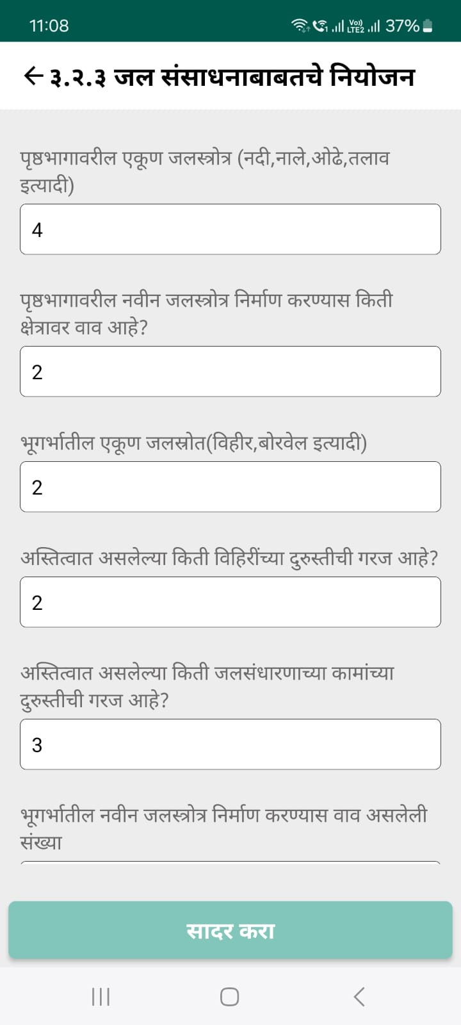

त्यांनंतर ‘सादर करा’ बटनावर क्लिक केल्यानंतर खालील संदेश “Data Added successfully” दर्शविला जाईल फॉर्म ३.२.३ हिरव्या रंगाने दर्शविली जाईल.
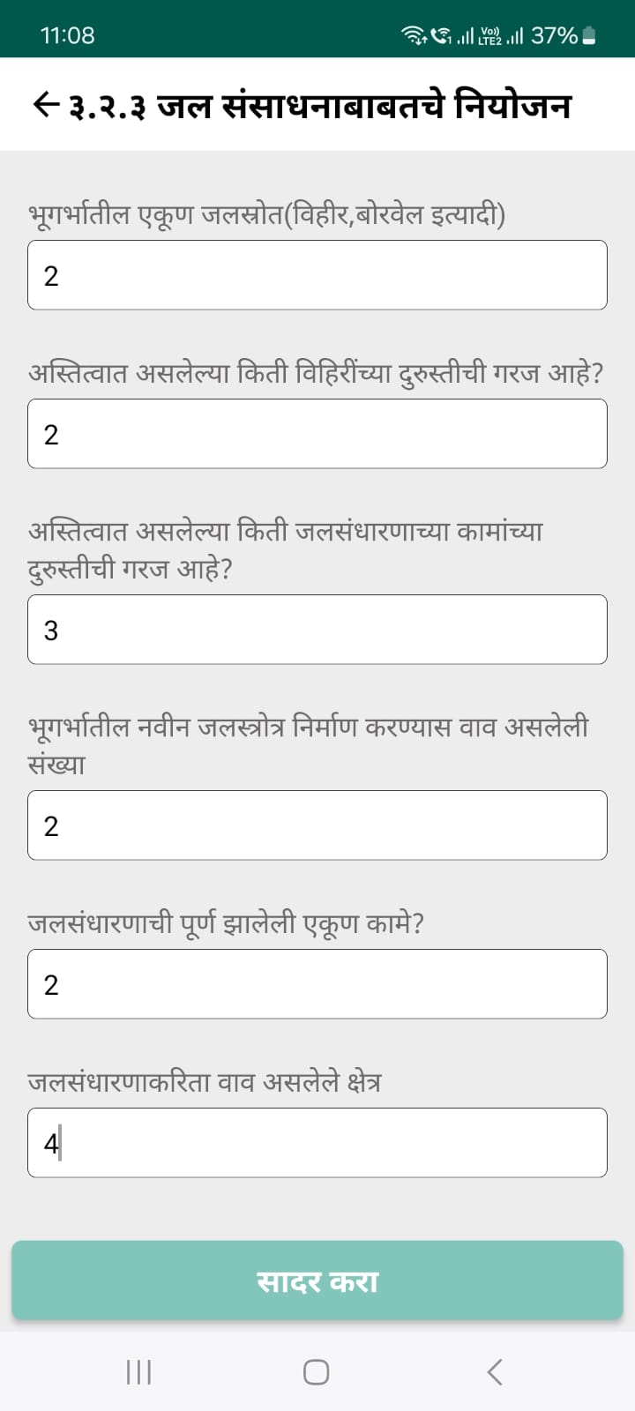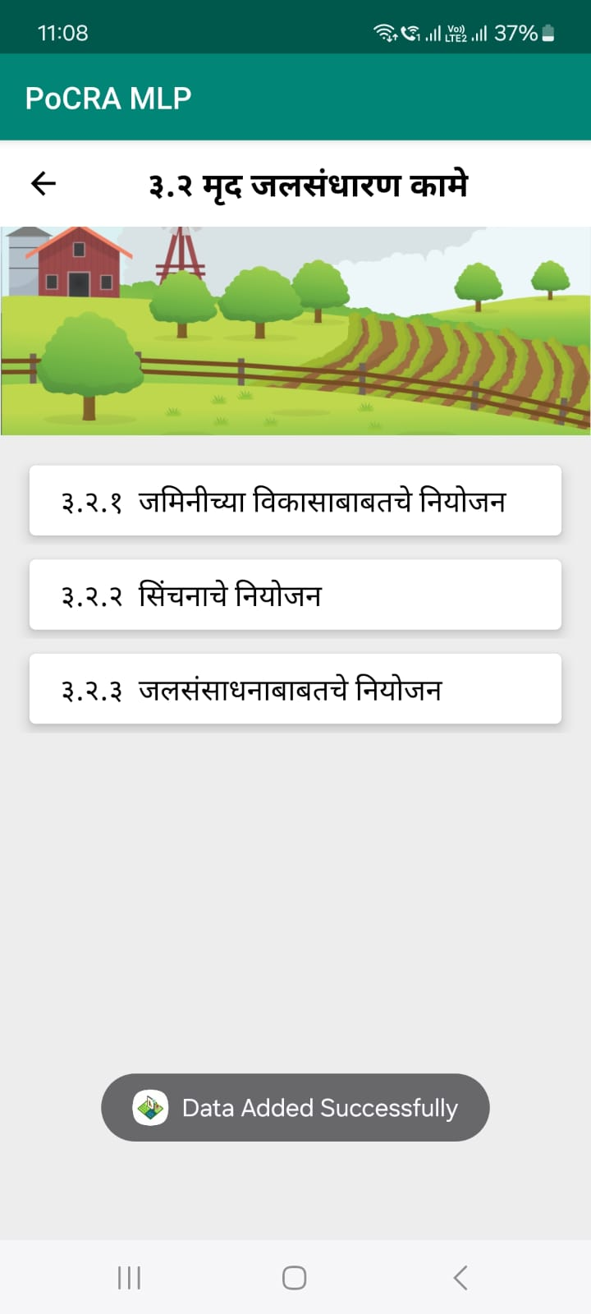

४ शेतीमाल मुल्यसाखळी

४.१ शेतीमाल विक्री व्यवस्था, मूल्यवृद्धी व काढणी पच्यात व्यवस्थापन
शेतीमाल मुल्यसाखळी या फॉर्म वर क्लिक केल्यावर खालील स्क्रीनशॉट वर दाखवल्याप्रमाणे त्यात खालील पर्याय दर्शविले जाईल
१. विक्री व्यवस्था, मूल्यवृद्धी व काढणी पच्यात व्यवस्थापन २. शेतीसाठी पतपुरवठा ३. शेतकरी संघटना ४. लक्ष्य गटचर्चेत सहभागी झालेल्या व्यक्ती
लक्ष्य गट चर्चा मधील Form ४ वर क्लिक केल्यावर स्क्रीनशॉट वर दाखवल्याप्रमाणे ४.१ विक्री व्यवस्था, मूल्यवृद्धी व काढणी पच्यात व्यवस्थापन हा फॉर्म दर्शविला जाईल यामध्ये फॉर्म्स वर दिलेल्या बाबी बाबत चर्चा करून टिपण तयार करावे व ते pdf स्वरूपात अपलोड करावे
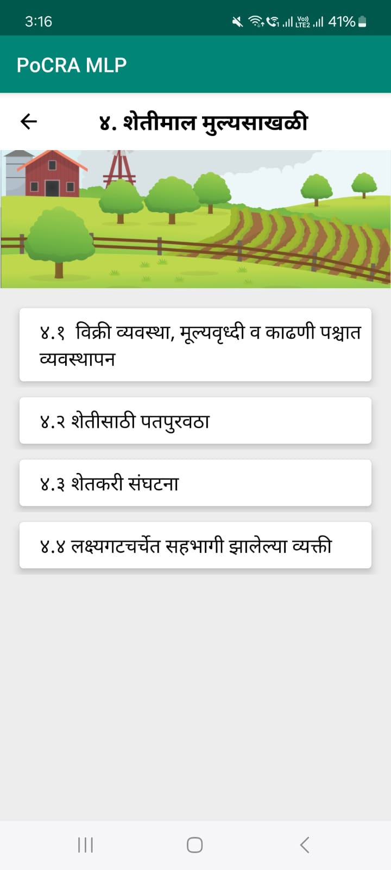
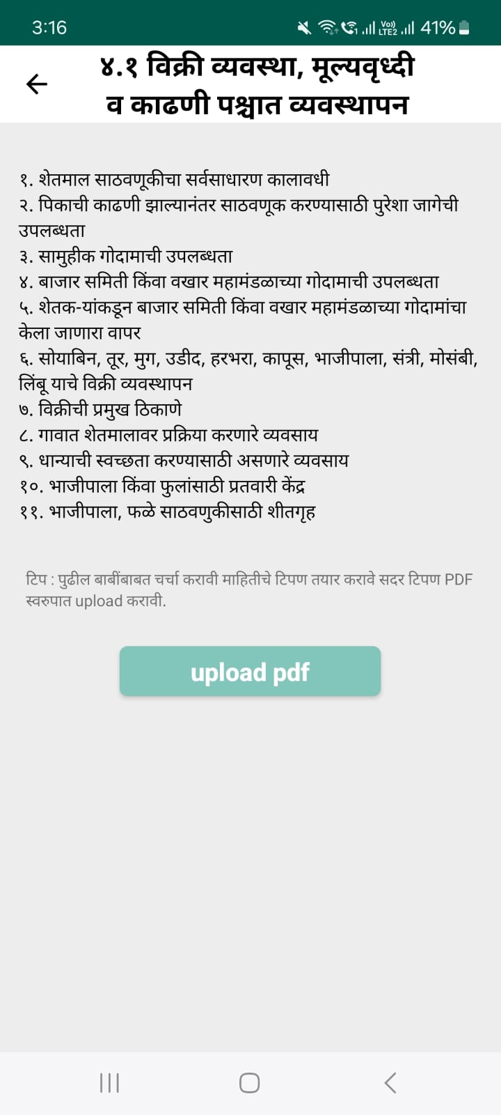

४.२ शेतीसाठी पतपुरवठा
शेतीमाल मूल्यसाखळी या फॉर्म वर क्लिक केल्यावर खालील स्क्रीनशॉट वर दाखवल्याप्रमाणे त्यात खालीलप्रमाणे पर्याय दर्शविले जाईल
लक्ष्य गट चर्चा मधील Form ४ वर क्लिक केल्यावर स्क्रीनशॉट वर दाखवल्याप्रमाणे ४. शेतीसाठी पतपुरवठा हा फॉर्म दर्शविला जाईल यामध्ये फॉर्म्स वर विविध पिकासाठी शेतकाऱ्याना लागलेल्या शेतसाठी पतपुरवठा विषयक माहिती भरावी तसेच सहभागी असलेले शेतकरी त्यांचा नावाची यादीचा फोटो अपलोड करावे
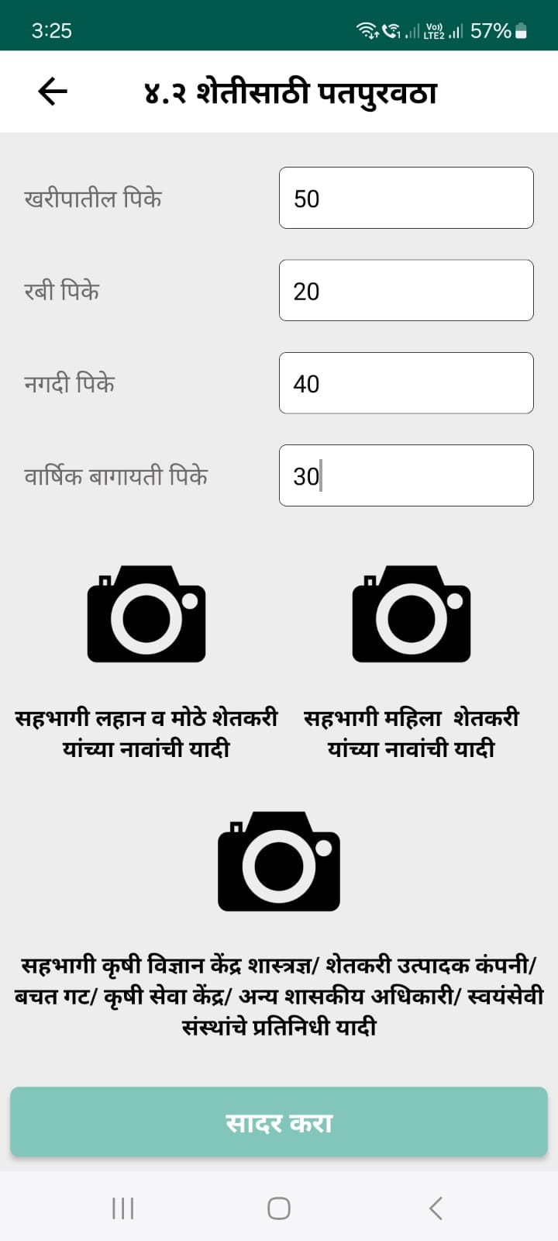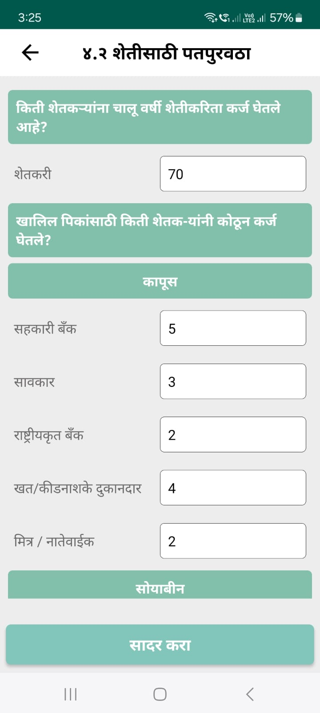

सहभागी असलेलें शेतकऱ्यांची नावाची यादीचे फोटो घेण्यासाठी त्यावर क्लिक केले की विविध पर्याय दर्शवले जाईल हे फोटो कॅमेरातून कॅप्चर करा किंवा गॅलरी तून अपलोड करू शकतात. फोटो अपलोड केल्यानंतर “File uploaded successfully” असा संदेश स्क्रीनशॉट वर दाखवल्याप्रमाणे दर्शविले जाईल
सर्व माहिती भरून फोटो अपलोड केल्यानंतर “सादर करा” बटणावर क्लिक करा त्यावर खालील संदेश “Data saved successfully” दर्शविला जाईल आणि फॉर्म ४.२ हिरव्या रंगाने दर्शविली जाईल.
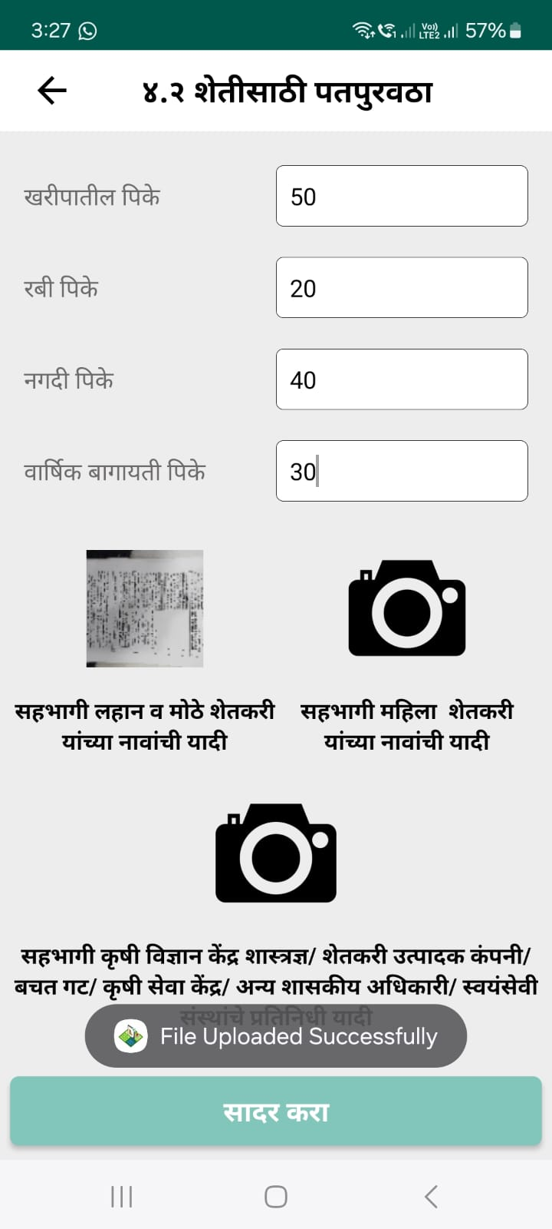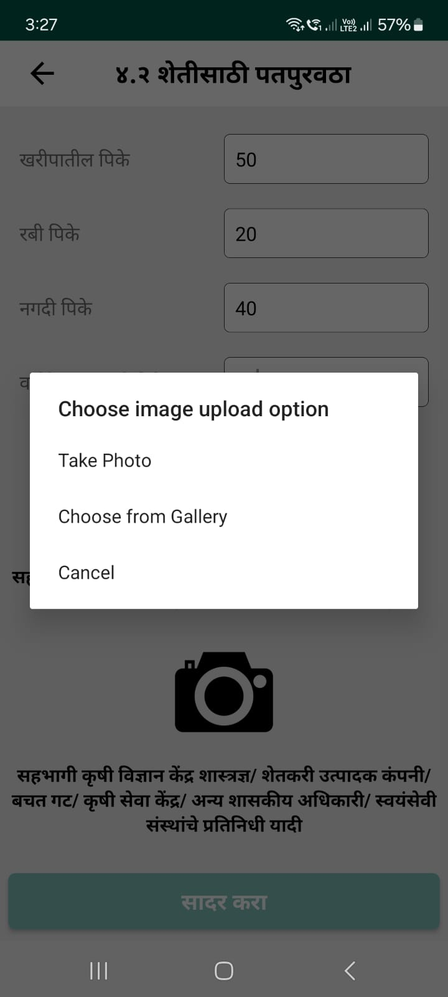

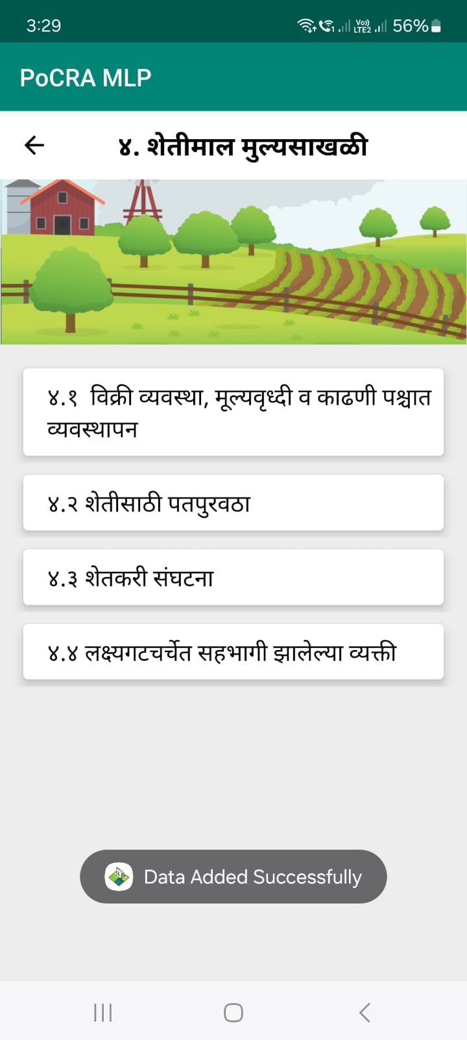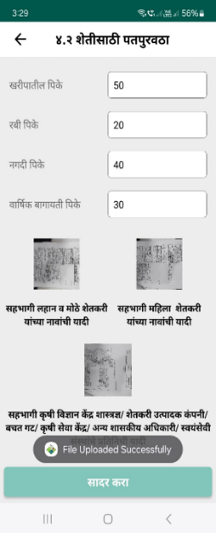

४ शेतकरी संघटना
शेतीमाल मूल्यसाखळी या फॉर्म वर क्लिक केल्यावर खालील स्क्रीनशॉट वर दाखवल्याप्रमाणे त्यात खालीलप्रमाणे पर्याय दर्शविले जाईल
लक्ष्य गट चर्चा मधील Form ४.३ वर क्लिक केल्यावर स्क्रीनशॉट वर दाखवल्याप्रमाणे ४.२ शेतकरी संघटना हा फॉर्म दर्शविला जाईल यामध्ये फॉर्म्स वर शेतकरी गट व महिला बचत गटा विषयक माहिती भरावी त्यांनंतर
‘सादर करा’ बटनावर क्लिक केल्यानंतर खालील संदेश “Data saved successfully” दर्शविला जाईल आणि फॉर्म ४.३ हिरव्या रंगाने दर्शविली जाईल.
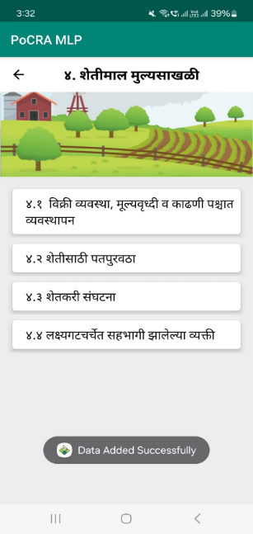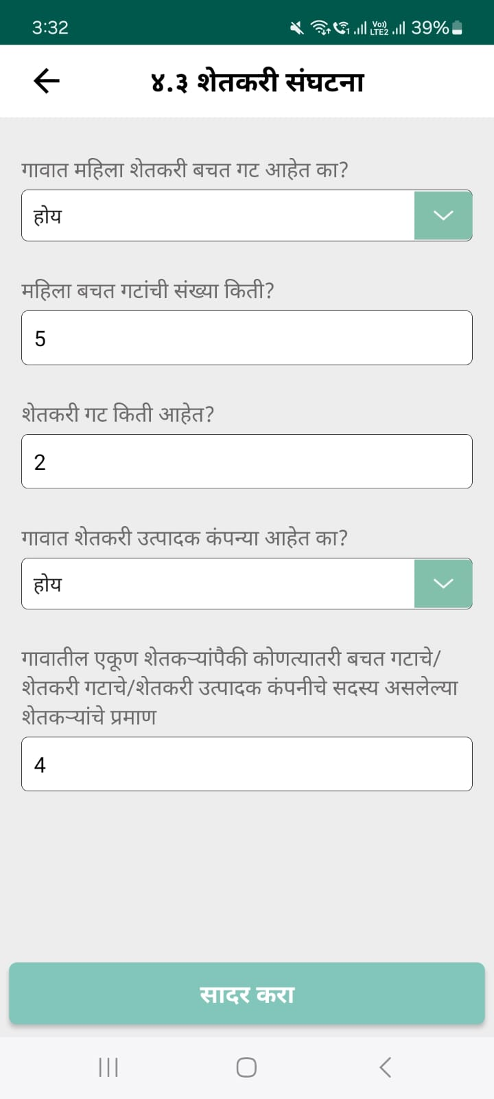

४ लक्ष्य गटचर्चेत सहभागी झालेल्या व्यक्ती
शेतीमाल मूल्यसाखळी या फॉर्म वर क्लिक केल्यावर खालील स्क्रीनशॉट वर दाखवल्याप्रमाणे त्यात खालीलप्रमाणे पर्याय दर्शविले जाईल
लक्ष्य गट चर्चा मधील Form ४.४ वर क्लिक केल्यावर स्क्रीनशॉट वर दाखवल्याप्रमाणे ४.४ लक्ष्य गटचर्चेत सहभागी झालेल्या व्यक्ती हा फॉर्म दर्शविला जाईल यामध्ये फॉर्म् वर लक्ष्य गटचर्चेत सहभागी झालेल्या विविध पदांचे व्यक्तीची संख्या भरावी
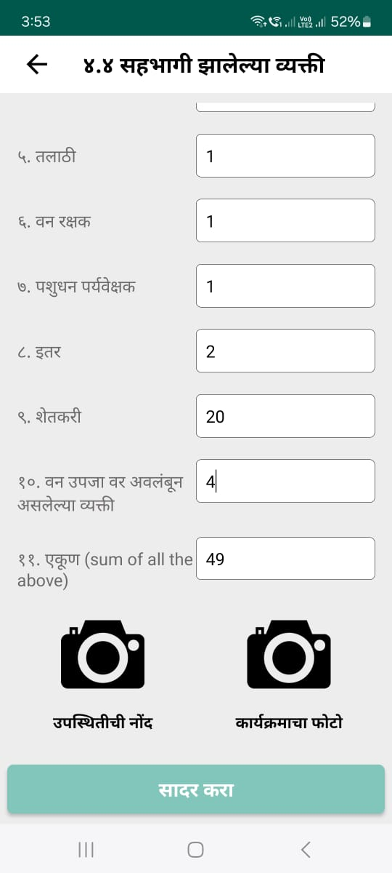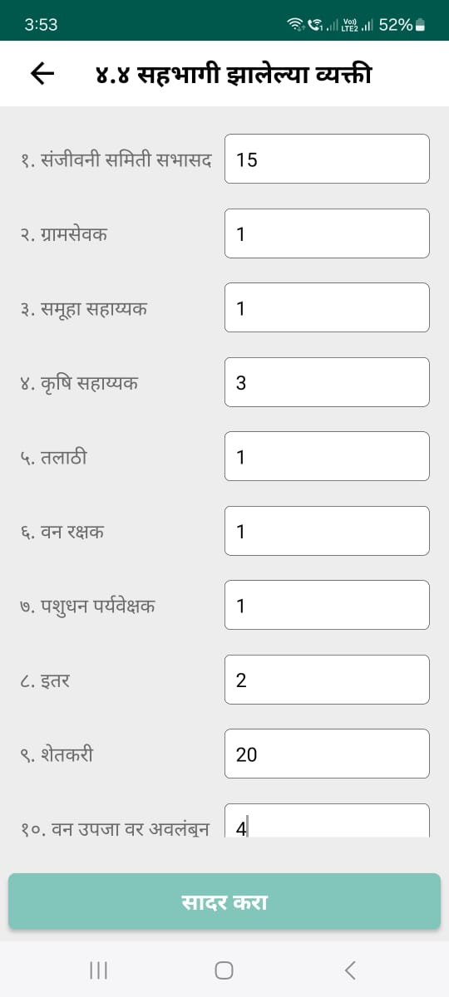
त्यांनंतर उपस्थितीची नोंद व कार्यक्रमाचा फोटो घेण्यासाठी त्यावर क्लिक केले की विविध पर्याय दर्शवले जाईल हे फोटो कॅमेरातून कॅप्चर करा किंवा गॅलरी तून अपलोड करू शकतात. फोटो अपलोड केल्यानंतर “File uploaded successfully” असा संदेश स्क्रीनशॉट वर दाखवल्याप्रमाणे दर्शविले जाईल
सर्व माहिती भरून फोटो अपलोड केल्यानंतर “सादर करा” बटणावर क्लिक करा त्यावर खालील संदेश “Data saved successfully” दर्शविला जाईल आणि फॉर्म ४.४ हिरव्या रंगाने दर्शविली जाईल.

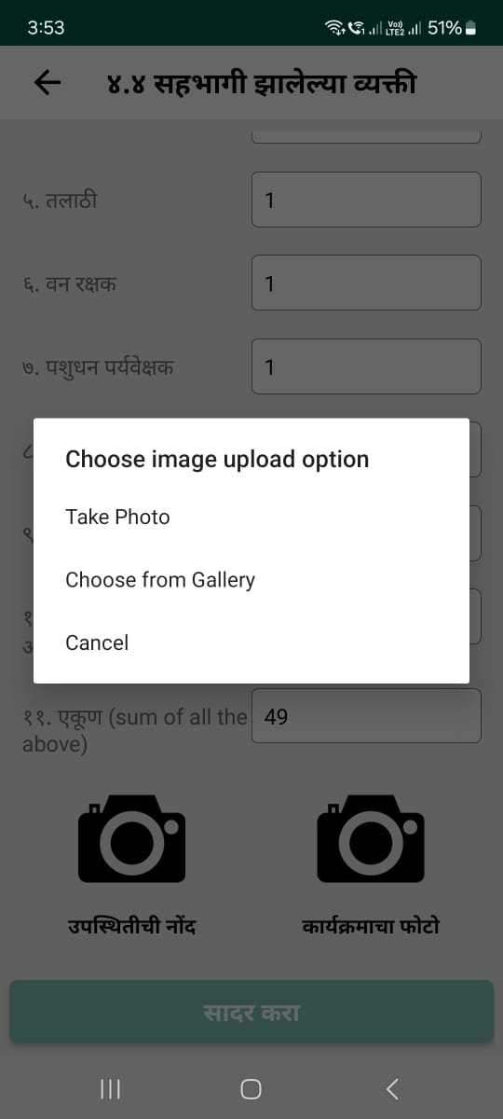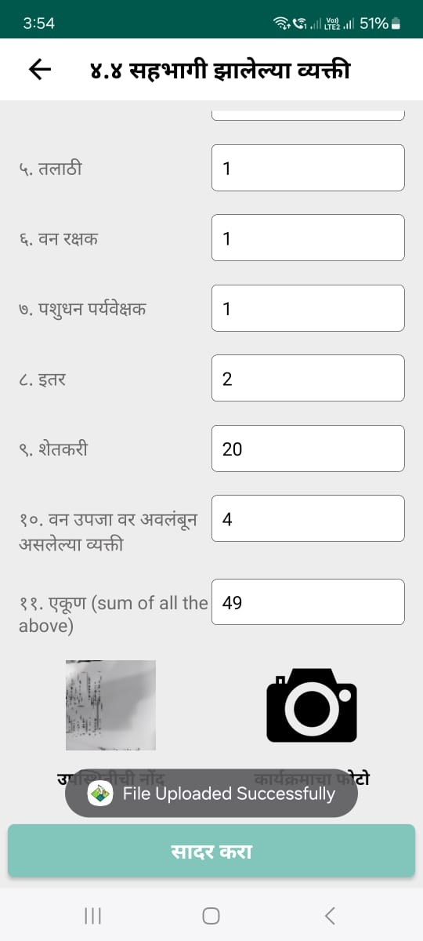
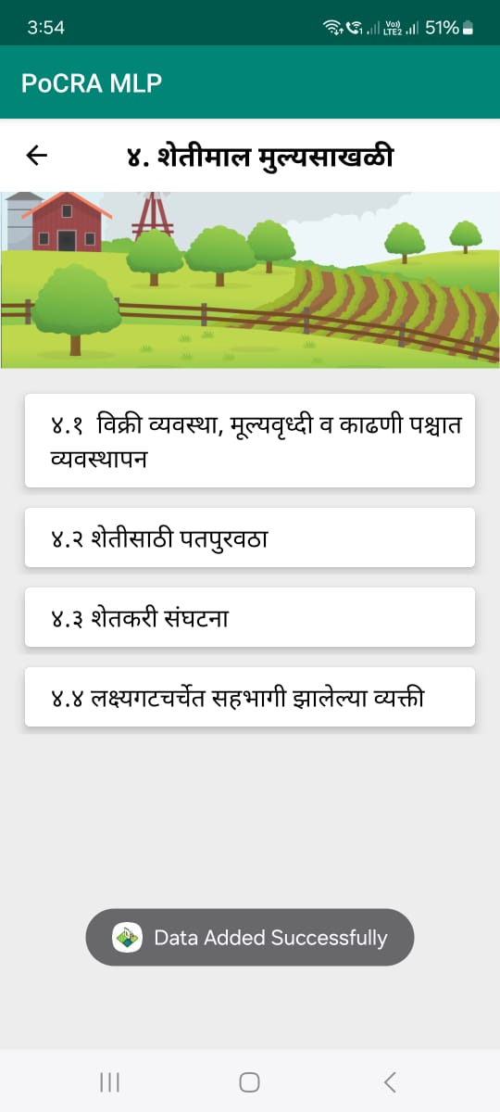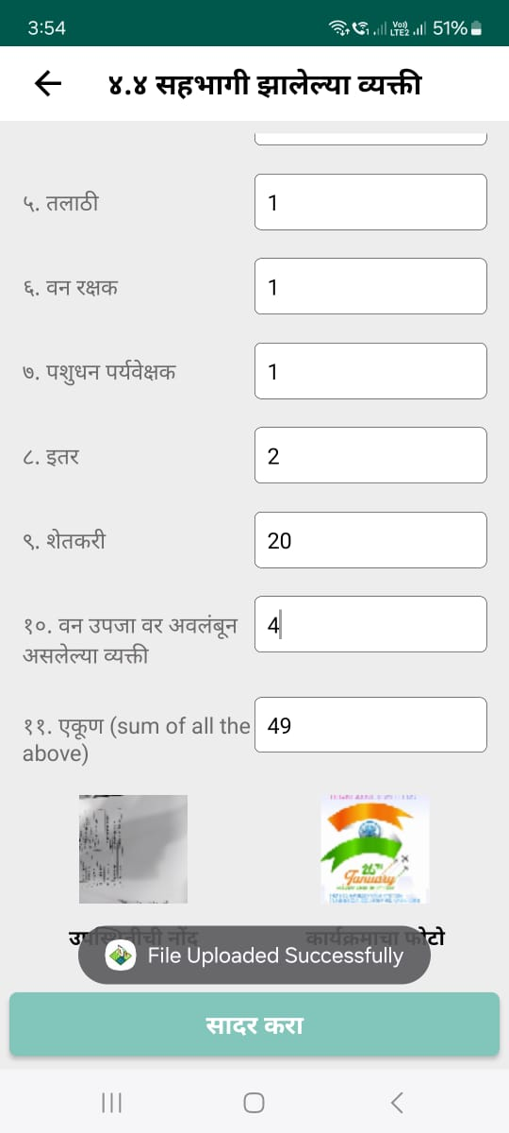

शिवार फेरी
भाग ३ वर शिवार फेरी क्लिक केल्यावर खालील स्क्रीनशॉट वर दाखवल्याप्रमाणे त्यात खालीलप्रमाणे पर्याय दर्शविले जातील
- शिवार फेरी १
- शिवार फेरी २

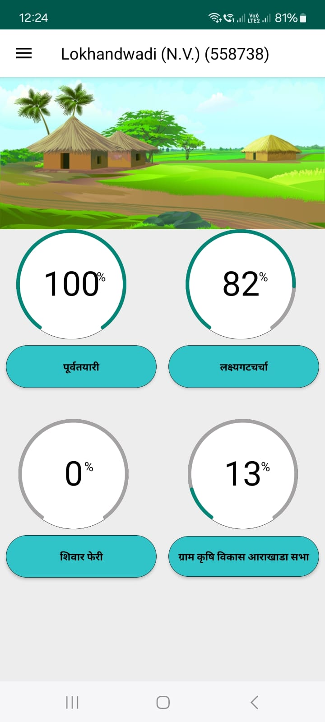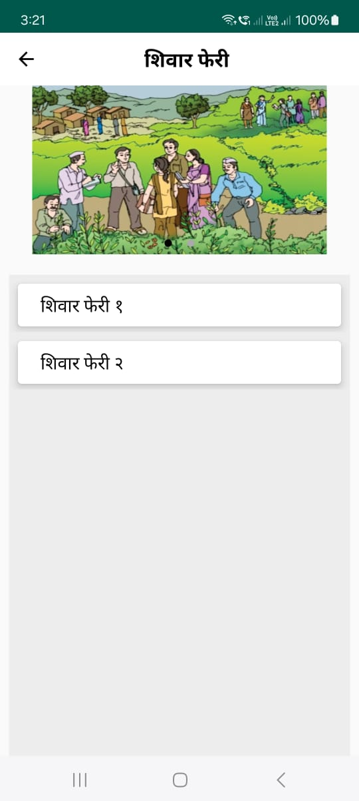

शिवार फेरी १/ २

शिवार फेरी १ या भाग ३ वर क्लिक केल्यावर खालील स्क्रीनशॉट वर दाखवल्याप्रमाणे त्यात खालीलप्रमाणे पर्याय दर्शविले जाईल शिवार फेरी १ मध्ये जशी माहिती भरली आहे तशीच शिवार फेरी २ साठी भरावी.
- वनक्षेत्र तपशील
- जलस्त्रोत
- विहीर पाहणी
- माती नमुना
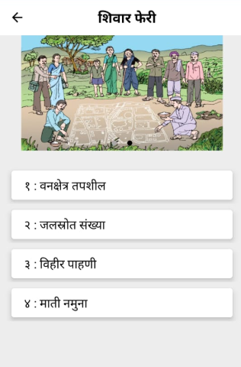

वनक्षेत्र तपशील
शिवार फेरी या भाग ३ वर क्लिक केल्यावर खालील स्क्रीनशॉट वर दाखवल्याप्रमाणे त्यात खालीलप्रमाणे पर्याय दर्शविले जाईल
शिवार फेरी मधील Form १ वर क्लिक केल्यावर स्क्रीनशॉट वर दाखवल्याप्रमाणे वनक्षेत्र तपशील हा फॉर्म दर्शविला जाईल या फॉर्म मध्ये विविध वन क्षेत्रांची संख्या भरावी

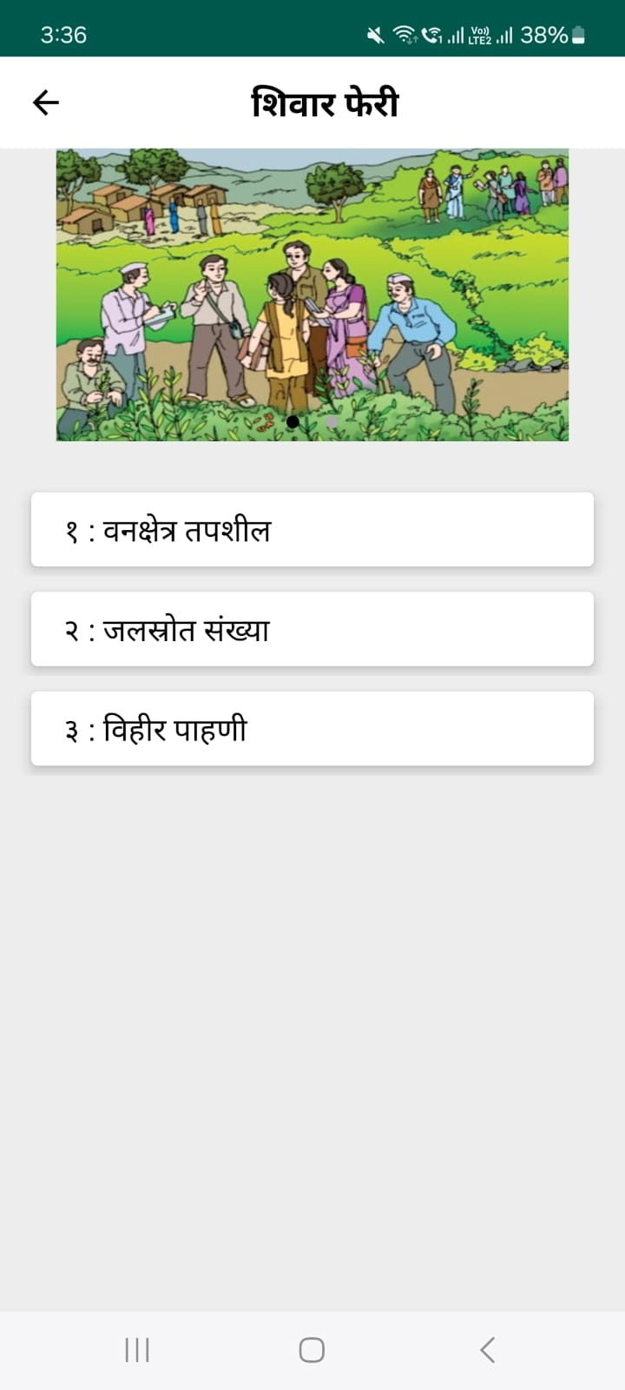
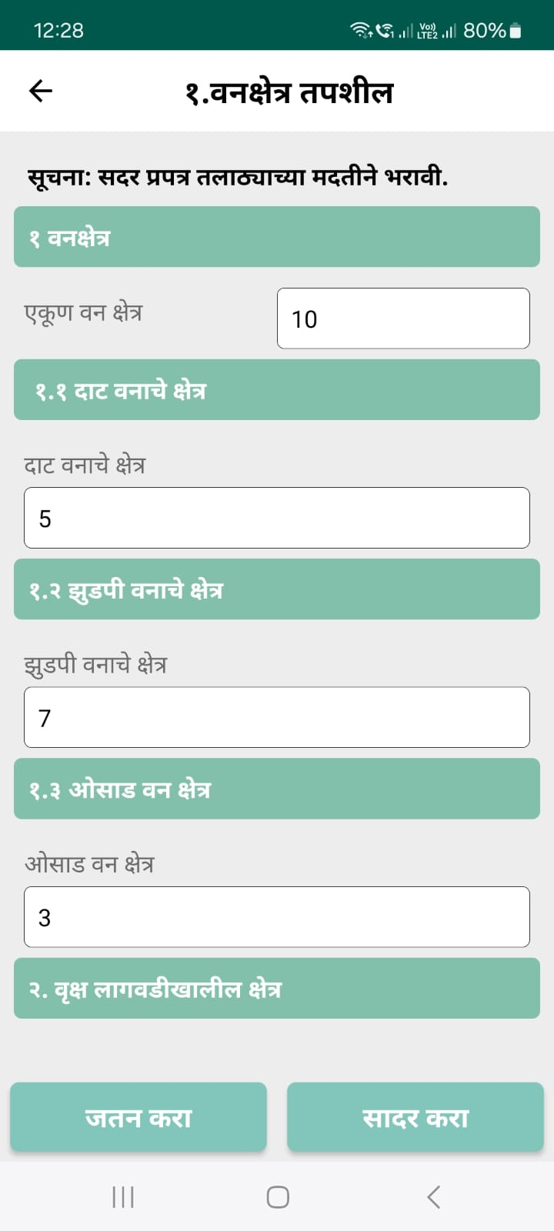

सर्व वन क्षेत्रांची संख्या भरल्यानंतर ‘जतन करा’ बटणावर क्लिक करा त्याच प्रमाणे माहिती नेहमी ‘save’ करा. त्यामुळे मोबाईल offline असताना देखील माहिती save राहील आणि खालील संदेश “Data saved successfully” दर्शविला जाईल व फॉर्म १ पिवळ्या रंगाने दर्शविली जाईल.
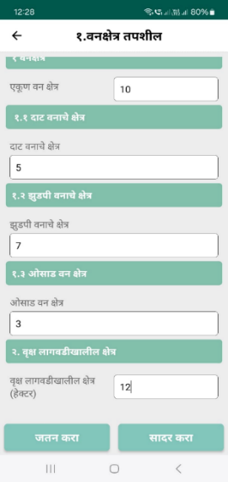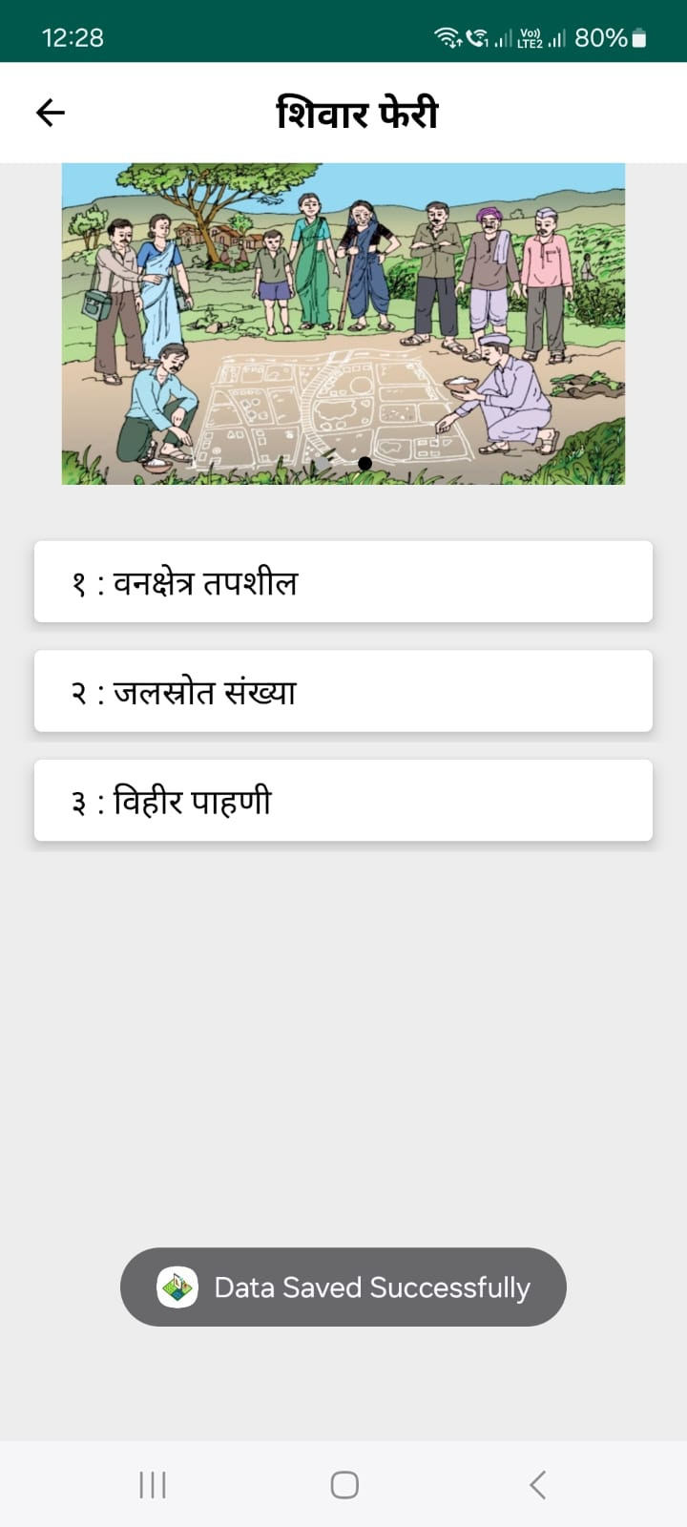
माहिती जतन केल्यानंतर ‘सादर करा’ बटनावर क्लिक केल्यावर खालील संदेश “Data Added successfully” दर्शविला जाईल आणि फॉर्म १ हिरव्या रंगाने दर्शविली जाईल.
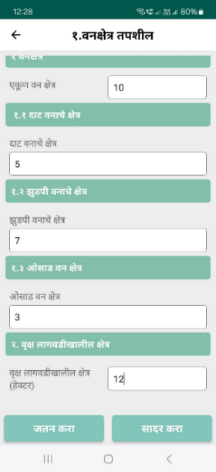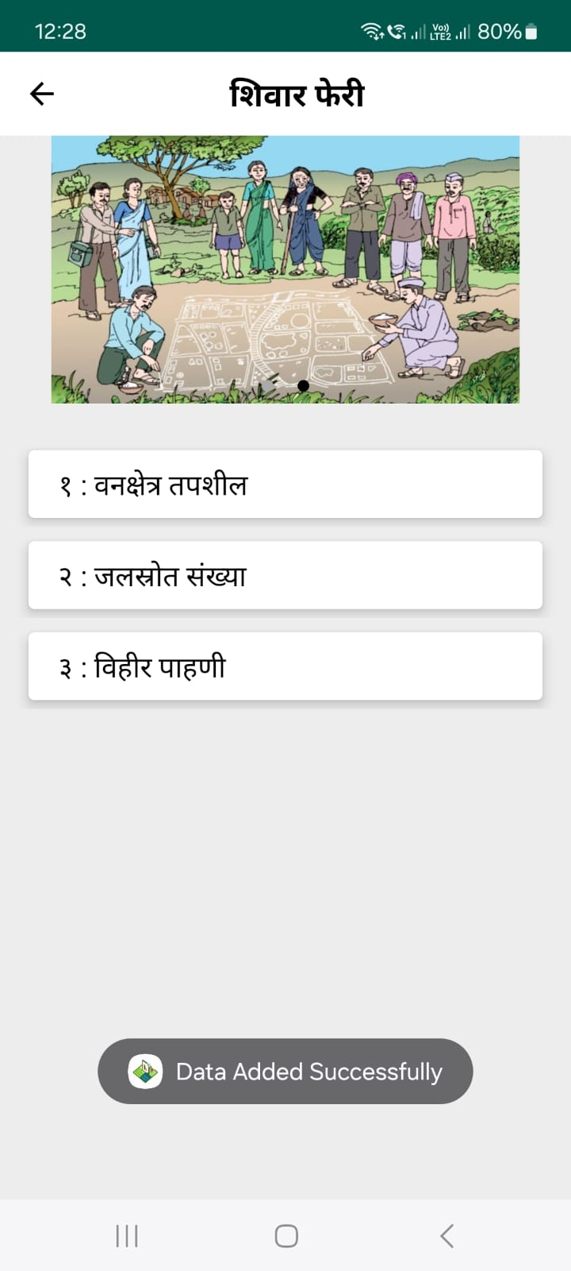

जलस्त्रोत संख्या
शिवार फेरी या भाग ३ वर क्लिक केल्यावर खालील स्क्रीनशॉट वर दाखवल्याप्रमाणे त्यात खालीलप्रमाणे पर्याय दर्शविले जाईल
शिवार फेरी मधील Form २ जलस्त्रोत संख्या वर क्लिक केल्यावर स्क्रीनशॉट वर दाखवल्याप्रमाणे जल हा फॉर्म दर्शविला जाईल

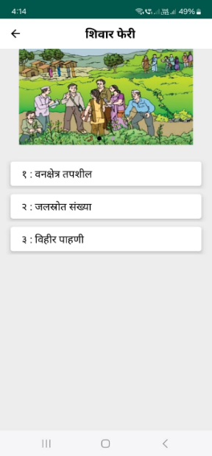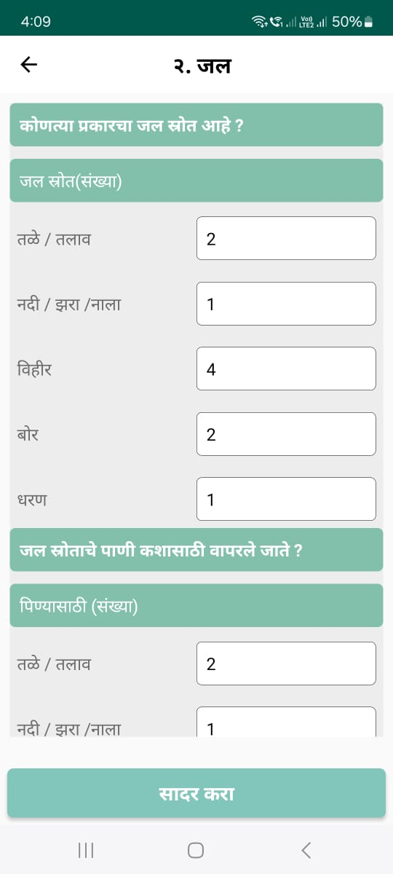

खालील फॉर्म मध्ये जलस्त्रोतची संख्या, जलस्त्रोतचा वापर शेती व पिण्याच्या पाण्यासाठी ही माहिती भरावी.
सर्व माहिती भरून फोटो अपलोड केल्यानंतर “सादर करा” बटणावर क्लिक करा त्यावर खालील संदेश “Data Added successfully” दर्शविला जाईल आणि फॉर्म २ हिरव्या रंगाने दर्शविली जाईल.
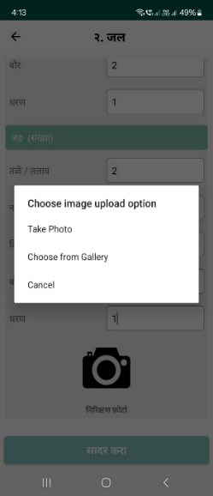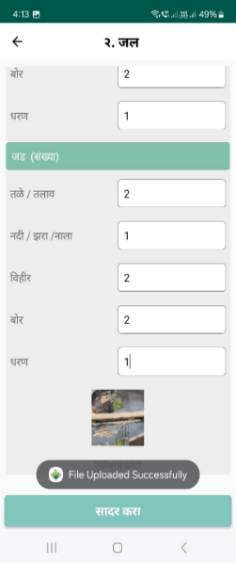
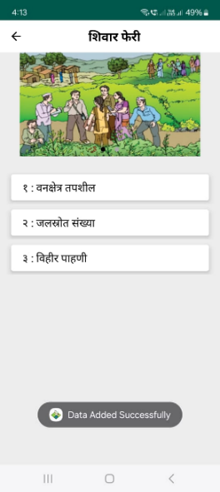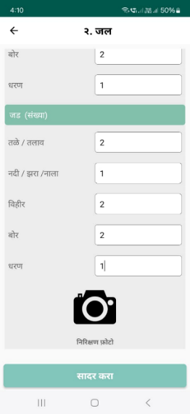

विहीर पाहणी
शिवार फेरी या भाग ३ वर क्लिक केल्यावर त्यात खालील स्क्रीनशॉट वर दाखवल्याप्रमाणे पर्याय दर्शविले जाईल
शिवार फेरी मधील Form ३ विहीर पाहणी वर क्लिक केल्यावर स्क्रीनशॉट वर दाखवल्याप्रमाणे विहीर पाहणी हा फॉर्म दर्शविला जाईल
विहीर पाहणी विषयक माहिती भरण्यासाठी पुढील दिलेल्या स्क्रीन शॉटवर ‘+’ वर click करा.

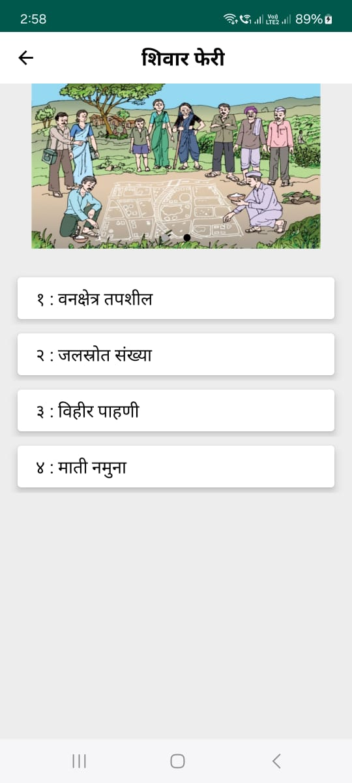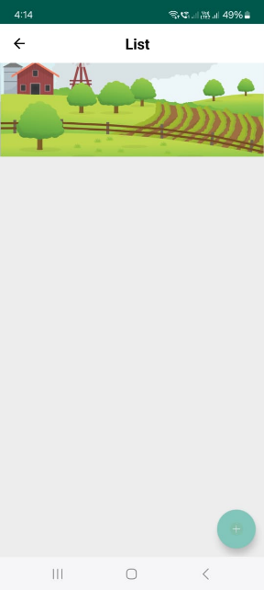
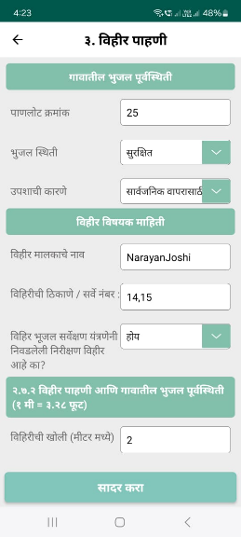

खालील फॉर्म मध्ये गावातील भूजल पूर्वस्थीती, विहीर पाहणी व मोटारची संख्या भरावी आणि विहीर पाहणी फोटो अपलोड करावा फोटो घेण्यासाठी कॅमेरातून कॅप्चर करू शकत्ता किंवा गॅलरीतून अपलोड करू शकतात. फोटो अपलोड केल्यानंतर “File uploaded successfully” असा संदेश स्क्रीनशॉट वर दाखवल्याप्रमाणे दर्शविले जाईल
सर्व माहिती भरून फोटो अपलोड केल्यानंतर “सादर करा” बटणावर क्लिक करा त्यावर खालील संदेश “Data Added successfully” दर्शविला जाईल आणि फॉर्म ३ हिरव्या रंगाने दर्शविली जाईल.

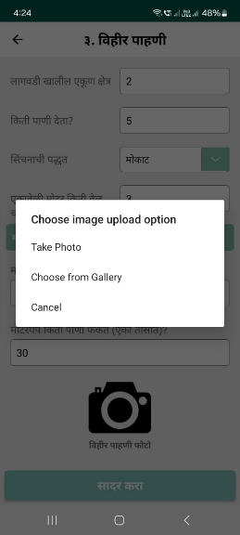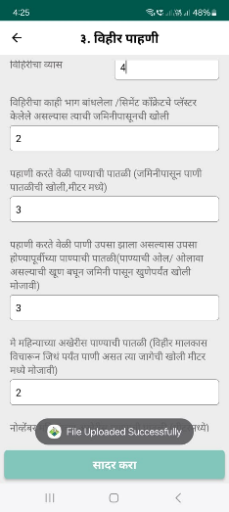
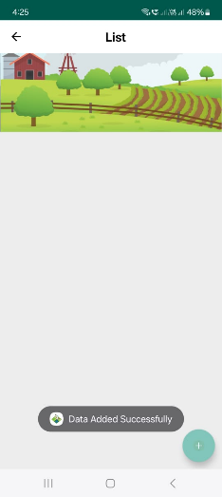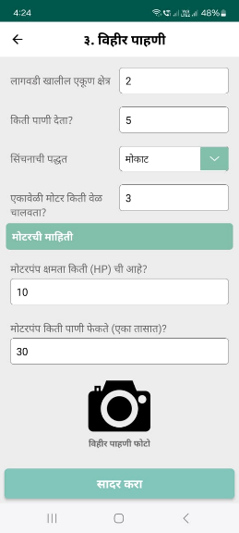

माती नमुना
शिवार फेरी या भाग ३ वर क्लिक केल्यावर त्यात खालील स्क्रीनशॉट वर दाखवल्याप्रमाणे पर्याय दर्शविले जाईल
शिवार फेरी मधील Form ४ वर क्लिक केल्यावर स्क्रीनशॉट वर दाखवल्याप्रमाणे माती नमुना हा फॉर्म दर्शविला जाईल
खालील फॉर्म मध्ये शिवार फेरीच्या दरम्यान मातीचे परीक्षण करून माहिती भरावी आणि माती नौमन घेतलेल्या जागेचा फोटो अपलोड करावा फोटो घेण्यासाठी कॅमेरातून कॅप्चर करू शकत्ता किंवा गॅलरीतून अपलोड करू शकतात.
सर्व माहिती भरून फोटो अपलोड केल्यानंतर “सादर करा” बटणावर क्लिक करा.

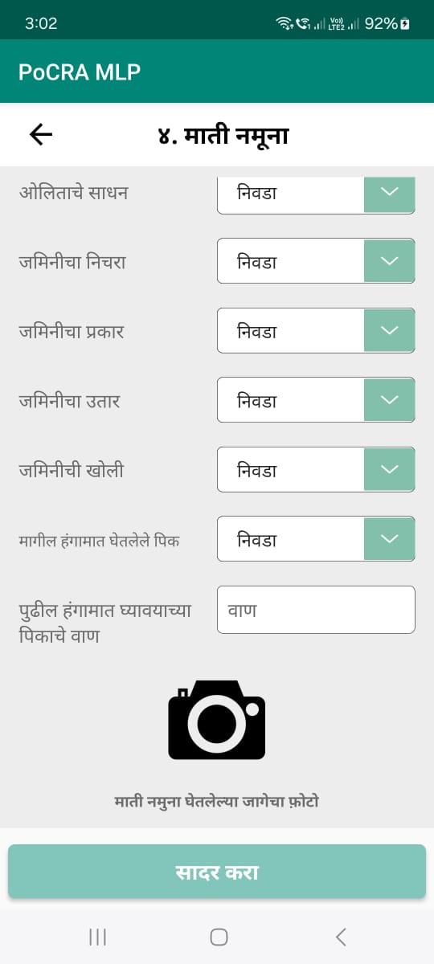
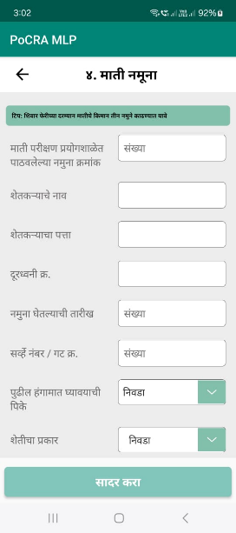

ग्राम कृषि विकास आराखडा सभा

महिला सभा निरीक्षण अहवाल
ग्राम कृषि विकास आराखडा सभा या भाग ४ वर क्लिक केल्यावर खालील स्क्रीनशॉट वर दाखवल्याप्रमाणे त्यात खालीलप्रमाणे फॉर्म्स दर्शविले जाईल

महिला सभा निरीक्षण अहवाल
- ग्राम कृषि संजीवनी आराखडा
- पर्यावरणीय व्यवस्थापन आराखडा
- ग्राम कृषि विकास समिती ठराव
- सुक्ष्मनियोजन प्रक्रियेकरीता उपस्थिती

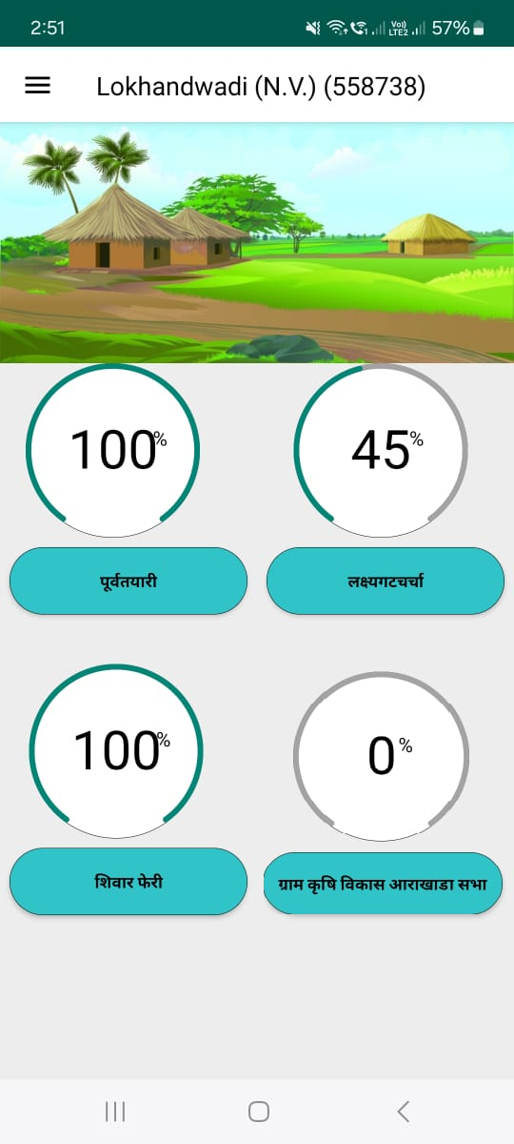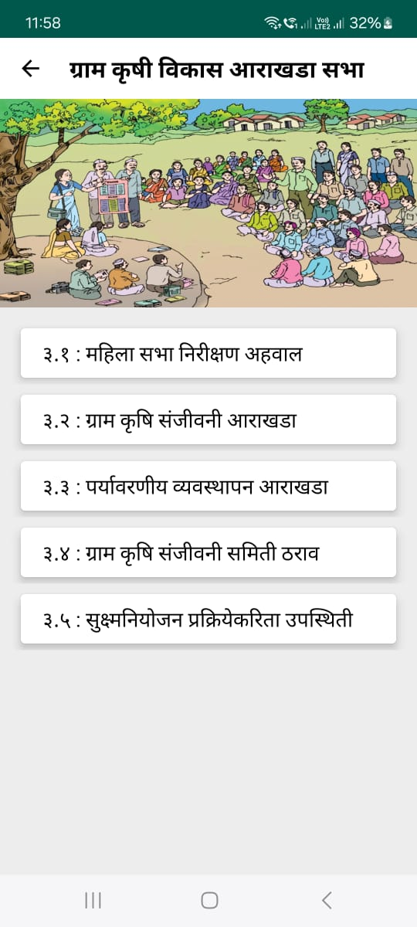

ग्राम कृषि विकास आराखडा सभा मधील Form १ वर क्लिक केल्यावर स्क्रीनशॉट वर दाखवल्याप्रमाणे महिला सभा निरीक्षण अहवाल हा फॉर्म दर्शविला जाईल या फॉर्म मध्ये महिला सभेची दिनांक व उपस्थित महिलेची संख्या भरावी
खालील फॉर्म मध्ये उपस्थिती नोंद वही, महिला सभा फोटो आणि महिला सभा निरीक्षण अहवाल फोटो अपलोड करावा फोटो घेण्यासाठी कॅमेरातून कॅप्चर करू शकत्ता किंवा गॅलरीतून अपलोड करू शकतात.
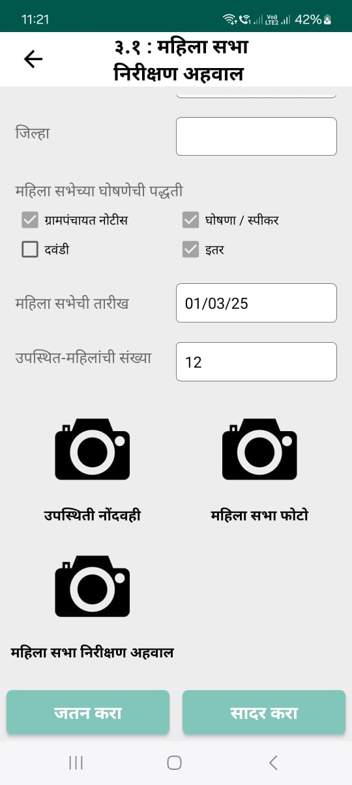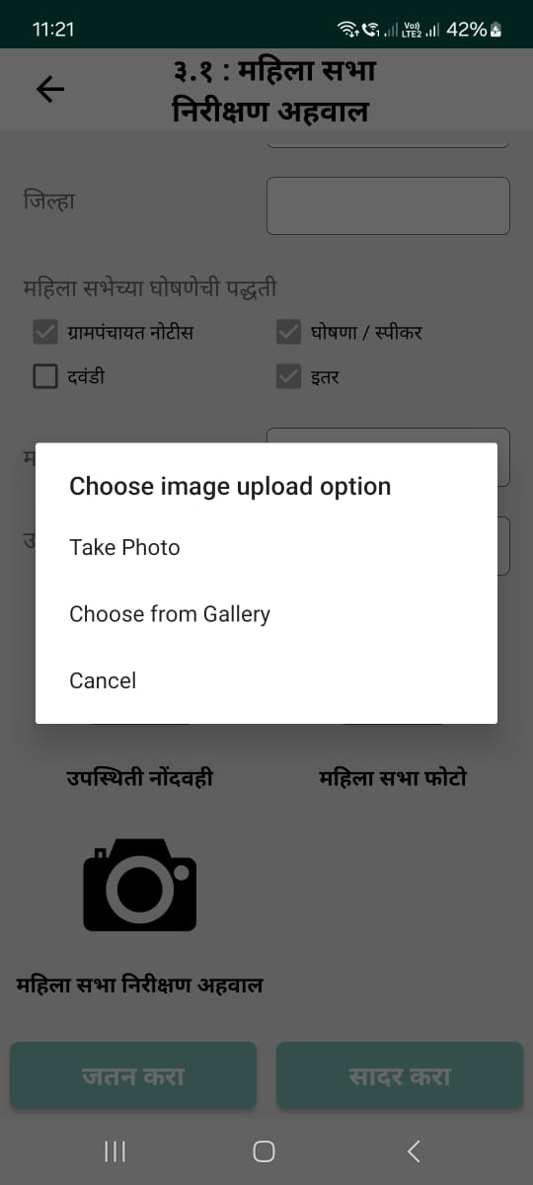

खालील उपस्थिती नोंदवही आणि महिला सभा निरीक्षण अहवाल फोटो “Take photo” या पर्यायावर क्लिक करून कॅप्चर करा तसेच महिला सभा फोटो हा “Choose from gallery” या पर्यायावर क्लिक करून ब्राऊज करा आणि निवडावा.
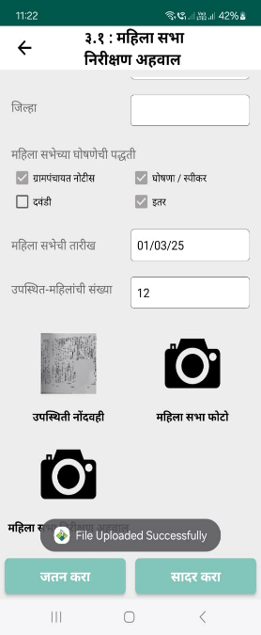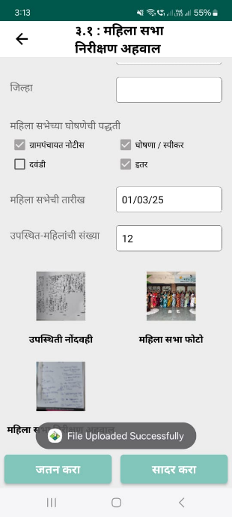

सर्व माहिती भरून फोटो अपलोड केल्यानंतर ‘जतन करा’ बटणावर क्लिक करा त्याच प्रमाणे माहिती नेहमी ‘save’ करा. त्यामुळे मोबाईल offline असताना देखील माहिती save राहील आणि खालील संदेश “Data saved successfully” दर्शविला जाईल व फॉर्म ३.१ पिवळ्या रंगाने दर्शविली जाईल.
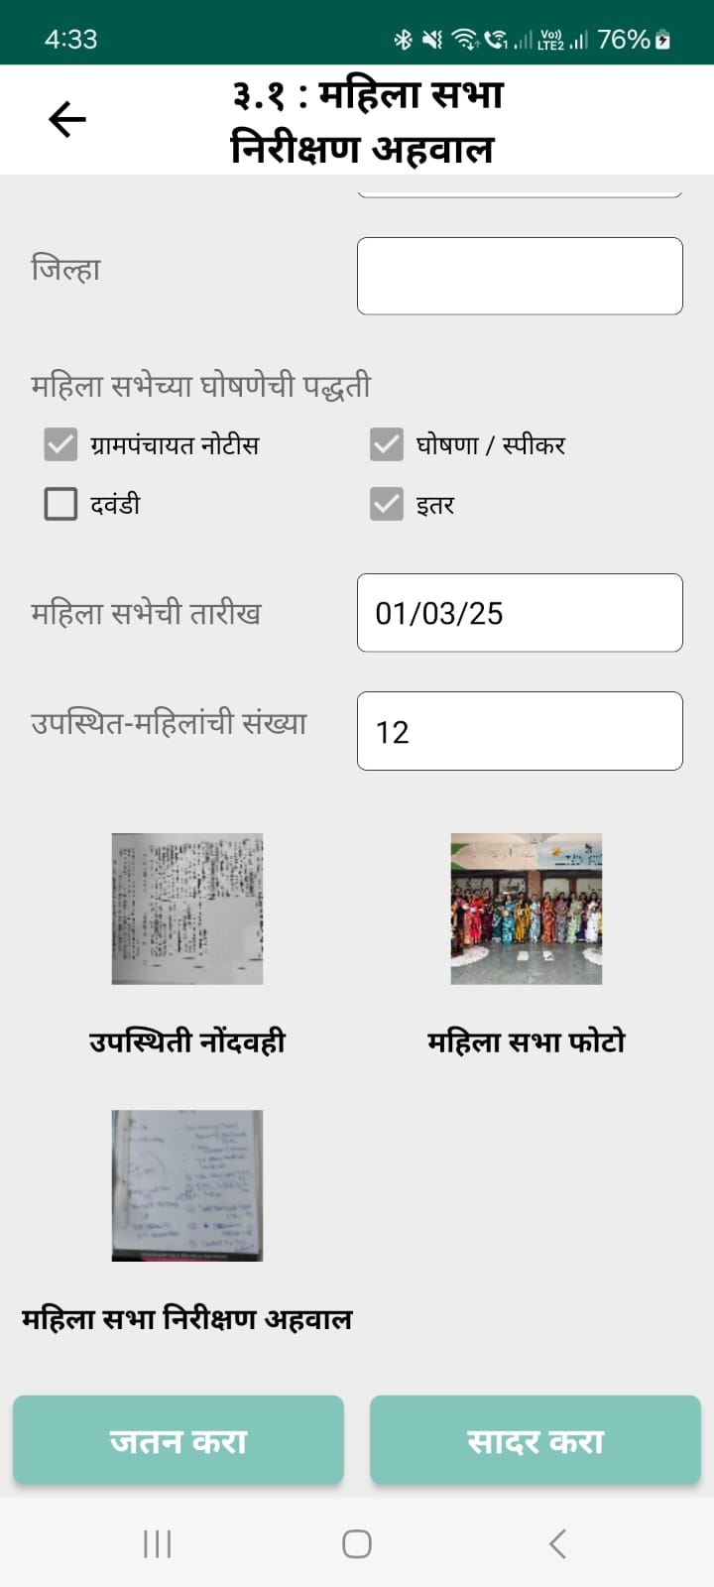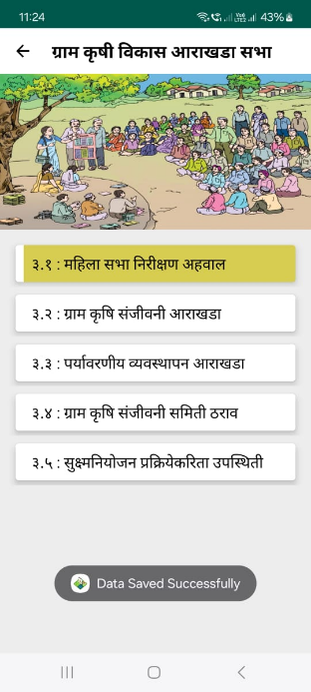
सर्व डेटा जतन करा केल्यानंतर “सादर करा” बटणावर क्लिक करा त्यावर खालील संदेश “Data Added successfully” दर्शविला जाईल आणि फॉर्म ३.१ हिरव्या रंगाने दर्शविली जाईल.

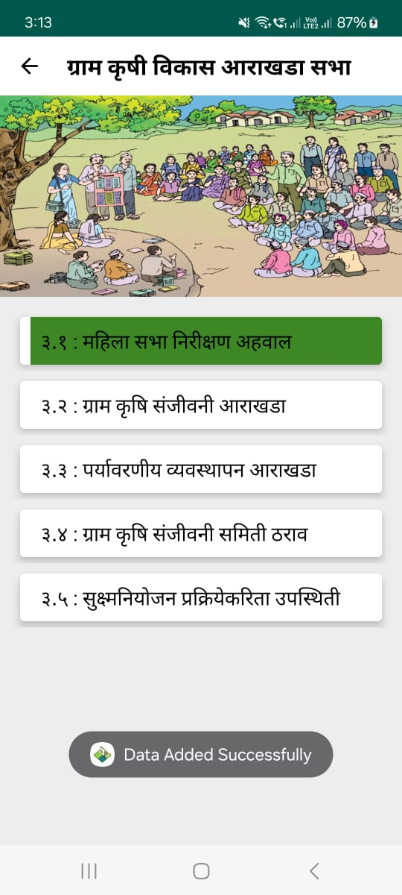
ग्राम कृषि विकास आराखडा सभा मधील Form ३.२ वर क्लिक केल्यावर स्क्रीनशॉट वर दाखवल्याप्रमाणे कृषि संजीवनी दृष्टिक्षेप आराखडा ग्रामपंचायतीचे हा फॉर्म दर्शविला जाईल त्यात खालील फॉर्म्सचा समावेश असेल
- हवामान अनुकूल कृषि पद्धतीस प्रोत्साहन, पाणी साठवण संरचना व सिंचन सुविधा
- पाण्याचा कार्यक्षम व शाश्वत पद्धतीने वापर
- काढणी पश्यात व्यवस्थापन व हवामान अनुकूल मुल्य साखळीचे बळकटीकरण
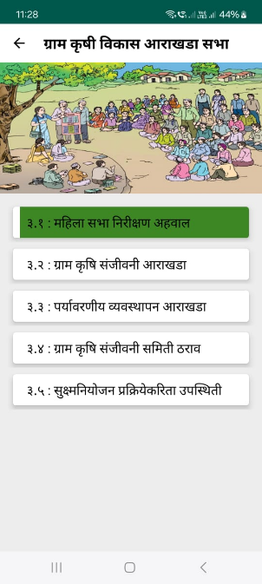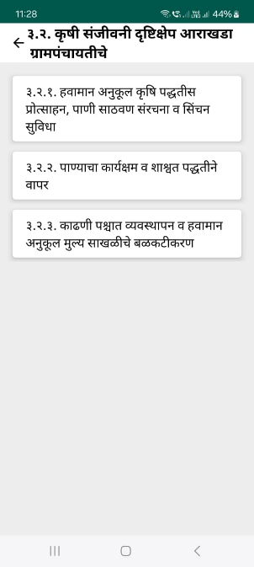
ग्राम कृषि विकास आराखडा सभा मधील Form ३.२.१ वर क्लिक केल्यावर स्क्रीनशॉट वर दाखवल्याप्रमाणे हवामान अनुकूल कृषि पद्धतीस प्रोत्साहन, पानी साठवण संरचना व सिंचन सुविधा हा फॉर्म दर्शविला जाईल
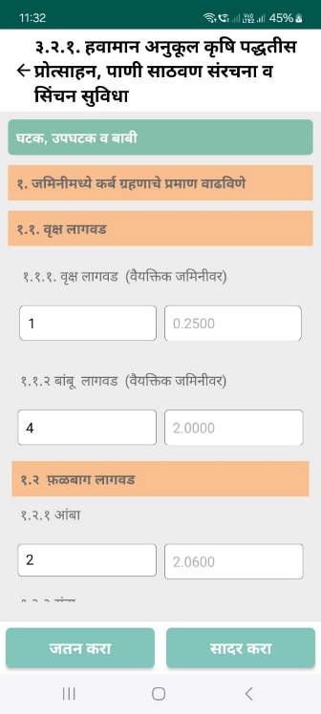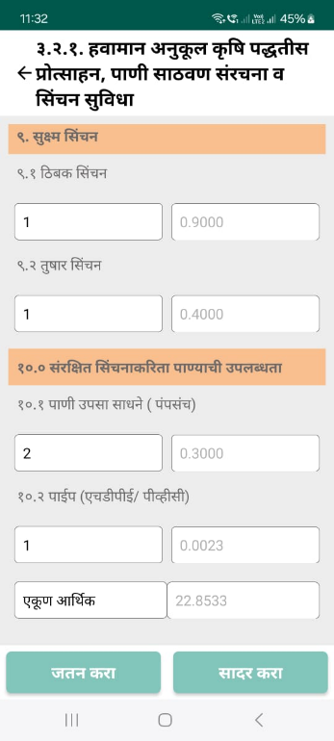
या फॉर्म मध्ये वृक्ष लागवड व फळ बाग लागवडाची संख्या भरावी आणि घटक उपघटक विषयक माहिती भरावी सर्व माहिती भरल्यानानंतर ‘जतन करा’ बटणावर क्लिक करा त्याच प्रमाणे माहिती नेहमी ‘save’ करा. त्यामुळे मोबाईल offline असताना देखील माहिती save राहील आणि खालील संदेश “Data saved successfully” दर्शविला जाईल व फॉर्म ३.२.१ पिवळ्या रंगाने दर्शविली जाईल.
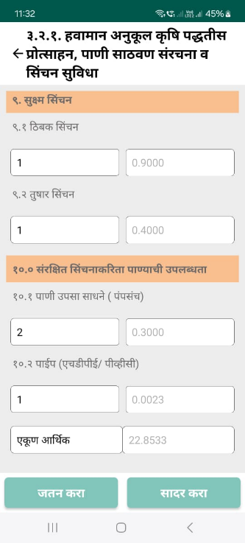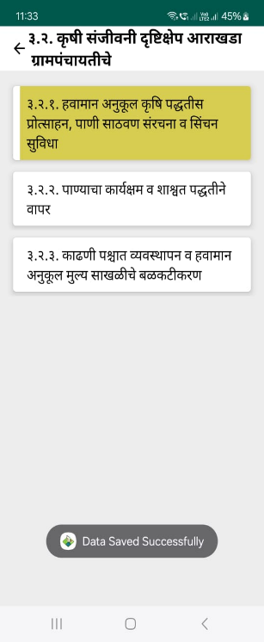
सर्व डेटा जतन करा केल्यानंतर “सादर करा” बटणावर क्लिक करा त्यावर खालील संदेश “Data Added successfully” दर्शविला जाईल आणि फॉर्म ३.२.१ हिरव्या रंगाने दर्शविली जाईल.

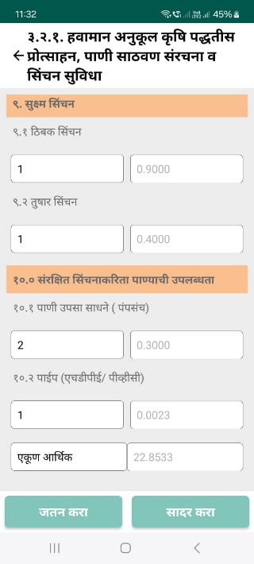

पाण्याचा कार्यक्षम व शाश्वत पद्धतीने वापर
कृषि संजीवनी दृष्टिक्षेप आराखडा मधील Form ३.२.२ वर क्लिक केल्यावर स्क्रीनशॉट वर दाखवल्याप्रमाणे पाण्याचा कार्यक्षम व शाश्वत पद्धतीने वापर हा फॉर्म दर्शविला जाईल या फॉर्म मध्ये क्षेत्र उपचार, ओघळीवरचे उपचार व पाणी साठवणाची निर्मिती संख्या वॉटर बजेट अॅप्लिकेशन मधून दर्शविले जाईल

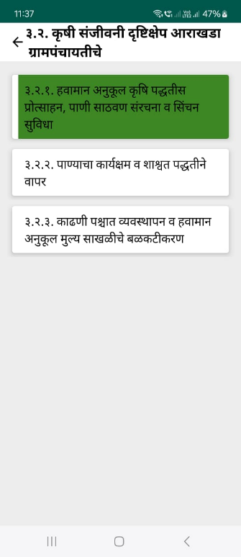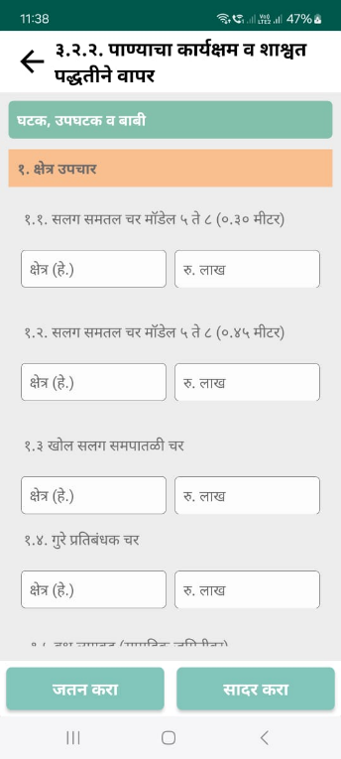
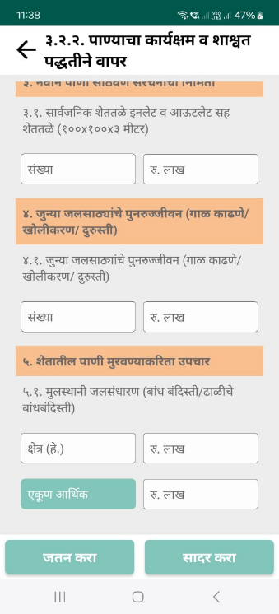

कृषि संजीवनी दृष्टिक्षेप आराखडा मधील Form ३.२.२ वर क्लिक केल्यावर स्क्रीनशॉट वर दाखवल्याप्रमाणे काढणी पश्चात व्यवस्थापन व हवामान अनुकूल मुल्य साखळीचे बळकटीकरण हा फॉर्म दर्शविला जाईल या फॉर्म मध्ये शेतकरी गट /शेतकरी कंपनी /महिला गटाना कृषि व्यवसायासाठी अर्थसाहाय्य व्यवसाय प्रकार व सुविधा हे दर्शविले आहे ते अंदाज प्रती प्रकल्प खर्च संख्या रूपात भरावी
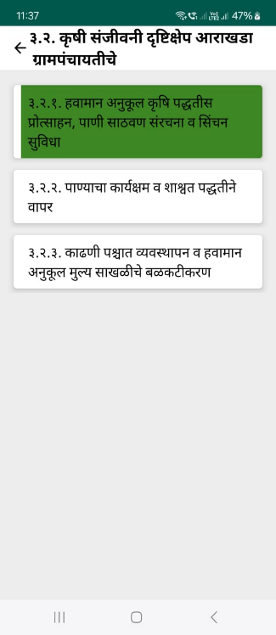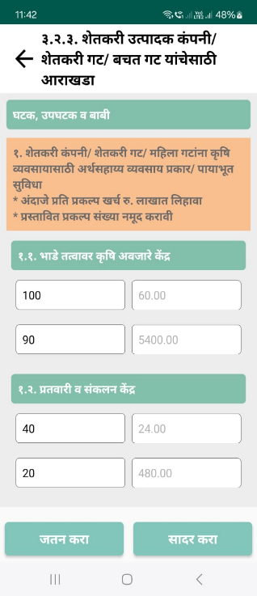

सर्व माहिती भरल्यानंतर “सादर करा” बटणावर क्लिक करा त्यावर खालील संदेश “Data Added successfully” दर्शविला जाईल आणि फॉर्म २ हिरव्या रंगाने दर्शविली जाईल.
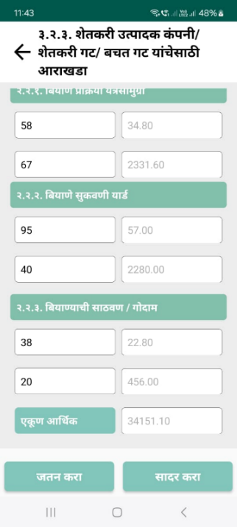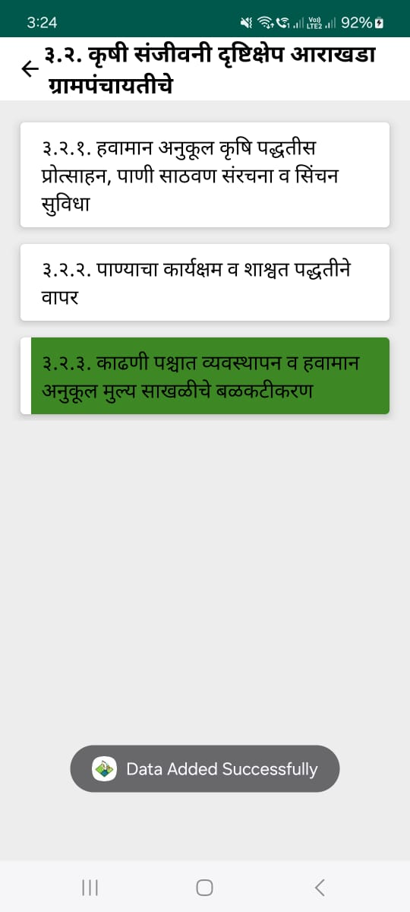

पर्यावरणीय व्यवस्थापन आराखडा- अ
ग्राम कृषि विकास आराखडा सभा या भाग ४ वर क्लिक केल्यावर खालील स्क्रीनशॉट वर दाखवल्याप्रमाणे त्यात खालीलप्रमाणे फॉर्म्स दर्शविले जाईल यातील ३.३ पर्यावरणीय व्यवस्थापन आराखडा मध्ये ३.३.१ पर्यावरणीय छाननी –अ हा फॉर्म दर्शविला जाईल
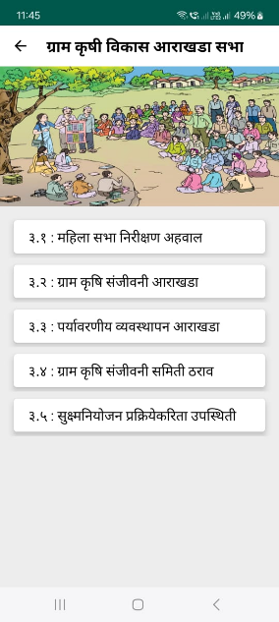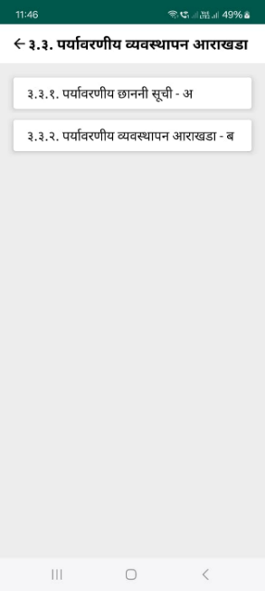

३.३.१ पर्यावरणीय छाननी –अ या फॉर्ममध्ये हवामान पूरक कृषि व हवामान अनुकूलित शेती पद्धती, पाण्याचा कार्यक्षम व शाश्वत पद्धतीने वापर तसेच लघु पाणलोट आराखडा विषयक माहितीची कारणे होय किंवा नाही ड्रॉपडाऊन यादी मधून निवडावे आणि फोटो अपलोड करावे.
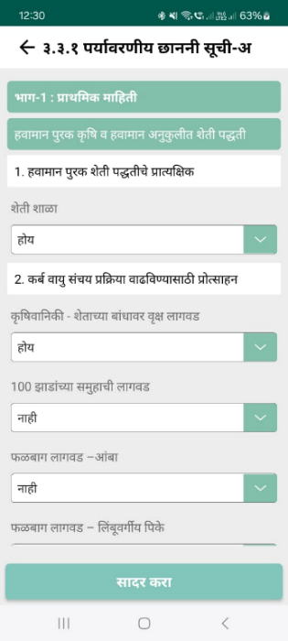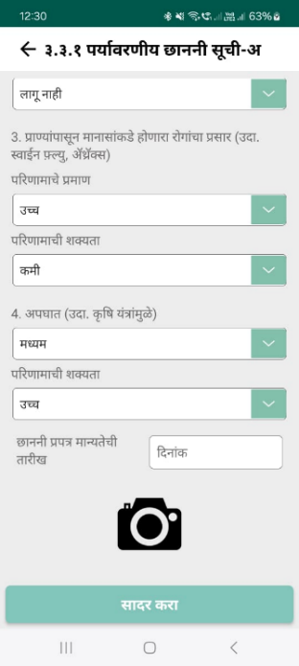

फोटो घेण्यासाठी कॅमेरातून कॅप्चर करू शकत्ता किंवा गॅलरीतून अपलोड करू शकतात. फोटो अपलोड केल्यानंतर “File uploaded successfully” असा संदेश स्क्रीनशॉट वर दाखवल्याप्रमाणे दर्शविले जाईल
सर्व माहिती भरून फोटो अपलोड केल्यानंतर “सादर करा” बटणावर क्लिक करा त्यावर खालील संदेश “Data Added successfully” दर्शविला जाईल आणि फॉर्म २ हिरव्या रंगाने दर्शविली जाईल.
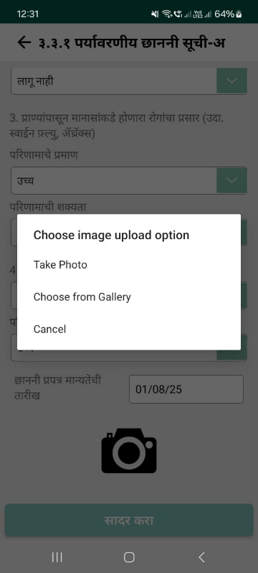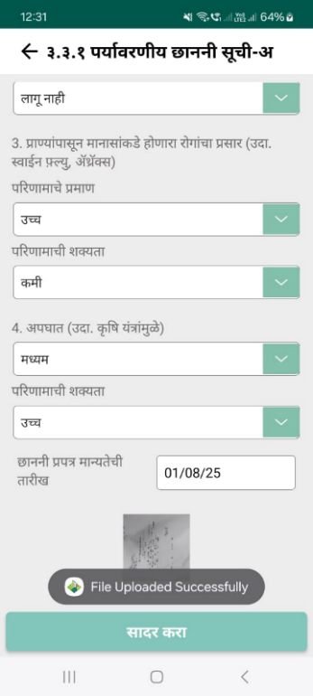

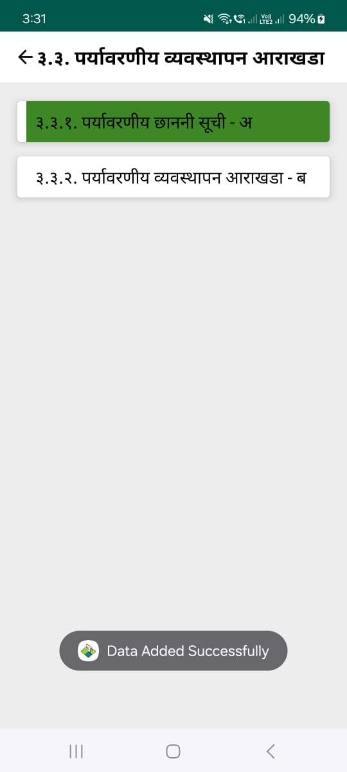

पर्यावरणीय व्यवस्थापन आराखडा- ब
ग्राम कृषि विकास आराखडा सभा या भाग ४ वर क्लिक केल्यावर खालील स्क्रीनशॉट वर दाखवल्याप्रमाणे त्यात खालीलप्रमाणे फॉर्म्स दर्शविले जाईल यात ३.३.२ पर्यावरणीय व्यवस्थापन आराखडा- ब हा फॉर्म दर्शविला जाईल

s 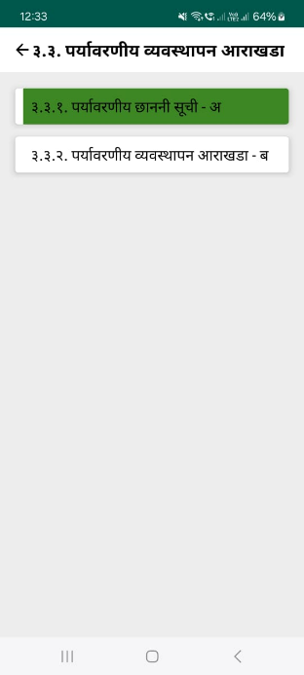

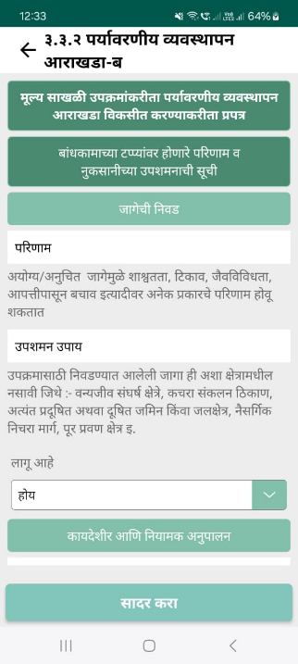

३.३.२ पर्यावरणीय व्यवस्थापन आराखडा- ब या फॉर्म मध्ये बांधकामाच्याटप्प्यांवर होणारे परिणाम व नुकसानीच्या उपशमनाची सूची दिलेल्या आहेत त्या लागू आहेत की नाही हे ड्रॉपडाऊन यादी तून निवडावे.
सर्व माहिती भरल्यानंतर “सादर करा” बटणावर क्लिक करा त्यावर खालील संदेश “Data Added successfully” दर्शविला जाईल आणि फॉर्म ३.३.१ हिरव्या रंगाने दर्शविली जाईल.

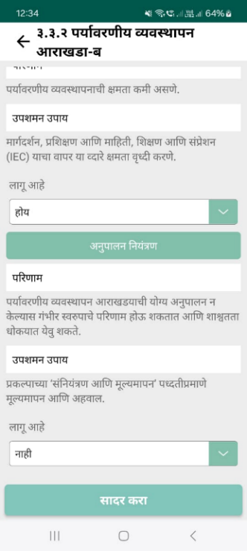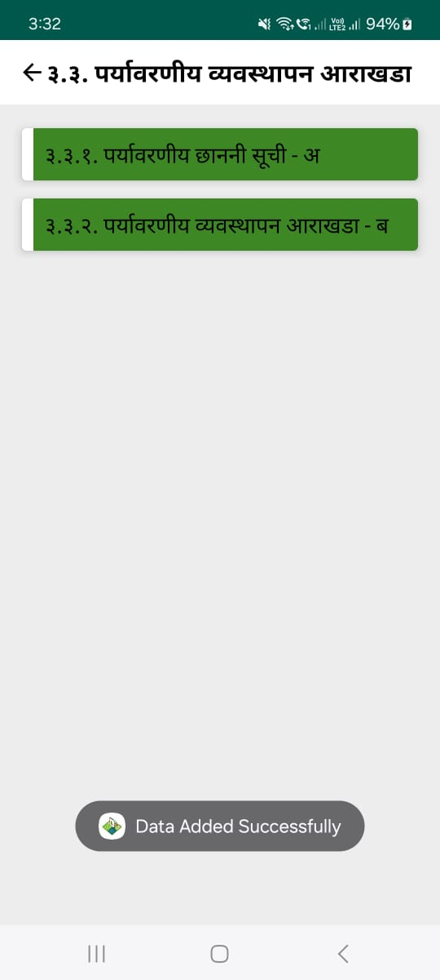

ग्राम कृषि संजीवनी समिती ठराव
ग्राम कृषि विकास आराखडा सभा या भाग ४ वर क्लिक केल्यावर खालील स्क्रीनशॉट वर दाखवल्याप्रमाणे त्यात खालीलप्रमाणे फॉर्म्स दर्शविले जाईल यात ३.४ ग्राम कृषि संजीवनी समिती ठराव हा फॉर्म दर्शविला जाईल
ग्राम कृषि संजीवनी समिती ठराव या फॉर्म मध्ये ग्राम कृषि संजीवनी समिती सभेची दिनांक व समितीत उपस्थित सदस्यांची संख्या भरावी आणि खाली स्क्रीनवर दाखवल्याप्रमाणे फोटो घेण्यासाठी कॅमेरातून कॅप्चर करू शकत्ता किंवा गॅलरीतून अपलोड करू शकतात त्यासाठी “Take Photo” व “Choose from Gallery” हे पर्याय दर्शवले जाईल

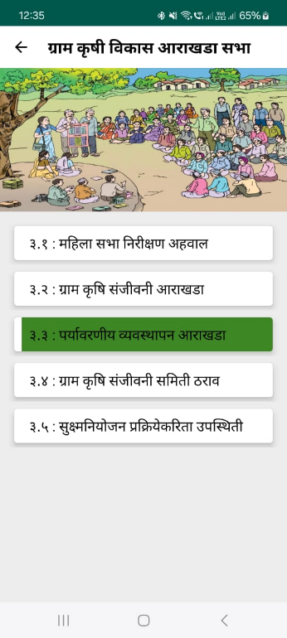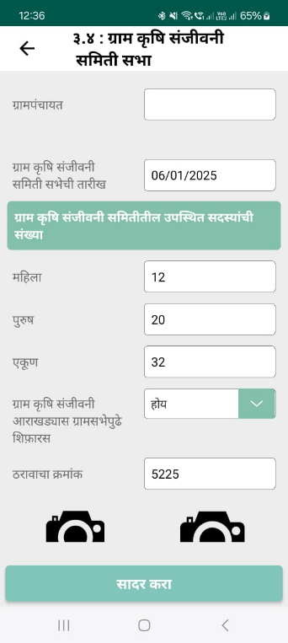

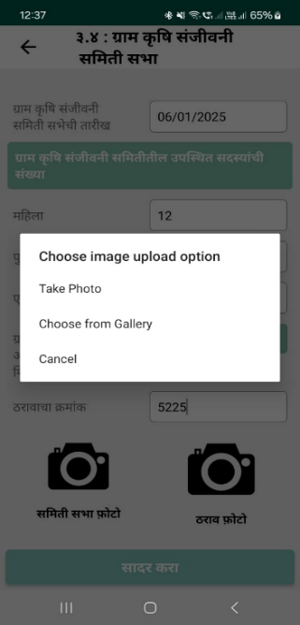

खालील समिती सभा फोटो “Take photo” या पर्यायावर क्लिक करून कॅप्चर करा तसेच ठराव फोटो हा “Choose from gallery” या पर्यायावर क्लिक करून ब्राऊज करा आणि निवडा.
फोटो अपलोड केल्यानंतर “File uploaded successfully” असा संदेश स्क्रीनशॉट वर दाखवल्याप्रमाणे दर्शविले जाईल
सर्व माहिती भरून फोटो अपलोड केल्यानंतर “सादर करा” बटणावर क्लिक करा त्यावर खालील संदेश “Data Added successfully” दर्शविला जाईल आणि फॉर्म ३.४ हिरव्या रंगाने दर्शविली जाईल.

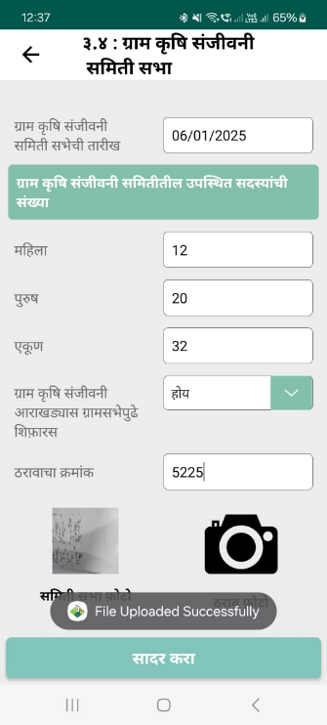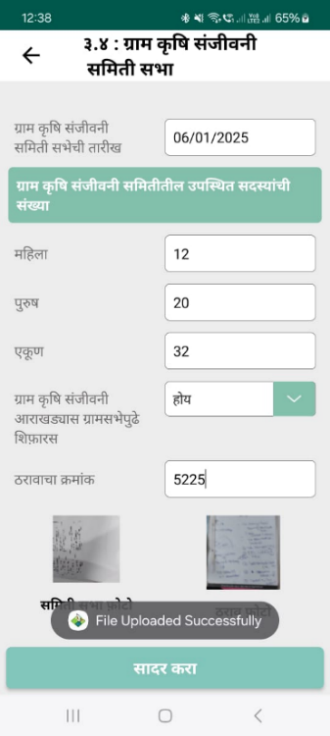

सुक्ष्मनियोजन प्रक्रियेकरीता उपस्थिती
ग्राम कृषि विकास आराखडा सभा या भाग ४ वर क्लिक केल्यावर खालील स्क्रीनशॉट वर दाखवल्याप्रमाणे त्यात खालीलप्रमाणे फॉर्म्स दर्शविले जाईल यात ३.५ सुक्ष्मनियोजन प्रक्रियेकरीता उपस्थिती हा फॉर्म दर्शविला जाईल
३.५ सुक्ष्मनियोजन प्रक्रियेकरीता उपस्थिती या फॉर्म मध्ये ३.५ सुक्ष्मनियोजन प्रक्रियेकरीता vcrmc सदस्य, महिला आणि पुरुष उपस्थिती संख्या भरावी.
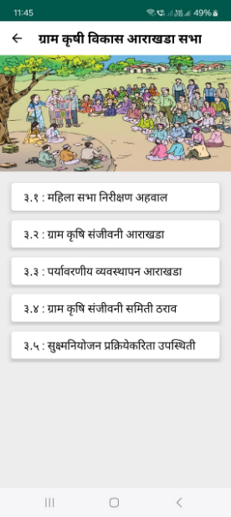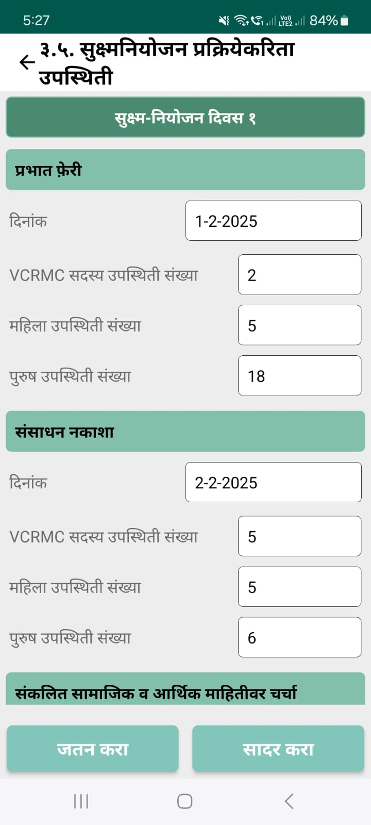

सर्व माहिती भरून फोटो अपलोड केल्यानंतर ‘जतन करा’ बटणावर क्लिक करा त्याच प्रमाणे माहिती नेहमी ‘save’ करा. त्यामुळे मोबाईल offline असताना देखील माहिती save राहील आणि खालील संदेश “Data saved successfully” दर्शविला जाईल व फॉर्म ३.५ पिवळ्या रंगाने दर्शविली जाईल.
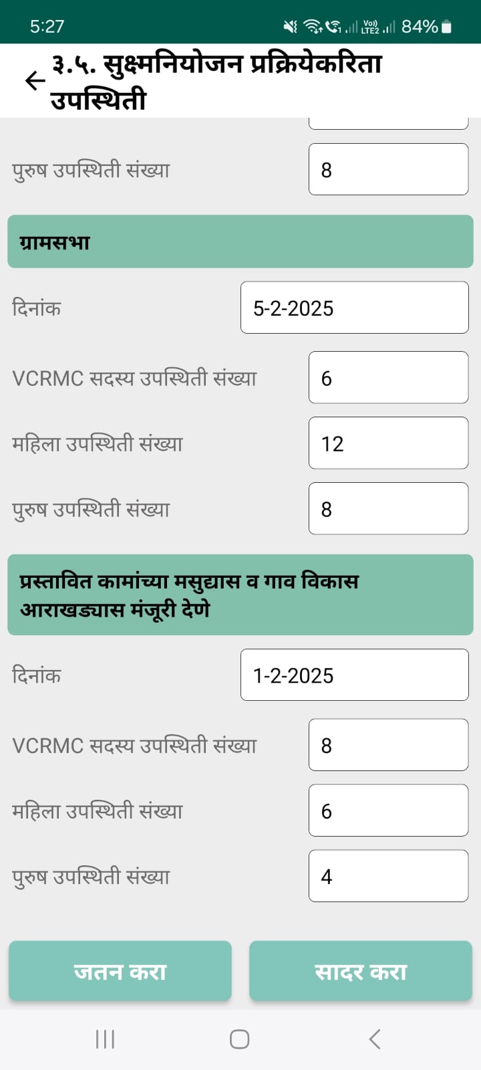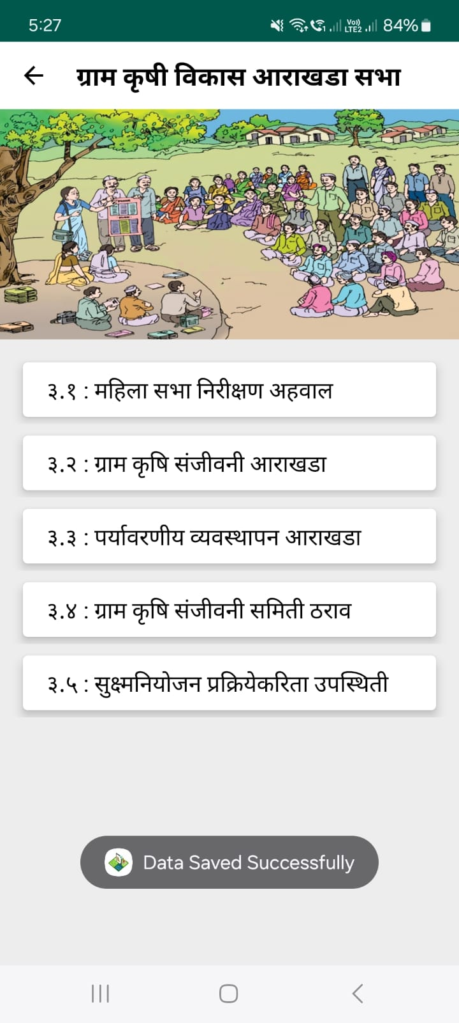

सर्व माहिती जतन करा केल्यानंतर “सादर करा” बटणावर क्लिक करा त्यावर खालील संदेश “Data Added successfully” दर्शविला जाईल आणि फॉर्म ३.१ हिरव्या रंगाने दर्शविली जाईल.
